**USER GUIDE**

**SISTEM INFORMASI PELANGGARAN DAN PRESTASI SISWA**



**Aplikasi:** SIPPRES  
**Tanggal Rilis:** Januari 2025  
**Developer:** Tim Pengembang SIPPRES

**DAFTAR ISI**

1. **Pendahuluan**
2. **Cara Mengakses Aplikasi**
3. **Login**
4. **Dashboard User**
5. **Panduan Admin**
   * **5.1 Dashboard Admin**
   * **5.2 Data Guru**
   * **5.3 Data Siswa**
   * **5.4 Data Kelas**
   * **5.5 Data Jurusan**
   * **5.6 Data User**
   * **5.7 Kategori Pelanggaran**
   * **5.8 Data Sanksi**
   * **5.9 Tahun Ajaran**
6. **Panduan Kesiswaan**
   * **6.1 Dashboard Kesiswaan**
   * **6.2 Mencatat Pelanggaran**
   * **6.3 Mencatat Prestasi**
   * **6.4 Verifikasi Data**
   * **6.5 Monitoring Siswa**
   * **6.6 Generate Laporan**
7. **Panduan Guru**
   * **7.1 Dashboard Guru**
   * **7.2 Mencatat Pelanggaran**
   * **7.3 Melihat Data Siswa**
8. **Panduan Wali Kelas**
   * **8.1 Dashboard Wali Kelas**
   * **8.2 Monitoring Siswa Kelas**
   * **8.3 Monitoring Sanksi**
   * **8.4 Laporan Kelas**
9. **Panduan Konselor**
   * **9.1 Dashboard Konselor**
   * **9.2 Bimbingan Konseling**
   * **9.3 Riwayat Bimbingan**
   * **9.4 Laporan Bimbingan**
10. **Panduan Kepala Sekolah**
    * **10.1 Dashboard Kepala Sekolah**
    * **10.2 Monitoring Sekolah**
    * **10.3 Laporan Komprehensif**
11. **Panduan Siswa**
    * **11.1 Dashboard Siswa**
    * **11.2 Profil Siswa**
    * **11.3 Riwayat Pelanggaran**
    * **11.4 Riwayat Prestasi**
    * **11.5 Laporan Pribadi**
12. **Panduan Orang Tua**
    * **12.1 Dashboard Orang Tua**
    * **12.2 Monitoring Anak**

1. Pendahuluan

Selamat datang di panduan pengguna SIPPRES (Sistem Informasi Pelanggaran dan Prestasi Siswa). Aplikasi ini dirancang untuk membantu sekolah dalam mengelola data pelanggaran dan prestasi siswa secara digital dan terintegrasi. Melalui aplikasi ini, sekolah dapat dengan mudah mencatat, memantau, dan mengelola pelanggaran serta prestasi siswa secara praktis, baik melalui perangkat desktop maupun perangkat seluler.

Aplikasi ini dibangun untuk mendukung pengelolaan kedisiplinan dan prestasi siswa secara efisien, terutama untuk sekolah yang membutuhkan sistem terintegrasi dalam pemantauan perkembangan siswa. Dengan fitur-fitur seperti pencatatan pelanggaran otomatis, sistem poin, sanksi otomatis, bimbingan konseling, hingga notifikasi kepada orang tua, aplikasi ini diharapkan dapat membantu sekolah dalam meningkatkan kedisiplinan dan memotivasi prestasi siswa.

**Tujuan Aplikasi:**

* Mencatat dan memantau pelanggaran siswa secara sistematis
* Mencatat dan mengelola prestasi siswa
* Memberikan sanksi otomatis berdasarkan akumulasi poin pelanggaran
* Memfasilitasi proses bimbingan konseling
* Menghasilkan laporan komprehensif untuk evaluasi
* Memberikan notifikasi real-time kepada orang tua

**Pengguna Aplikasi:**

Aplikasi SIPPRES melayani 8 (delapan) jenis pengguna dengan peran berbeda:

1. **Admin** - Mengelola seluruh data master sistem dan konfigurasi aplikasi
2. **Kesiswaan** - Mengelola pelanggaran, prestasi, dan melakukan verifikasi data
3. **Guru** - Mencatat pelanggaran siswa yang terjadi di kelas atau lingkungan sekolah
4. **Wali Kelas** - Memantau dan membimbing siswa di kelasnya
5. **Konselor** - Melakukan bimbingan konseling kepada siswa
6. **Kepala Sekolah** - Monitoring keseluruhan dan membuat keputusan strategis
7. **Siswa** - Melihat dan memonitor data pelanggaran dan prestasi pribadi
8. **Orang Tua** - Memantau perkembangan anak melalui dashboard khusus

Panduan ini akan menjelaskan cara menggunakan aplikasi dari tahap awal, seperti cara akses dan login, hingga pengelolaan data untuk masing-masing role pengguna. Dengan panduan ini, diharapkan semua pengguna dapat memanfaatkan seluruh fitur aplikasi secara maksimal.

Jika Anda baru pertama kali menggunakan aplikasi ini, kami sarankan untuk membaca panduan ini secara menyeluruh agar mendapatkan pemahaman yang lengkap. Selamat menggunakan aplikasi SIPPRES

**2. Cara Mengakses Aplikasi**

Untuk dapat mengakses aplikasi SIPPRES, pastikan Anda sudah memenuhi persyaratan sistem dan mengikuti langkah-langkah berikut.

**Persyaratan Sistem:**

Sebelum menggunakan aplikasi SIPPRES, pastikan perangkat Anda memenuhi spesifikasi berikut:

* **Browser:** Google Chrome (versi terbaru), Mozilla Firefox (versi terbaru), atau Microsoft Edge (versi terbaru)
* **Koneksi Internet:** Koneksi internet yang stabil
* **Resolusi Layar:** Minimal 1366 x 768 pixel untuk tampilan optimal

**Langkah-Langkah Mengakses Aplikasi:**

1. Buka browser web di perangkat Anda (Google Chrome, Mozilla Firefox, atau Microsoft Edge)
2. Pada address bar, ketik URL aplikasi: http://localhost/Sippres (untuk akses lokal) atau sesuai dengan domain yang diberikan oleh pihak sekolah
3. Tekan Enter, dan halaman login SIPPRES akan muncul

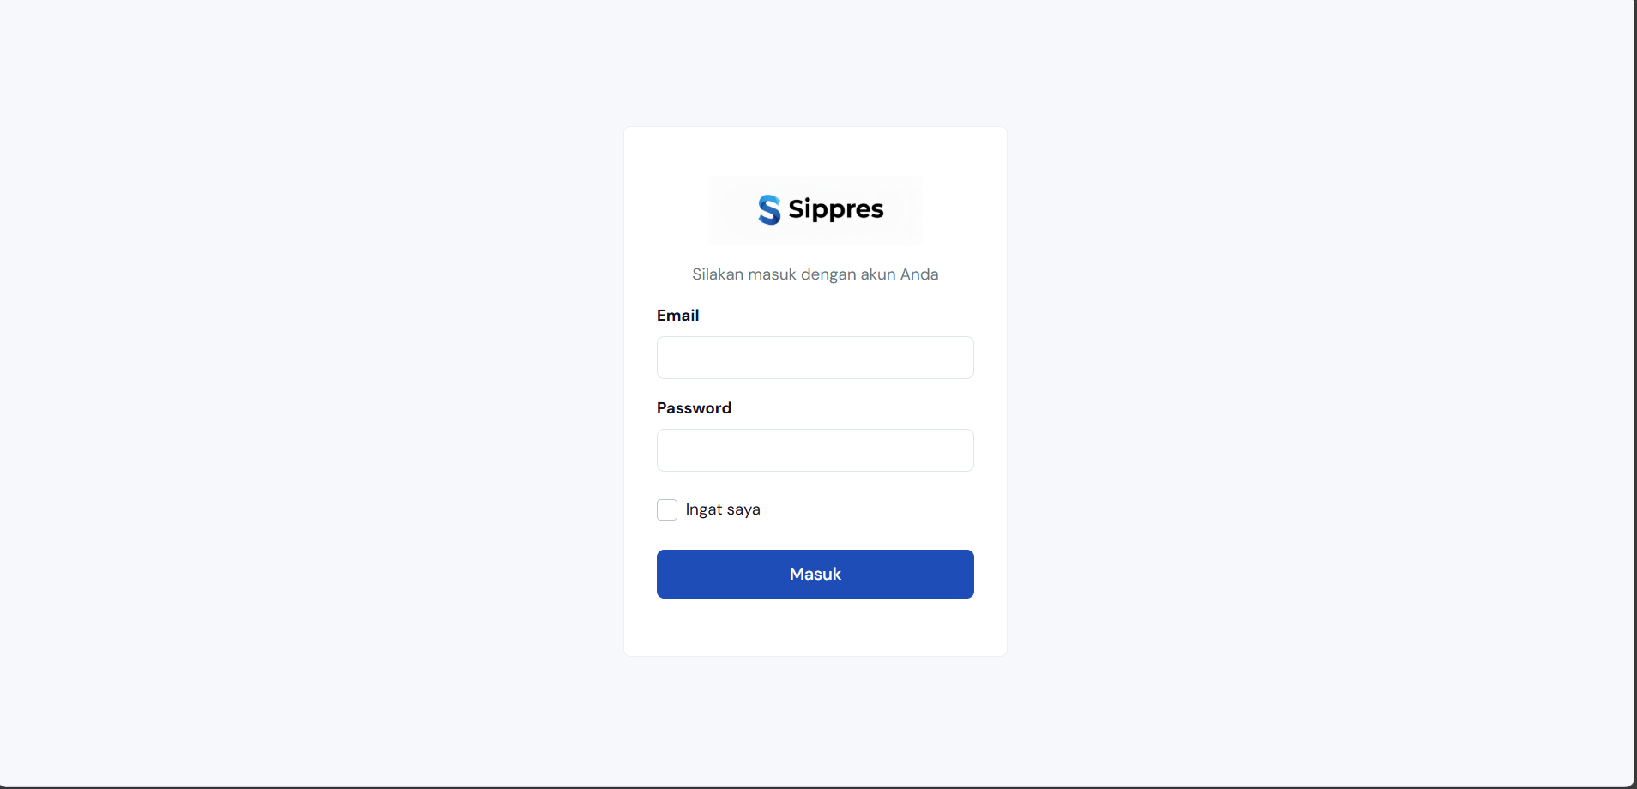

**Catatan Penting:**

* Pastikan koneksi internet Anda stabil untuk performa aplikasi yang optimal
* Gunakan browser versi terbaru untuk menghindari masalah kompatibilitas
* Jika mengalami kendala akses, hubungi administrator sekolah atau tim support teknis

**3. Login**

Setelah berhasil mengakses halaman aplikasi SIPPRES, Anda perlu melakukan login untuk masuk ke sistem sesuai dengan role pengguna Anda.

**Langkah-Langkah Login:**

1. Pada halaman login, lakukan pengisian data berikut:
   * **Email/Username:** Masukkan email atau username yang telah terdaftar
   * **Password:** Masukkan kata sandi akun Anda
2. Setelah mengisi email dan password, klik tombol **"Login"**
3. Jika data yang dimasukkan benar, sistem akan memverifikasi kredensial Anda dan mengarahkan ke halaman dashboard sesuai dengan role akun Anda

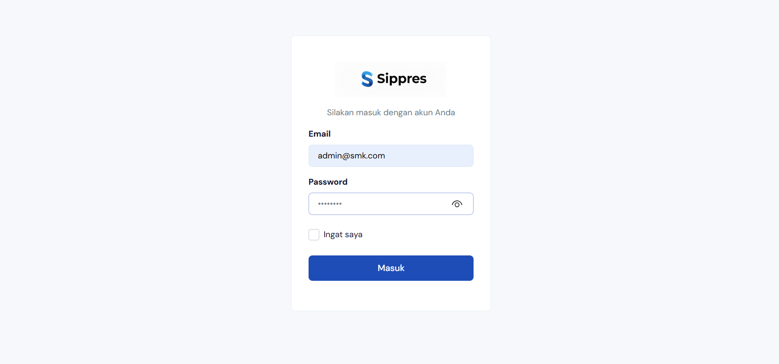

**Akun Default untuk Testing:**

Untuk keperluan testing atau demo aplikasi, tersedia akun default berikut:

| **Role** | **Email** | **Password** |
| --- | --- | --- |
| Admin | admin@sippres.com | password |
| Kesiswaan | kesiswaan@sippres.com | password |
| Guru | guru@sippres.com | password |
| Konselor | konselor@sippres.com | password |
| Kepala Sekolah | kepsek@sippres.com | password |

**Lupa Password:**

Jika Anda lupa password, silakan hubungi administrator sekolah untuk melakukan reset password. Admin dapat mereset password Anda melalui menu Data User.

**Tips Keamanan:**

* Jangan bagikan username dan password Anda kepada orang lain
* Gunakan password yang kuat dengan kombinasi huruf, angka, dan simbol
* Selalu logout setelah selesai menggunakan aplikasi, terutama jika menggunakan komputer bersama
* Ganti password secara berkala untuk keamanan akun

**4. Dashboard User**

Halaman Dashboard merupakan halaman utama yang ditampilkan setelah pengguna berhasil login ke aplikasi SIPPRES. Dashboard menyediakan ringkasan informasi penting dan akses cepat ke fitur-fitur utama aplikasi. Tampilan dan konten dashboard akan berbeda tergantung pada role pengguna (Admin, Kesiswaan, Guru, Wali Kelas, Konselor, Kepala Sekolah, Siswa, atau Orang Tua).

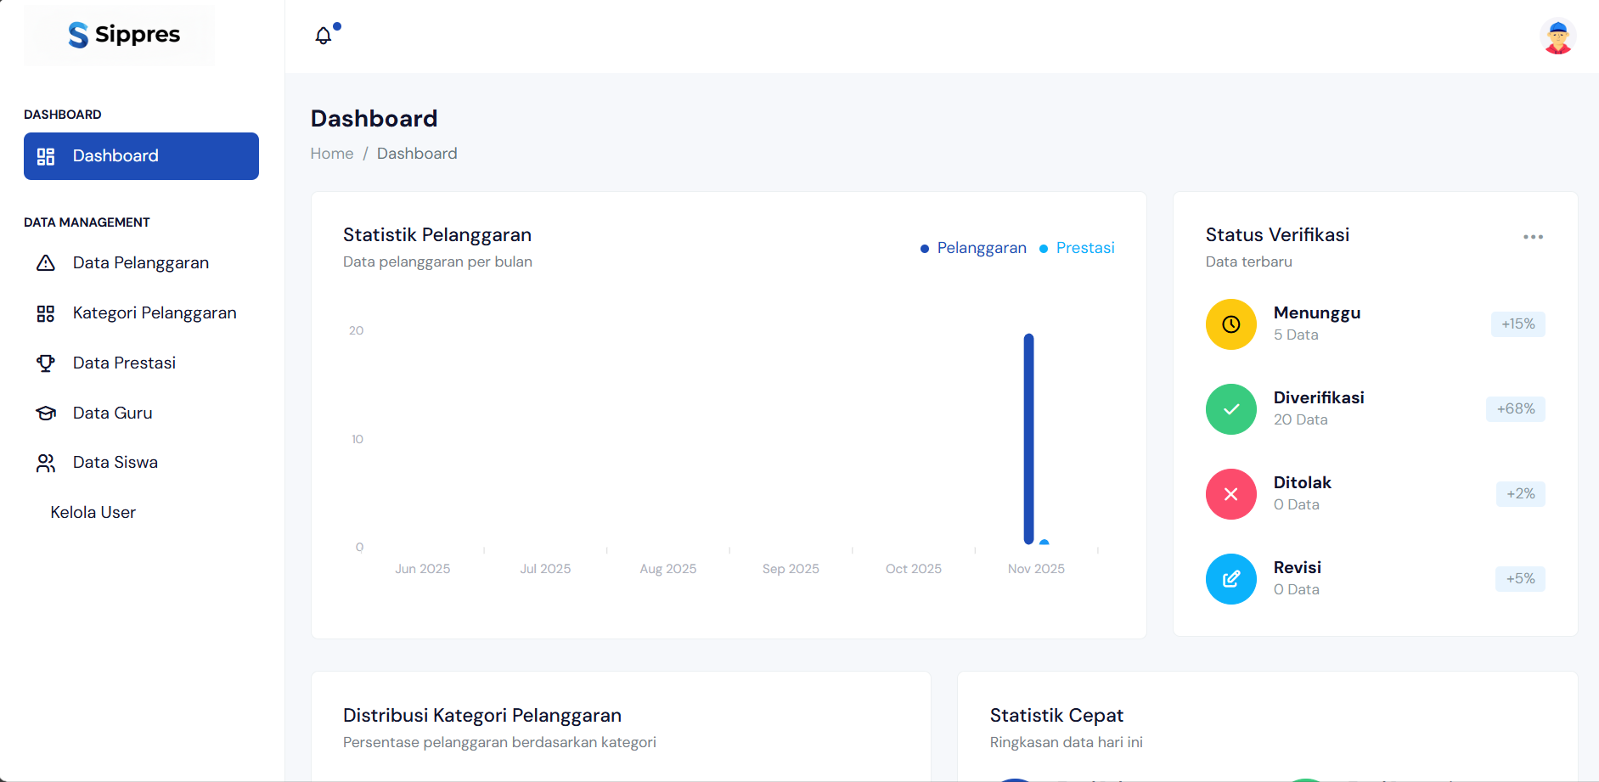

**Komponen Umum Dashboard:**

Setiap dashboard memiliki komponen standar yang meliputi:

1. **Header Menu:** Berisi nama aplikasi, menu navigasi utama, dan informasi pengguna yang sedang login
2. **Sidebar Menu:** Menu navigasi sesuai role pengguna untuk mengakses berbagai fitur aplikasi
3. **Konten Utama:** Area utama yang menampilkan statistik, grafik, dan informasi ringkasan
4. **Widget Statistik:** Card atau kotak informasi yang menampilkan data penting dalam bentuk angka
5. **Grafik dan Chart:** Visualisasi data dalam bentuk grafik batang, garis, atau pie chart
6. **Quick Access:** Tombol akses cepat ke fitur yang sering digunakan
7. ringkasan
8. **Widget Statistik:** Card atau kotak informasi yang menampilkan data penting dalam bentuk angka
9. **Grafik dan Chart:** Visualisasi data dalam bentuk grafik batang, garis, atau pie chart
10. **Quick Access:** Tombol akses cepat ke fitur yang sering digunakan

**Fitur Umum pada Dashboard:**

* **Notifikasi:** Badge notifikasi yang menampilkan informasi penting atau update terbaru
* **Profile:** Akses ke pengaturan profil dan informasi akun pengguna
* **Search:** Fitur pencarian cepat untuk menemukan data siswa atau informasi lainnya

Dashboard dirancang untuk memberikan overview yang jelas dan memudahkan pengguna dalam mengakses fitur-fitur yang sesuai dengan peran mereka dalam sistem.

**5. Panduan Admin**

Admin memiliki akses penuh terhadap seluruh fitur dan data dalam sistem SIPPRES. Admin bertanggung jawab untuk mengelola data master, konfigurasi sistem, dan memastikan aplikasi berjalan dengan baik.

**5.1 Dashboard Admin**

Dashboard Admin merupakan pusat kontrol utama yang memberikan gambaran menyeluruh tentang sistem SIPPRES.

**Informasi pada Dashboard Admin:**

Dashboard Admin menampilkan statistik lengkap meliputi:

* **Total Pelanggaran:** Jumlah pelanggaran yang tercatat
* **Total Prestasi:** Jumlah prestasi yang tercatat
* **Grafik Aktivitas:** Visualisasi data pelanggaran dan prestasi dalam bentuk grafik

**Menu yang Tersedia untuk Admin:**

1. Dashboard - Statistik keseluruhan sistem
2. Data Guru - Kelola data guru
3. Data Siswa - Kelola data siswa
4. Data Kelas - Kelola data kelas
5. Data Jurusan - Kelola data jurusan
6. Data User - Kelola akun pengguna
7. Kategori Pelanggaran - Kelola jenis pelanggaran
8. Data Pelanggaran - Lihat semua pelanggaran
9. Data Prestasi - Lihat semua prestasi
10. Data Sanksi - Kelola sanksi
11. Tahun Ajaran - Kelola tahun ajaran
12. Laporan - Generate laporan

**5.2 Data Guru**

Bagian Data Guru memungkinkan admin untuk mengelola informasi guru yang mengajar di sekolah. Admin dapat menambah guru baru, melihat daftar guru, mengedit data guru, dan menghapus data guru jika diperlukan.

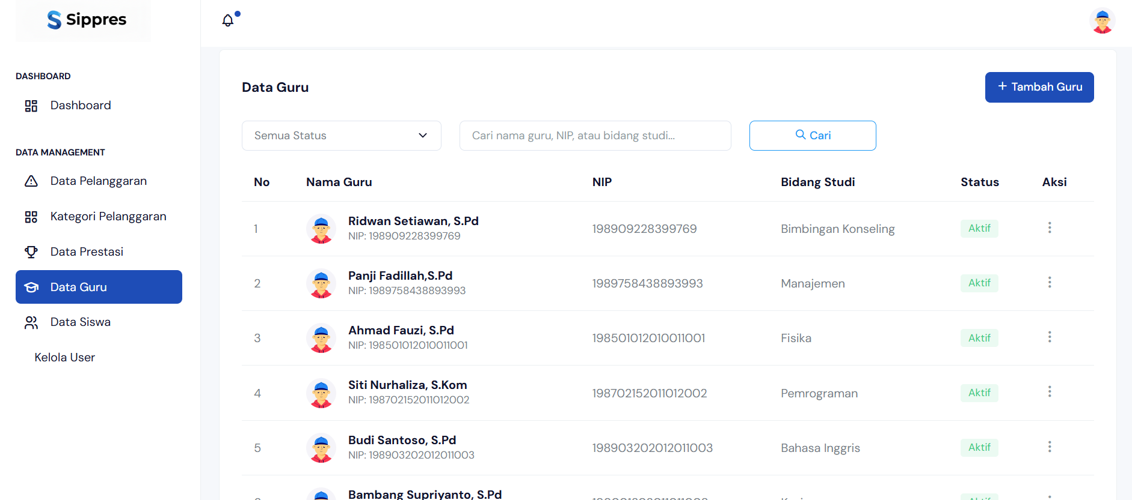

**Melihat Data Guru (Read)**

1. Klik menu **"Data Guru"** pada sidebar
2. Sistem akan menampilkan daftar lengkap guru dalam bentuk tabel
3. Informasi yang ditampilkan meliputi: NIP, Nama Guru, Email, No. Telepon, Mata Pelajaran, dan Status
4. Gunakan fitur **pencarian** untuk mencari guru berdasarkan nama atau NIP
5. Gunakan fitur **filter** jika tersedia untuk menyaring data berdasarkan kriteria tertentu

**Menambah Data Guru (Create)**

1. 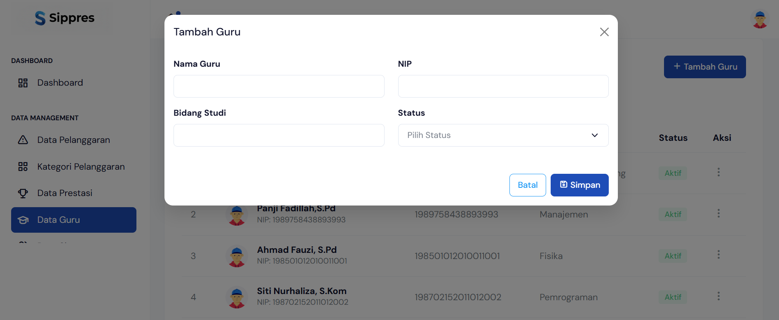Pada halaman Data Guru, klik tombol **"Tambah Guru"**
2. Sistem akan menampilkan form input data guru
3. Lakukan pengisian data pada form berikut:
   * **NIP:** Nomor Induk Pegawai (wajib diisi, harus unik)
   * **Nama Guru:** Nama lengkap guru (wajib diisi)
   * **Email:** Alamat email guru (wajib diisi, akan digunakan untuk login)
   * **No. Telepon:** Nomor telepon/HP guru
   * **Mata Pelajaran:** Mata pelajaran yang diampu
   * **Status:** Pilih status guru (Aktif/Tidak Aktif)
4. Setelah semua data terisi dengan benar, klik tombol **"Simpan"**
5. Sistem akan memvalidasi data dan menyimpan ke database
6. Jika berhasil, akan muncul notifikasi sukses dan data guru baru akan muncul di daftar

**Mengedit Data Guru (Update)**

1. 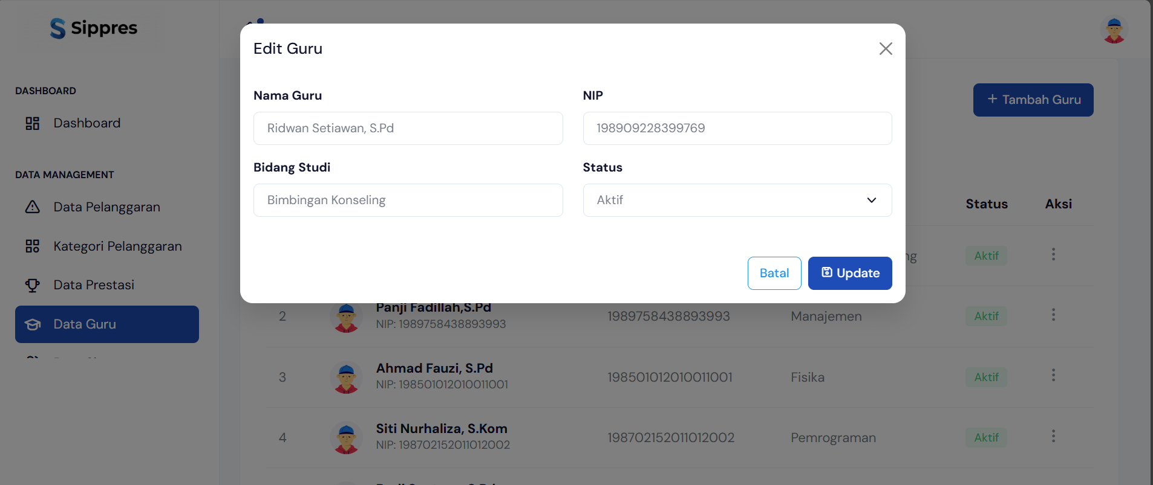Pada daftar Data Guru, cari guru yang ingin diedit
2. Klik tombol **"Edit"** atau ikon pensil pada baris data guru tersebut
3. Sistem akan menampilkan form edit dengan data guru yang sudah terisi
4. Ubah data yang ingin diperbarui
5. Klik tombol **"Update"** atau **"Simpan Perubahan"**
6. Sistem akan memperbarui data guru dalam database
7. Notifikasi sukses akan muncul jika data berhasil diupdate

**Menghapus Data Guru (Delete)**

1. Pada daftar Data Guru, cari guru yang ingin dihapus
2. Klik tombol **"Hapus"** atau ikon tempat sampah pada baris data guru tersebut
3. Sistem akan menampilkan dialog konfirmasi penghapusan
4. Baca peringatan dengan teliti, karena data yang dihapus tidak dapat dikembalikan
5. Jika yakin, klik **"Ya, Hapus"** atau **"Confirm"**
6. Sistem akan menghapus data guru dari database
7. Notifikasi sukses akan muncul dan data guru akan hilang dari daftar

**Catatan Penting:**

* NIP harus unik dan tidak boleh sama dengan guru lain
* Email akan digunakan sebagai username untuk login
* Pastikan data yang diinput sudah benar sebelum menyimpan
* Hati-hati saat menghapus data guru yang masih aktif mengajar

**5.3 Data Siswa**

Bagian Data Siswa memungkinkan admin untuk mengelola informasi siswa yang terdaftar di sekolah. Admin dapat menambah siswa baru, melihat daftar siswa, mengedit data siswa, dan menghapus data siswa jika diperlukan.

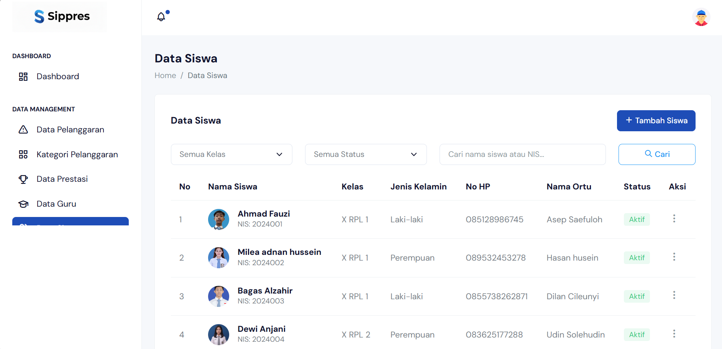

**Melihat Data Siswa (Read)**

1. Klik menu **"Data Siswa"** pada sidebar
2. Sistem akan menampilkan daftar lengkap siswa dalam bentuk tabel
3. Informasi yang ditampilkan meliputi: NIS, Nama Siswa, Kelas, Jurusan, Jenis Kelamin, Email, dan Status
4. Gunakan fitur **pencarian** untuk mencari siswa berdasarkan nama atau NIS
5. Gunakan fitur **filter kelas** untuk menampilkan siswa dari kelas tertentu
6. Klik nama siswa untuk melihat detail lengkap profil siswa

**Menambah Data Siswa (Create)**

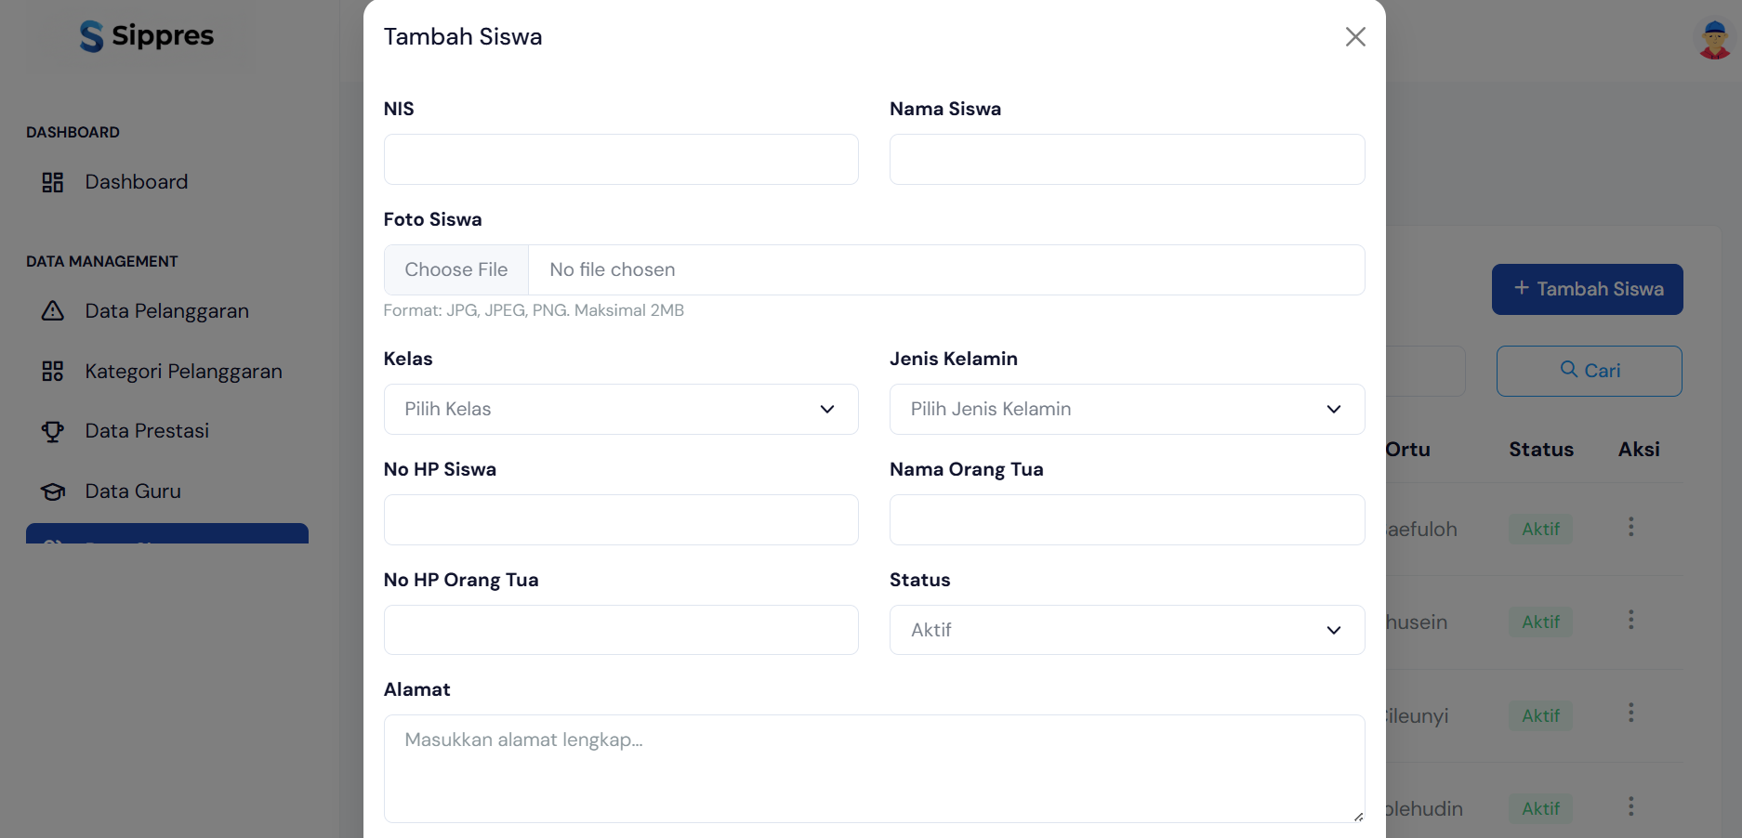

1. Pada halaman Data Siswa, klik tombol **"Tambah Siswa"** atau **"+ Tambah Data"**
2. Sistem akan menampilkan form input data siswa
3. Lakukan pengisian data pada form berikut:
   * **NIS:** Nomor Induk Siswa (wajib diisi, harus unik)
   * **Nama Siswa:** Nama lengkap siswa (wajib diisi)
   * **Email:** Alamat email siswa (wajib diisi, untuk login)
   * **Kelas:** Pilih kelas siswa dari dropdown
   * **Jurusan:** Pilih jurusan siswa
   * **Jenis Kelamin:** Pilih Laki-laki atau Perempuan
   * **Alamat:** Alamat lengkap tempat tinggal siswa
   * **No. HP Siswa:** Nomor HP pribadi siswa
   * **Nama Orang Tua:** Nama lengkap orang tua/wali
   * **No. HP Orang Tua:** Nomor HP orang tua (untuk notifikasi)
   * **Upload Foto:** Upload foto siswa (opsional, format JPG/PNG, maksimal 2MB)
4. Setelah semua data terisi dengan benar, klik tombol **"Simpan"**
5. Sistem akan memvalidasi dan menyimpan data siswa
6. Notifikasi sukses akan muncul dan siswa baru akan masuk ke daftar

**Mengedit Data Siswa (Update)**

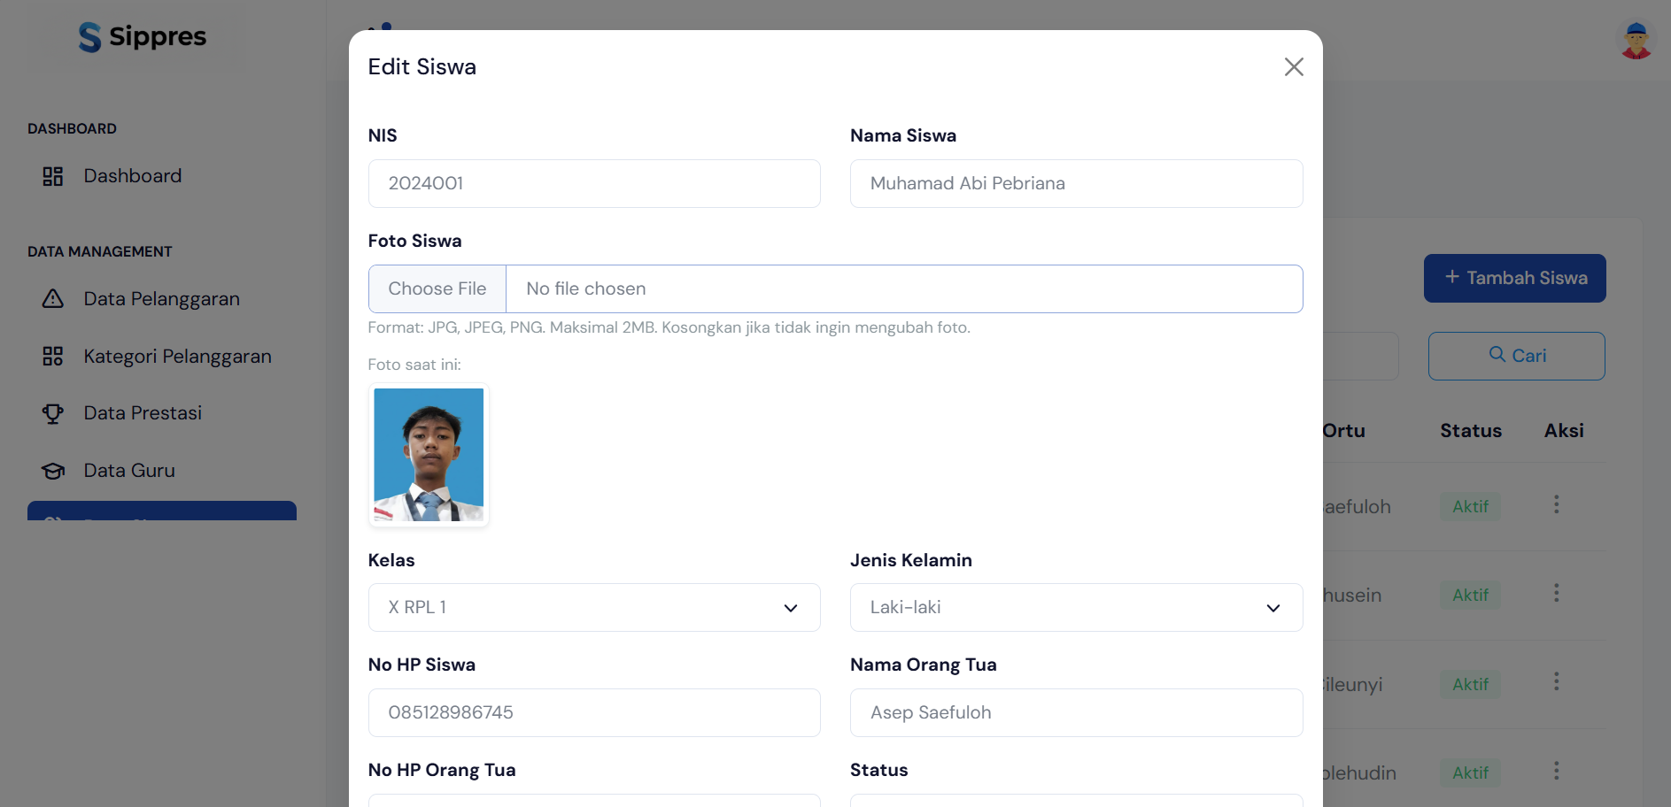

Pada daftar Data Siswa, cari siswa yang ingin diedit

1. Klik tombol **"Edit"** atau ikon pensil pada baris data siswa tersebut
2. Sistem akan menampilkan form edit dengan data siswa yang sudah terisi
3. Ubah data yang ingin diperbarui (NIS tidak dapat diubah)
4. Jika ingin mengganti foto, upload foto baru
5. Klik tombol **"Update"** atau **"Simpan Perubahan"**
6. Sistem akan memperbarui data siswa dalam database
7. Notifikasi sukses akan muncul jika data berhasil diupdate

**Menghapus Data Siswa (Delete)**

1. Pada daftar Data Siswa, cari siswa yang ingin dihapus
2. Klik tombol **"Hapus"** atau ikon tempat sampah pada baris data siswa tersebut
3. Sistem akan menampilkan dialog konfirmasi penghapusan
4. Perhatikan bahwa menghapus siswa akan menghapus semua data terkait (pelanggaran, prestasi, dll)
5. Jika yakin, klik **"Ya, Hapus"** atau **"Confirm"**
6. Sistem akan menghapus data siswa dari database
7. Notifikasi sukses akan muncul dan data siswa akan hilang dari daftar

**Catatan Penting:**

* NIS harus unik untuk setiap siswa
* Pastikan nomor HP orang tua benar untuk notifikasi
* Data siswa yang sudah memiliki riwayat pelanggaran/prestasi sebaiknya tidak dihapus
* Gunakan fitur non-aktifkan siswa jika siswa sudah lulus atau pindah

**5.4 Data Kelas**

Bagian Data Kelas memungkinkan admin untuk mengelola data kelas yang ada di sekolah. Admin dapat menambah kelas baru, melihat daftar kelas, mengedit data kelas, dan menghapus kelas.

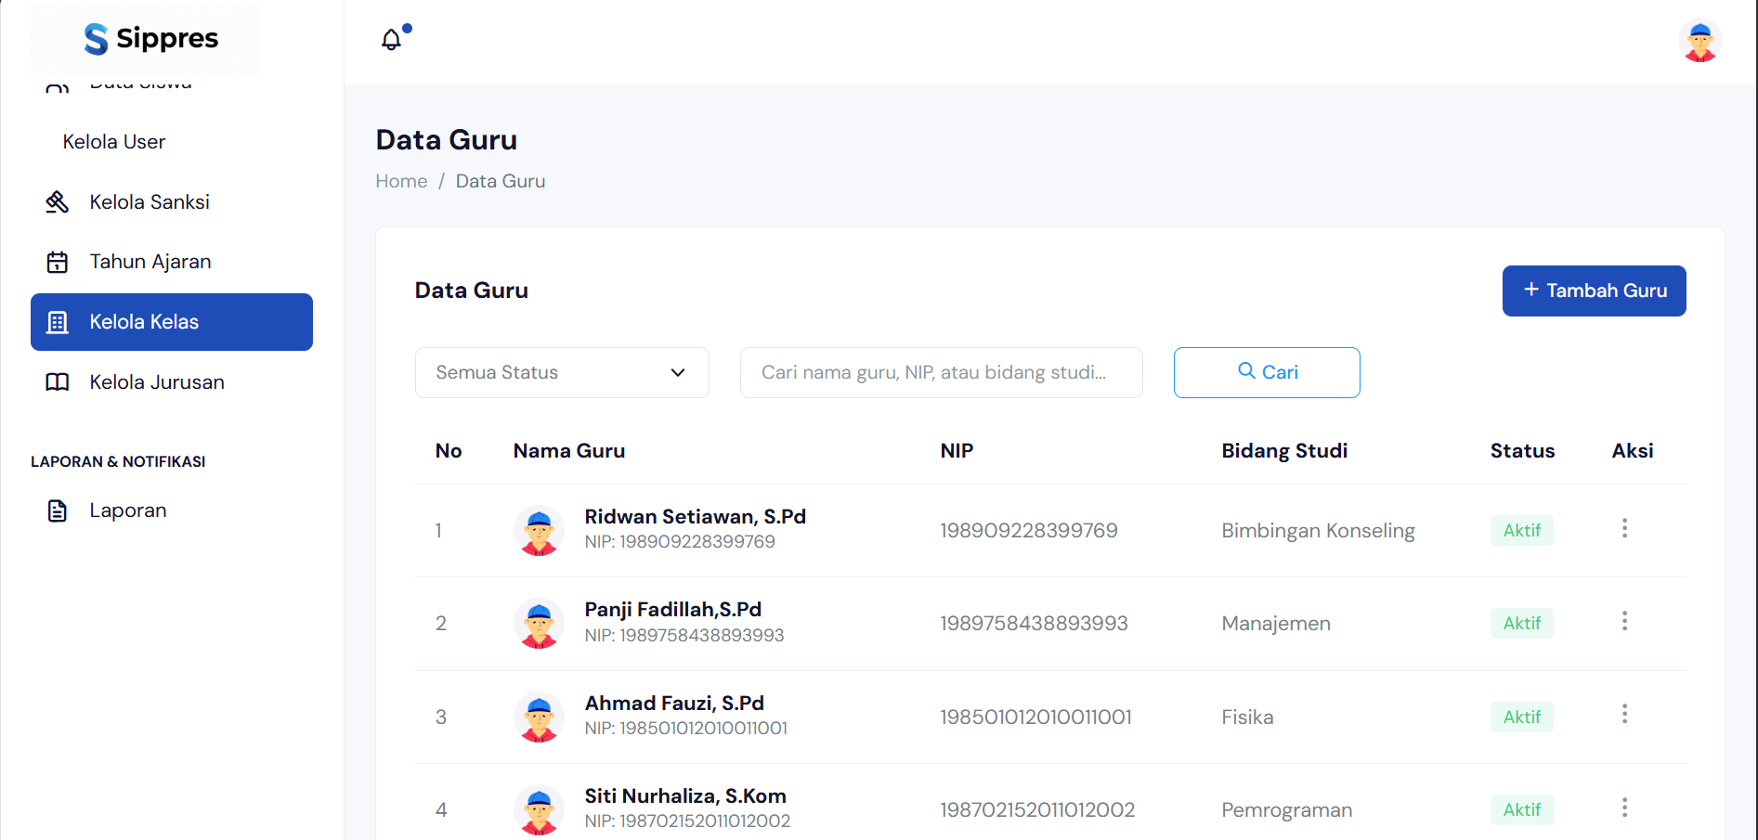

**Melihat Data Kelas (Read)**

1. Klik menu **"Data Kelas"** pada sidebar
2. Sistem akan menampilkan daftar kelas dalam bentuk tabel
3. Informasi yang ditampilkan: Nama Kelas, Tingkat, Wali Kelas, Jumlah Siswa
4. Klik detail untuk melihat daftar siswa dalam kelas tersebut

**Menambah Data Kelas (Create)**

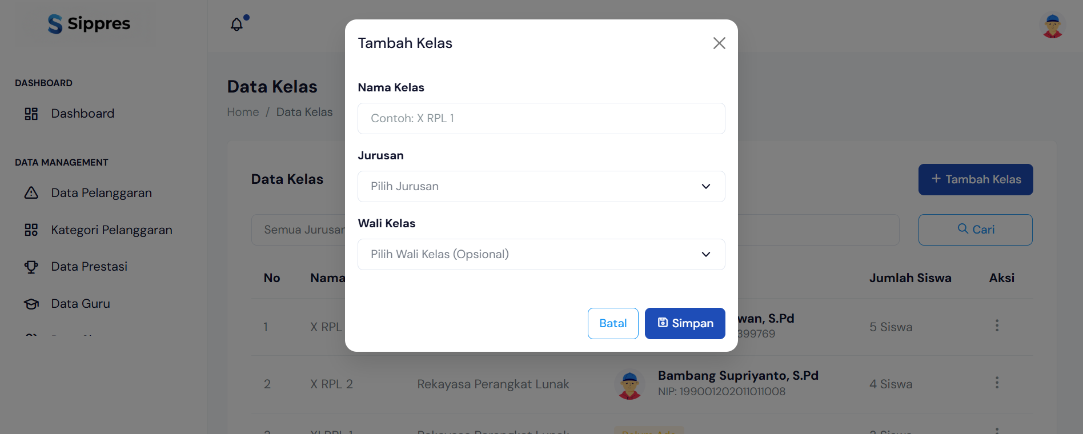

1. Pada halaman Data Kelas, klik tombol **"Tambah Kelas"**
2. Isi form input data kelas:
   * **Nama Kelas:** Contoh: X RPL 1, XI TKJ 2, XII MM 1
   * **Tingkat:** Pilih tingkat kelas (X, XI, atau XII)
   * **Wali Kelas:** Pilih guru yang menjadi wali kelas dari dropdown
3. Klik tombol **"Simpan"**
4. Kelas baru akan muncul di daftar

**Mengedit Data Kelas (Update)**

1. Pada daftar Data Kelas, klik tombol **"Edit"** pada kelas yang ingin diubah
2. Ubah data yang diperlukan (Nama Kelas, Tingkat, atau Wali Kelas)
3. Klik **"Update"** untuk menyimpan perubahan

**Menghapus Data Kelas (Delete)**

1. Klik tombol **"Hapus"** pada kelas yang ingin dihapus
2. Sistem akan meminta konfirmasi
3. Pastikan kelas tidak memiliki siswa aktif sebelum dihapus
4. Klik **"Ya, Hapus"** untuk konfirmasi

**Catatan:**

* Satu guru hanya bisa menjadi wali kelas untuk satu kelas
* Kelas yang memiliki siswa aktif tidak dapat dihapus
* Nama kelas harus unik

**5.5 Data Jurusan**

Bagian Data Jurusan memungkinkan admin untuk mengelola data jurusan yang tersedia di sekolah.

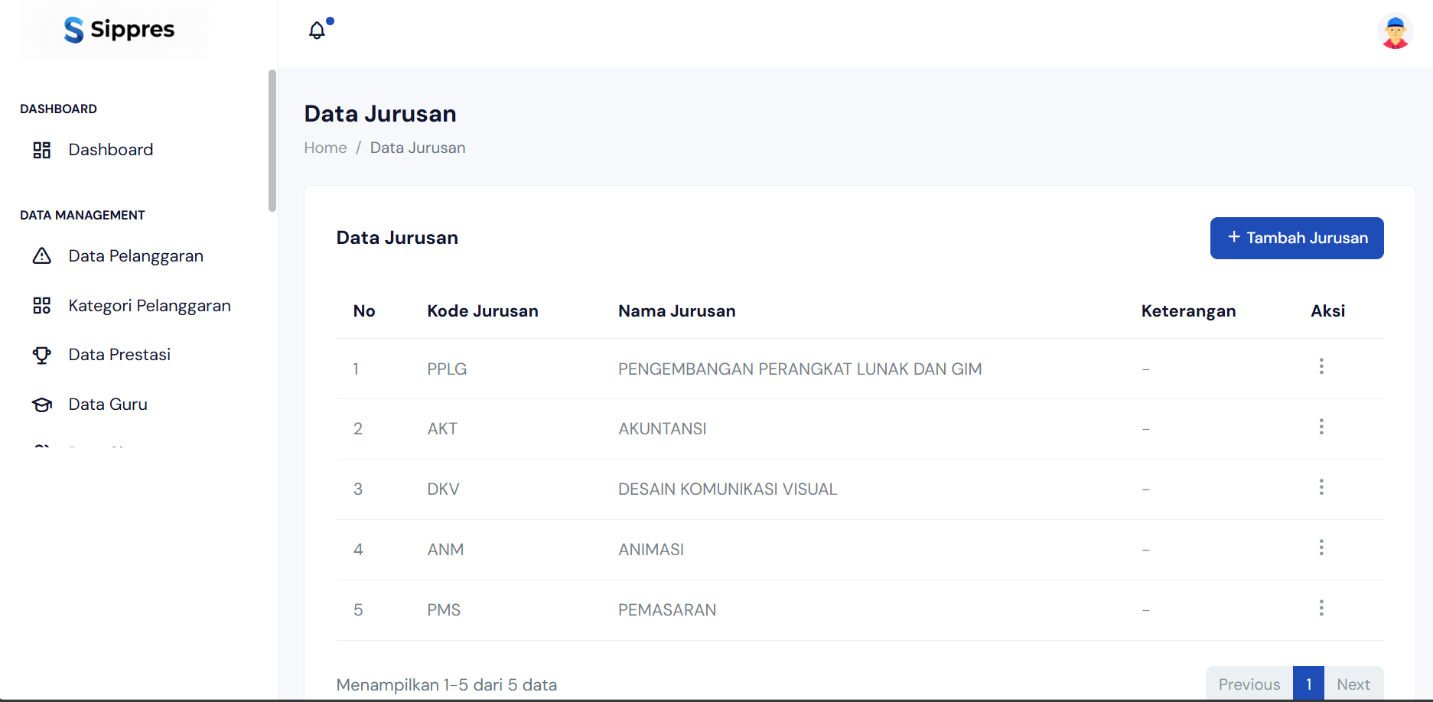

**Melihat Data Jurusan (Read)**

1. Klik menu **"Data Jurusan"** pada sidebar
2. Sistem menampilkan daftar jurusan: Nama Jurusan, Kode Jurusan, Kepala Jurusan
3. Lihat jumlah siswa per jurusan

**Menambah Data Jurusan (Create)**

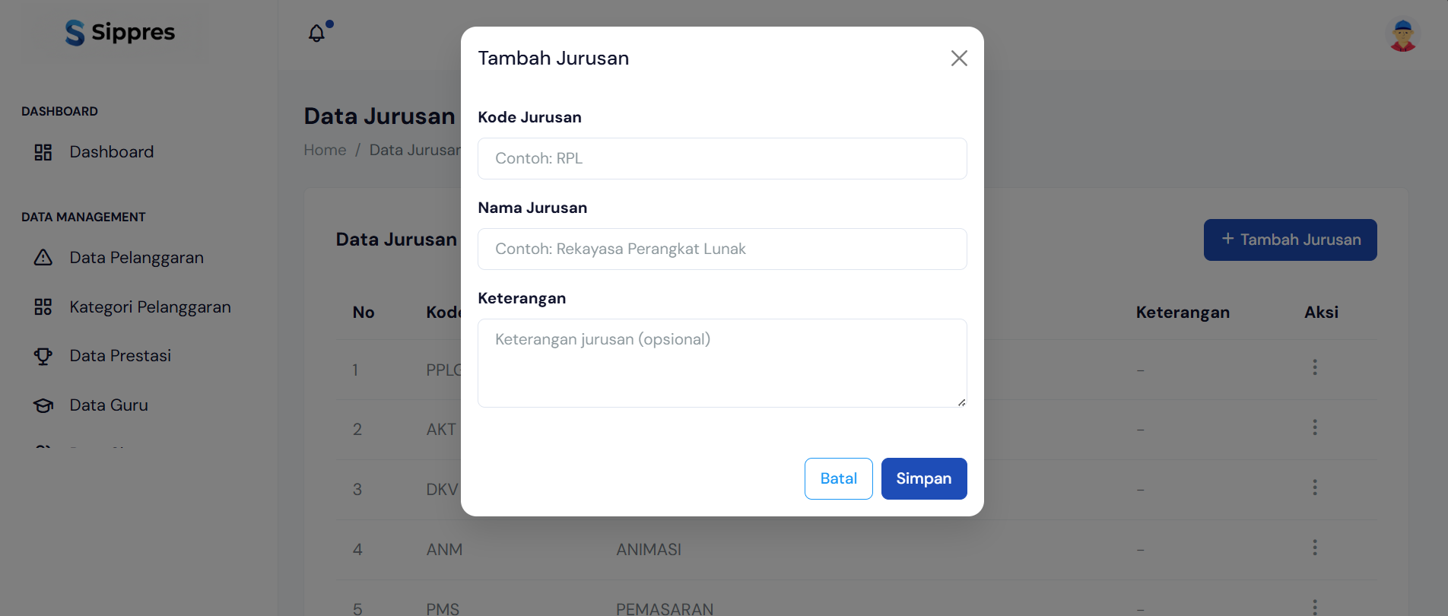Klik tombol **"Tambah Jurusan"**

1. Isi form:
   * **Nama Jurusan:** Contoh: Rekayasa Perangkat Lunak, Teknik Komputer Jaringan
   * **Kode Jurusan:** Contoh: RPL, TKJ, MM
   * **Kepala Jurusan:** Pilih guru yang menjadi kepala jurusan
2. Klik **"Simpan"**

**Mengedit Data Jurusan (Update)**

1. Klik tombol **"Edit"** pada jurusan yang ingin diubah
2. Perbarui data yang diperlukan
3. Klik **"Update"**

**Menghapus Data Jurusan (Delete)**

1. Klik tombol **"Hapus"** pada jurusan
2. Konfirmasi penghapusan
3. Jurusan yang memiliki siswa aktif tidak dapat dihapus

**5.6 Data User**

Bagian Data User memungkinkan admin untuk mengelola akun pengguna yang memiliki akses ke sistem SIPPRES.

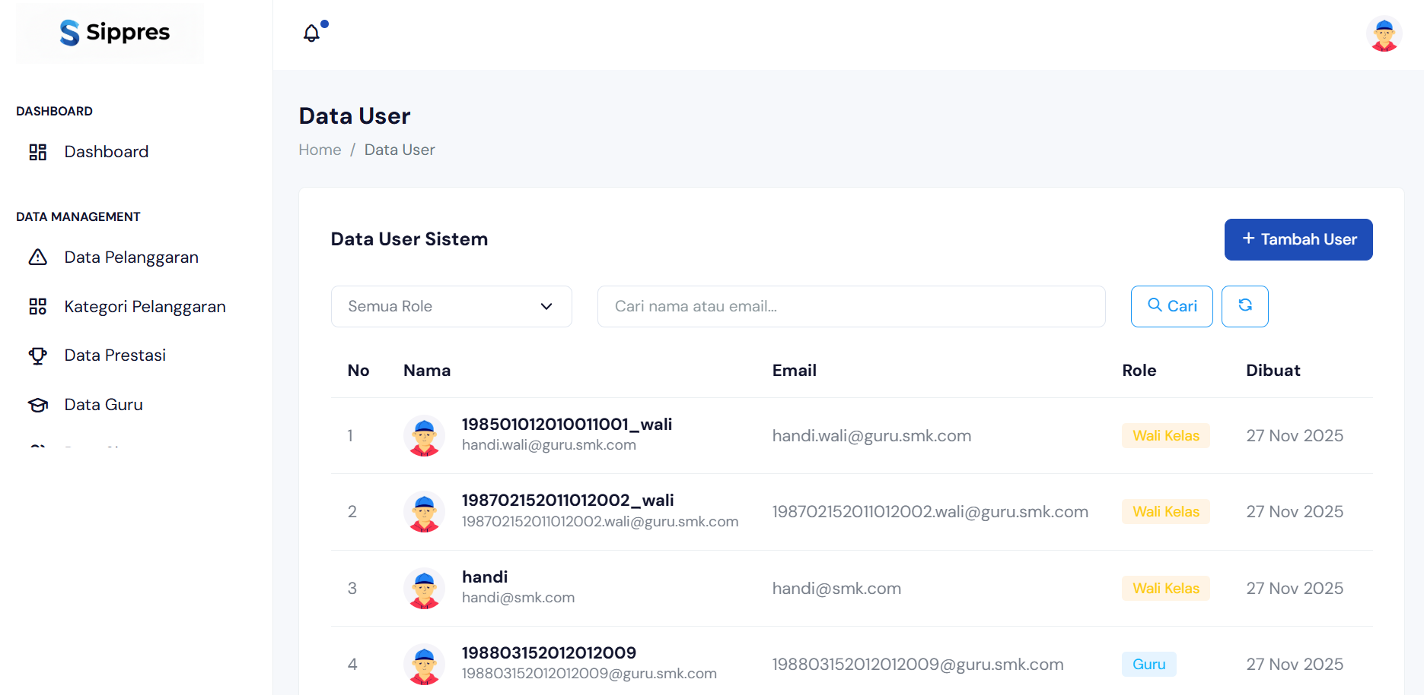

**Melihat Data User (Read)**

1. Klik menu **"Data User"** pada sidebar
2. Sistem menampilkan daftar user: Username, Email, Role, Status
3. Gunakan pencarian untuk mencari user tertentu

**Menambah Data User (Create)**

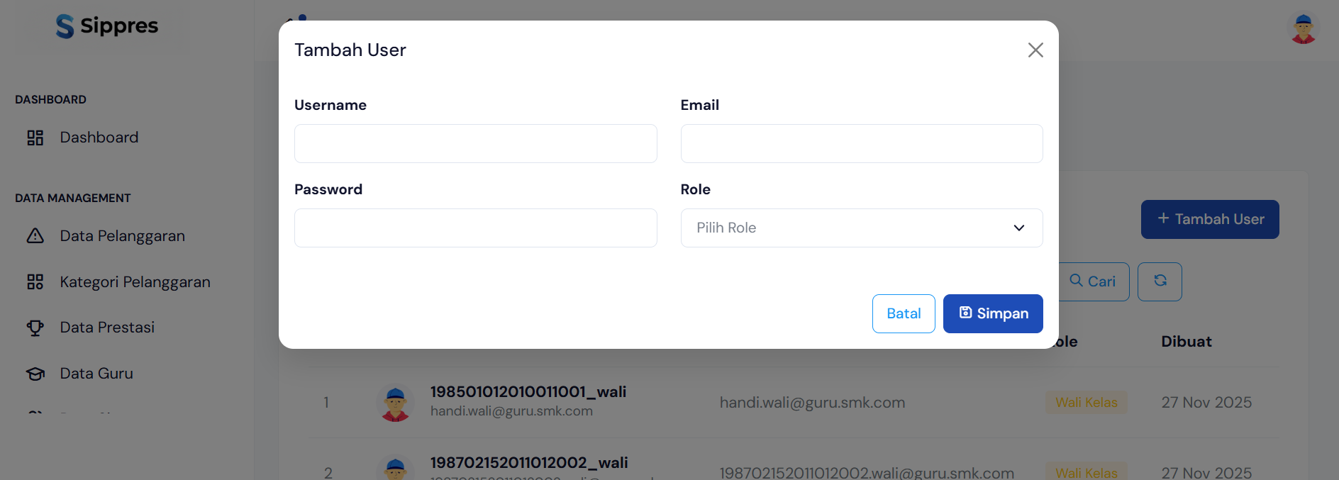

Klik tombol **"Tambah User"**

1. Isi form:
   * **Nama:** Nama lengkap user
   * **Email/Username:** Email yang akan digunakan untuk login
   * **Password:** Password awal (user bisa mengubah nanti)
   * **Role:** Pilih role user (Admin, Kesiswaan, Guru, Wali Kelas, Konselor, Kepala Sekolah, Siswa, Orang Tua)
   * **Status:** Aktif atau Tidak Aktif
2. Klik **"Simpan"**

**Mengedit Data User (Update)**

1. Klik tombol **"Edit"** pada user yang ingin diubah
2. Ubah data seperti email, role, atau status
3. Untuk reset password, klik tombol **"Reset Password"**
4. Klik **"Update"**

**Menghapus Data User (Delete)**

1. Klik tombol **"Hapus"** pada user
2. Konfirmasi penghapusan
3. User akan dihapus dari sistem

**Catatan:**

* Minimal harus ada 1 user dengan role Admin
* Email harus unik untuk setiap user
* Password default sebaiknya diubah setelah login pertama kali

**5.7 Kategori Pelanggaran**

Bagian Kategori Pelanggaran memungkinkan admin untuk mengelola jenis-jenis pelanggaran beserta poin yang diberikan untuk setiap pelanggaran.

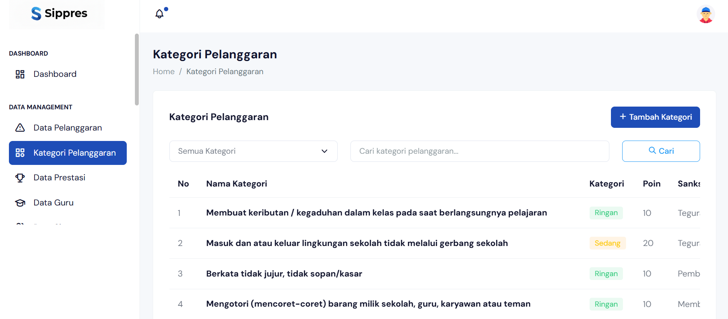**Melihat Kategori Pelanggaran (Read)**

1. Klik menu **"Kategori Pelanggaran"** pada sidebar
2. Sistem menampilkan daftar kategori pelanggaran dalam tabel
3. Informasi yang ditampilkan: Nama Pelanggaran, Kategori (Ringan/Sedang/Berat/Sangat Berat), Poin

**Menambah Kategori Pelanggaran (Create)**

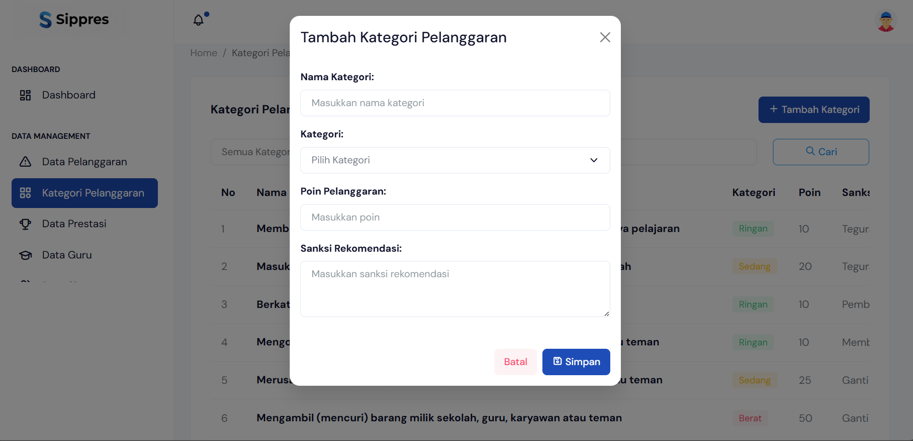

1. Klik tombol **"Tambah Kategori Pelanggaran"**
2. Isi form:
   * **Nama Pelanggaran:** Contoh: Terlambat, Tidak Mengerjakan Tugas, Berkelahi
   * **Kategori:** Pilih tingkat pelanggaran:
     + Ringan (5-15 poin)
     + Sedang (20-30 poin)
     + Berat (50-75 poin)
     + Sangat Berat (100 poin)
   * **Poin:** Masukkan poin sesuai kategori
   * **Keterangan:** Deskripsi detail pelanggaran
3. Klik **"Simpan"**

**Mengedit Kategori Pelanggaran (Update)**

1. Klik tombol **"Edit"** pada pelanggaran yang ingin diubah
2. Ubah nama, kategori, poin, atau keterangan
3. Klik **"Update"**

**Menghapus Kategori Pelanggaran (Delete)**

1. Klik tombol **"Hapus"** pada kategori pelanggaran
2. Konfirmasi penghapusan
3. Kategori yang sudah digunakan dalam data pelanggaran tidak dapat dihapus

**Panduan Poin Pelanggaran:**

| **Kategori** | **Range Poin** | **Contoh Pelanggaran** |
| --- | --- | --- |
| Ringan | 5-15 | Terlambat, tidak mengerjakan PR, tidak memakai atribut lengkap |
| Sedang | 20-30 | Bolos, merokok di area sekolah, tidak sopan kepada guru |
| Berat | 50-75 | Berkelahi, membawa senjata tajam, merusak fasilitas sekolah |
| Sangat Berat | 100 | Narkoba, tindakan kriminal, membahayakan orang lain |

**5.8 Data Sanksi**

Bagian Data Sanksi memungkinkan admin untuk mengelola jenis sanksi yang akan diberikan berdasarkan akumulasi poin pelanggaran siswa.

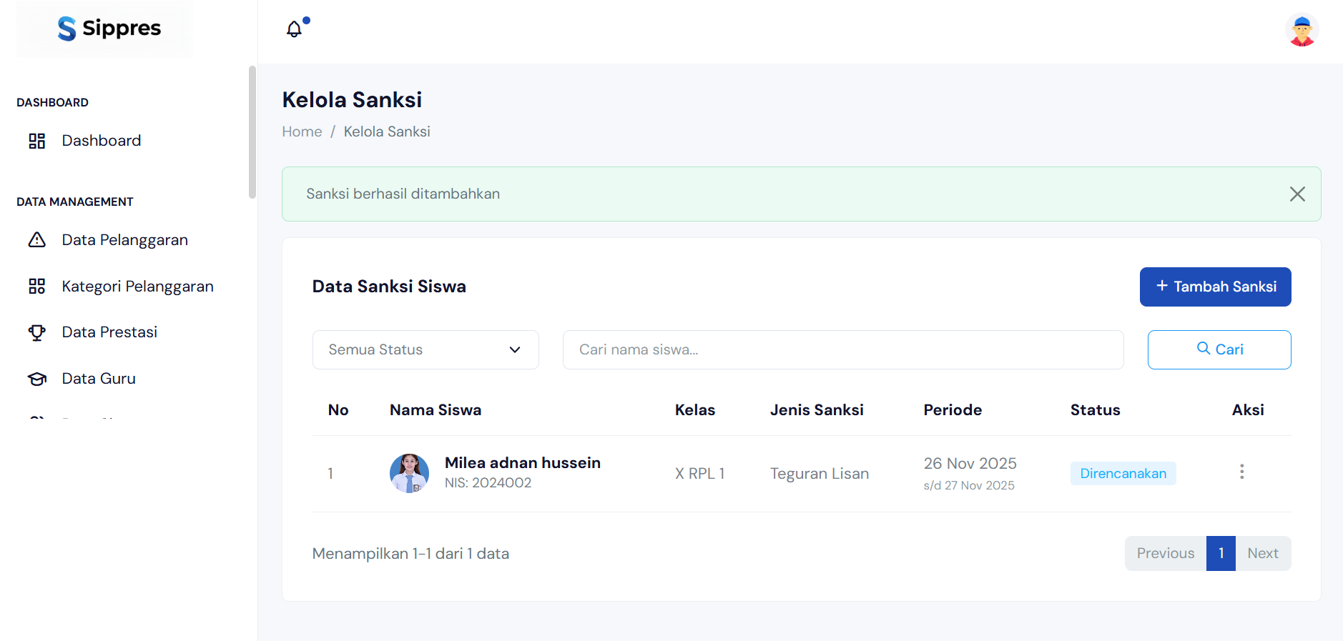

**Melihat Data Sanksi (Read)**

1. Klik menu **"Data Sanksi"** pada sidebar
2. Sistem menampilkan daftar sanksi: Nama Sanksi, Range Poin, Deskripsi

**Menambah Data Sanksi (Create)**

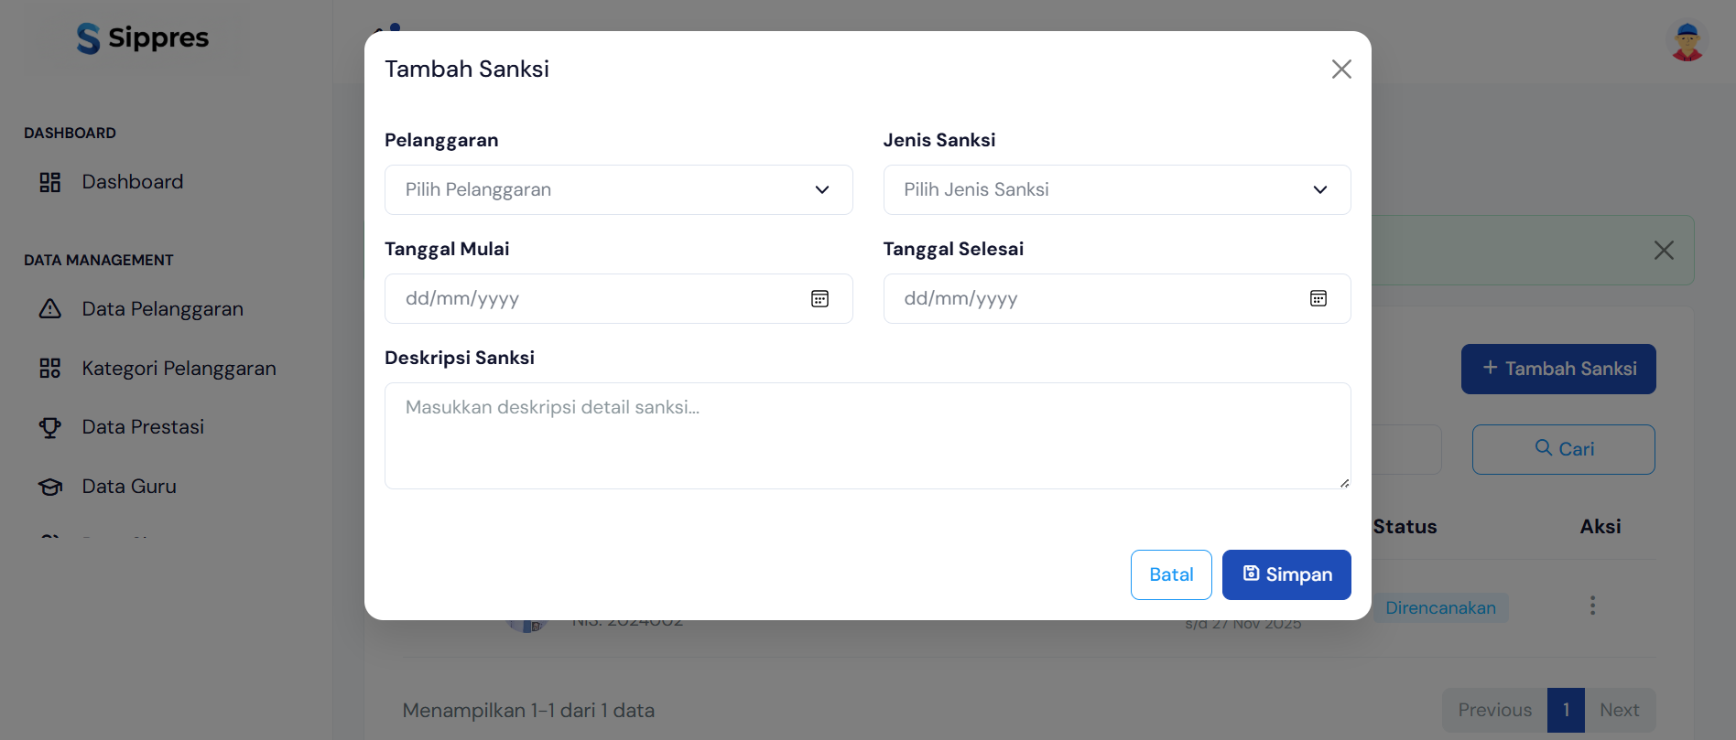

1. Klik tombol **"Tambah Sanksi"**
2. Isi form:
   * **Nama Sanksi:** Contoh: Teguran Tertulis, Skorsing 1 Hari, Skorsing 3 Hari
   * **Poin Minimal:** Poin minimum untuk sanksi ini
   * **Poin Maksimal:** Poin maksimum untuk sanksi ini
   * **Deskripsi:** Detail sanksi yang akan diberikan
3. Klik **"Simpan"**

**Contoh Sanksi Berdasarkan Poin:**

| **Range Poin** | **Sanksi** |
| --- | --- |
| 25-49 | Teguran tertulis + Panggilan orang tua |
| 50-74 | Skorsing 1 hari + Bimbingan konseling |
| 75-99 | Skorsing 3 hari + Surat pernyataan |
| 100+ | Skorsing 1 minggu + Pertimbangan dikeluarkan |

**Mengedit Data Sanksi (Update)**

1. Klik tombol **"Edit"** pada sanksi yang ingin diubah
2. Ubah data yang diperlukan
3. Klik **"Update"**

**Menghapus Data Sanksi (Delete)**

1. Klik tombol **"Hapus"** pada sanksi
2. Konfirmasi penghapusan

**5.9 Tahun Ajaran**

Bagian Tahun Ajaran memungkinkan admin untuk mengelola tahun ajaran yang berlaku di sekolah.

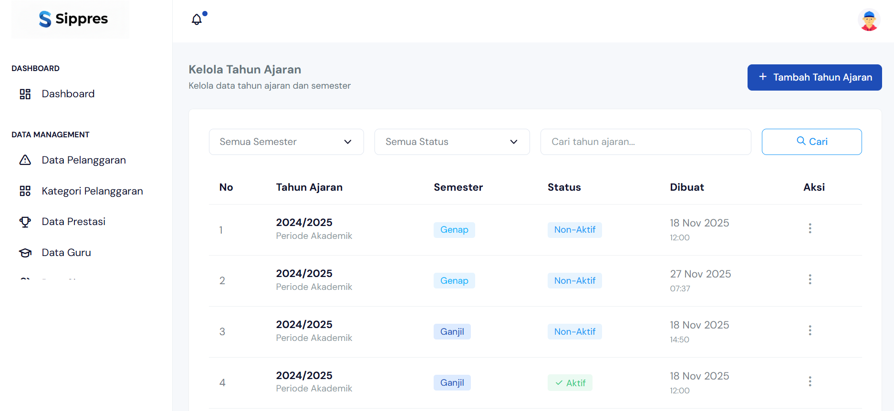

**Melihat Data Tahun Ajaran (Read)**

1. Klik menu **"Tahun Ajaran"** pada sidebar
2. Sistem menampilkan daftar tahun ajaran: Tahun Ajaran, Status (Aktif/Tidak Aktif)
3. Tahun ajaran yang aktif ditandai dengan label hijau

**Menambah Tahun Ajaran (Create)**

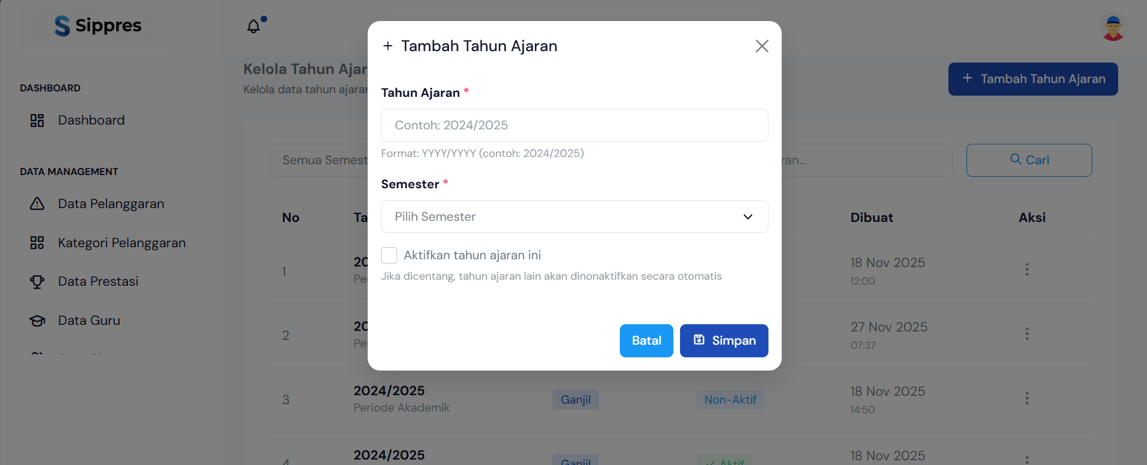

Klik tombol **"Tambah Tahun Ajaran"**

1. Isi form:
   * **Tahun Ajaran:** Format: 2024/2025, 2025/2026
   * **Tanggal Mulai:** Tanggal dimulainya tahun ajaran
   * **Tanggal Selesai:** Tanggal berakhirnya tahun ajaran
   * **Status:** Centang "Aktif" jika tahun ajaran ini sedang berjalan
2. Klik **"Simpan"**

**Mengaktifkan Tahun Ajaran:**

1. Untuk mengaktifkan tahun ajaran baru, klik tombol **"Aktifkan"** pada tahun ajaran yang diinginkan
2. Sistem akan otomatis menonaktifkan tahun ajaran yang lama
3. Hanya ada 1 tahun ajaran aktif dalam satu waktu

**Catatan Penting:**

* Hanya bisa ada satu tahun ajaran aktif
* Data pelanggaran dan prestasi akan dikaitkan dengan tahun ajaran aktif
* Jangan menghapus tahun ajaran yang sudah memiliki data

**6. Panduan Kesiswaan**

Kesiswaan memiliki peran penting dalam mengelola pelanggaran dan prestasi siswa, serta melakukan verifikasi data yang diinput oleh guru atau wali kelas.

**6.1 Dashboard Kesiswaan**

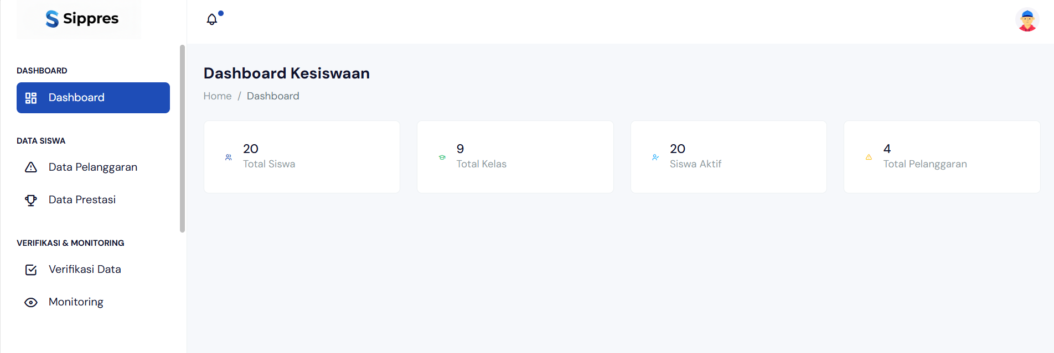

Dashboard Kesiswaan menampilkan statistik dan ringkasan data pelanggaran dan prestasi siswa.

**Informasi pada Dashboard Kesiswaan:**

* **Total Pelanggaran Hari Ini**: Jumlah pelanggaran yang dicatat hari ini
* **Total Prestasi Bulan Ini**: Jumlah prestasi yang tercatat bulan ini
* **Data Menunggu Verifikasi**: Jumlah data yang perlu diverifikasi
* **Siswa Bermasalah**: Daftar siswa dengan poin pelanggaran tinggi
* **Grafik Trend**: Grafik tren pelanggaran dan prestasi bulanan

**Menu yang Tersedia untuk Kesiswaan:**

1. Dashboard - Statistik pelanggaran dan prestasi
2. Data Pelanggaran - Kelola pelanggaran
3. Data Prestasi - Kelola prestasi
4. Verifikasi - Verifikasi data pelanggaran/prestasi
5. Monitoring - Pantau siswa bermasalah
6. Laporan - Generate laporan

**6.2 Mencatat Pelanggaran**

Bagian ini menjelaskan cara kesiswaan mencatat pelanggaran siswa yang terjadi di sekolah.

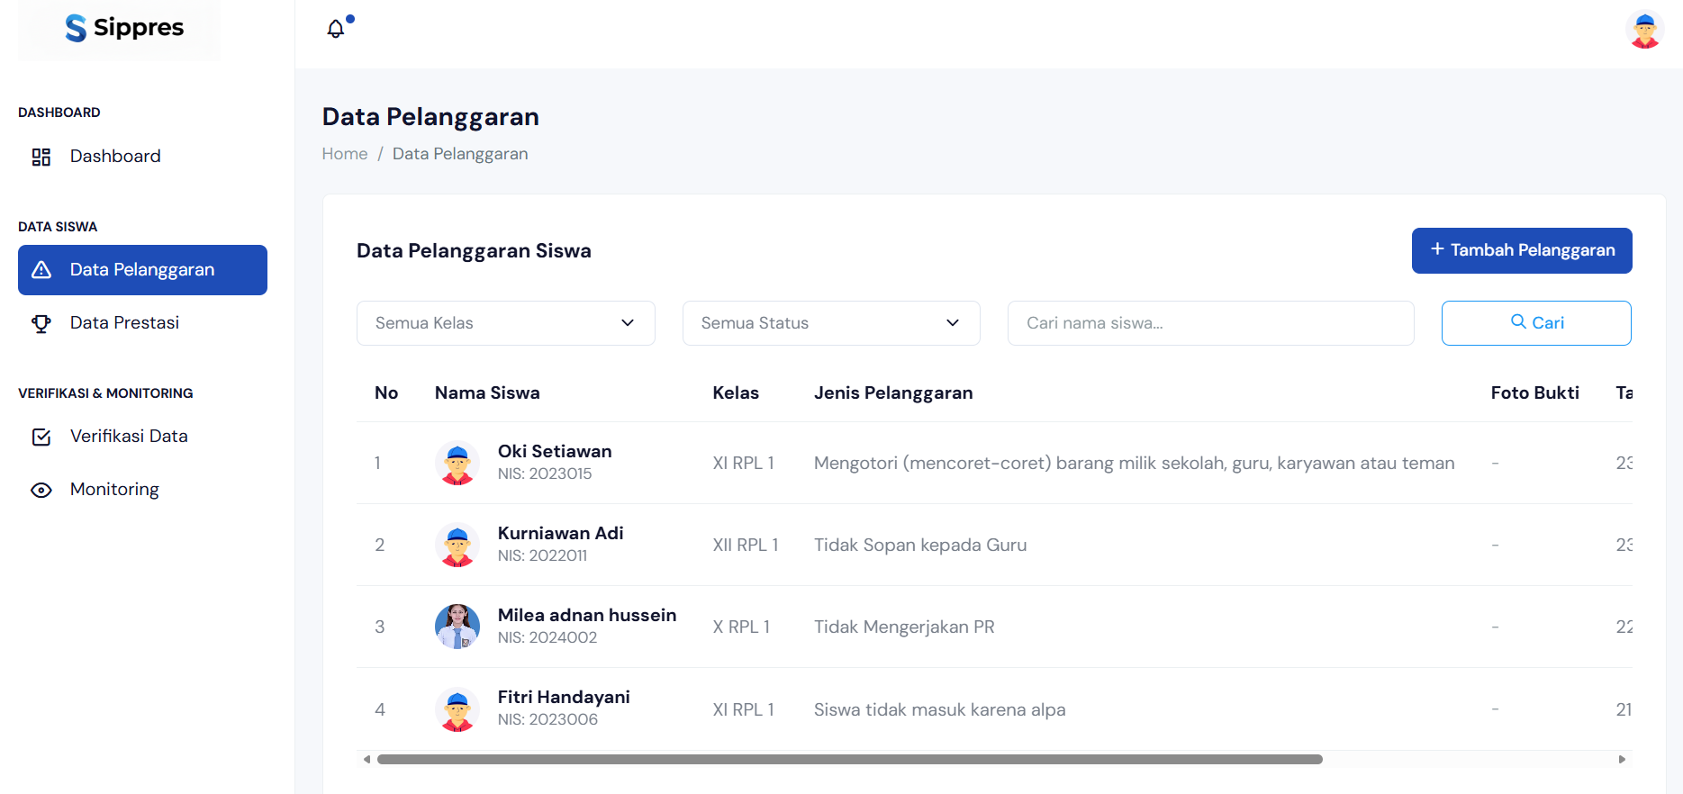

**Langkah Mencatat Pelanggaran:**

1. Klik menu **"Data Pelanggaran"** pada sidebar
2. Klik tombol **"Tambah Pelanggaran"** atau **"+ Tambah Data"**
3. Sistem akan menampilkan form input pelanggaran
4. Lakukan pengisian form berikut:
   * **Cari Siswa**: Ketik nama atau NIS siswa pada kolom pencarian
   * **Pilih Siswa**: Pilih siswa yang melakukan pelanggaran dari hasil pencarian
   * **Jenis Pelanggaran**: Pilih jenis pelanggaran dari dropdown (poin akan otomatis terisi)
   * **Poin**: Poin pelanggaran akan otomatis muncul sesuai kategori
   * **Tanggal Kejadian**: Pilih tanggal terjadinya pelanggaran
   * **Keterangan**: Isi keterangan detail kejadian pelanggaran dengan jelas dan objektif
   * **Upload Foto Bukti**: Klik "Choose File" dan pilih foto bukti (opsional, format JPG/PNG, maksimal 2MB)
5. Setelah semua data terisi, klik tombol **"Simpan"**
6. Data pelanggaran akan tersimpan dengan status **"Menunggu Verifikasi"**
7. Sistem akan menampilkan notifikasi sukses

**Tips Mencatat Pelanggaran:**

* Catat segera setelah kejadian terjadi
* Isi keterangan dengan jelas, objektif, dan detail
* Upload foto bukti jika memungkinkan untuk dokumentasi
* Pastikan siswa yang dipilih sudah benar sebelum menyimpan
* Verifikasi data segera agar sanksi dapat diterapkan

**6.3 Mencatat Prestasi  
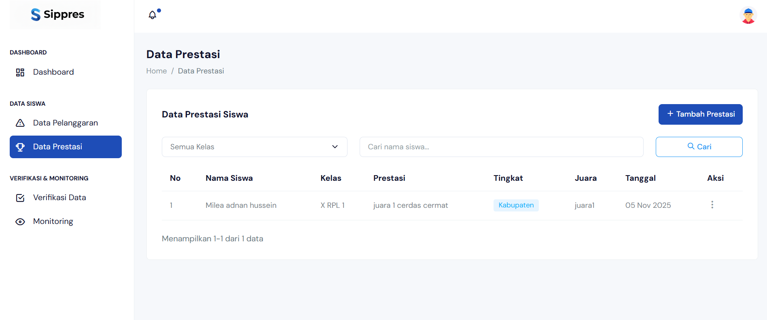**

Bagian ini menjelaskan cara kesiswaan mencatat prestasi siswa yang diraih.

**Langkah Mencatat Prestasi:**

1. Klik menu **"Data Prestasi"** pada sidebar
2. Klik tombol **"Tambah Prestasi"** atau **"+ Tambah Data"**
3. Sistem akan menampilkan form input prestasi
4. Lakukan pengisian form berikut:
   * **Pilih Siswa**: Cari dan pilih siswa yang meraih prestasi
   * **Jenis Prestasi**: Pilih jenis prestasi (Akademik, Olahraga, Seni, dll)
   * **Tingkat**: Pilih tingkat kompetisi
     + Sekolah
     + Kecamatan
     + Kabupaten/Kota
     + Provinsi
     + Nasional
     + Internasional
   * **Juara**: Pilih peringkat yang diraih
     + Juara 1
     + Juara 2
     + Juara 3
     + Juara Harapan
   * **Nama Lomba/Prestasi**: Isi nama lengkap lomba atau prestasi
   * **Tanggal Prestasi**: Pilih tanggal prestasi diraih
   * **Penyelenggara**: Isi nama instansi/lembaga penyelenggara
   * **Keterangan**: Isi keterangan tambahan jika diperlukan
   * **Upload Sertifikat**: Upload foto/scan sertifikat (opsional, format JPG/PNG/PDF, maksimal 5MB)
5. Klik tombol **"Simpan"**
6. Data prestasi akan tersimpan dalam sistem
7. Sistem akan otomatis menghitung poin prestasi berdasarkan tingkat dan juara

**Panduan Poin Prestasi Berdasarkan Tingkat:**

| **Tingkat** | **Juara 1** | **Juara 2** | **Juara 3** | **Harapan** |
| --- | --- | --- | --- | --- |
| Sekolah | 10 poin | 8 poin | 5 poin | 3 poin |
| Kecamatan | 20 poin | 15 poin | 10 poin | 5 poin |
| Kabupaten | 30 poin | 25 poin | 20 poin | 15 poin |
| Provinsi | 40 poin | 35 poin | 30 poin | 20 poin |
| Nasional | 50 poin | 45 poin | 40 poin | 30 poin |
| Internasional | 75 poin | 65 poin | 55 poin | 45 poin |

**6.4 Verifikasi Data**

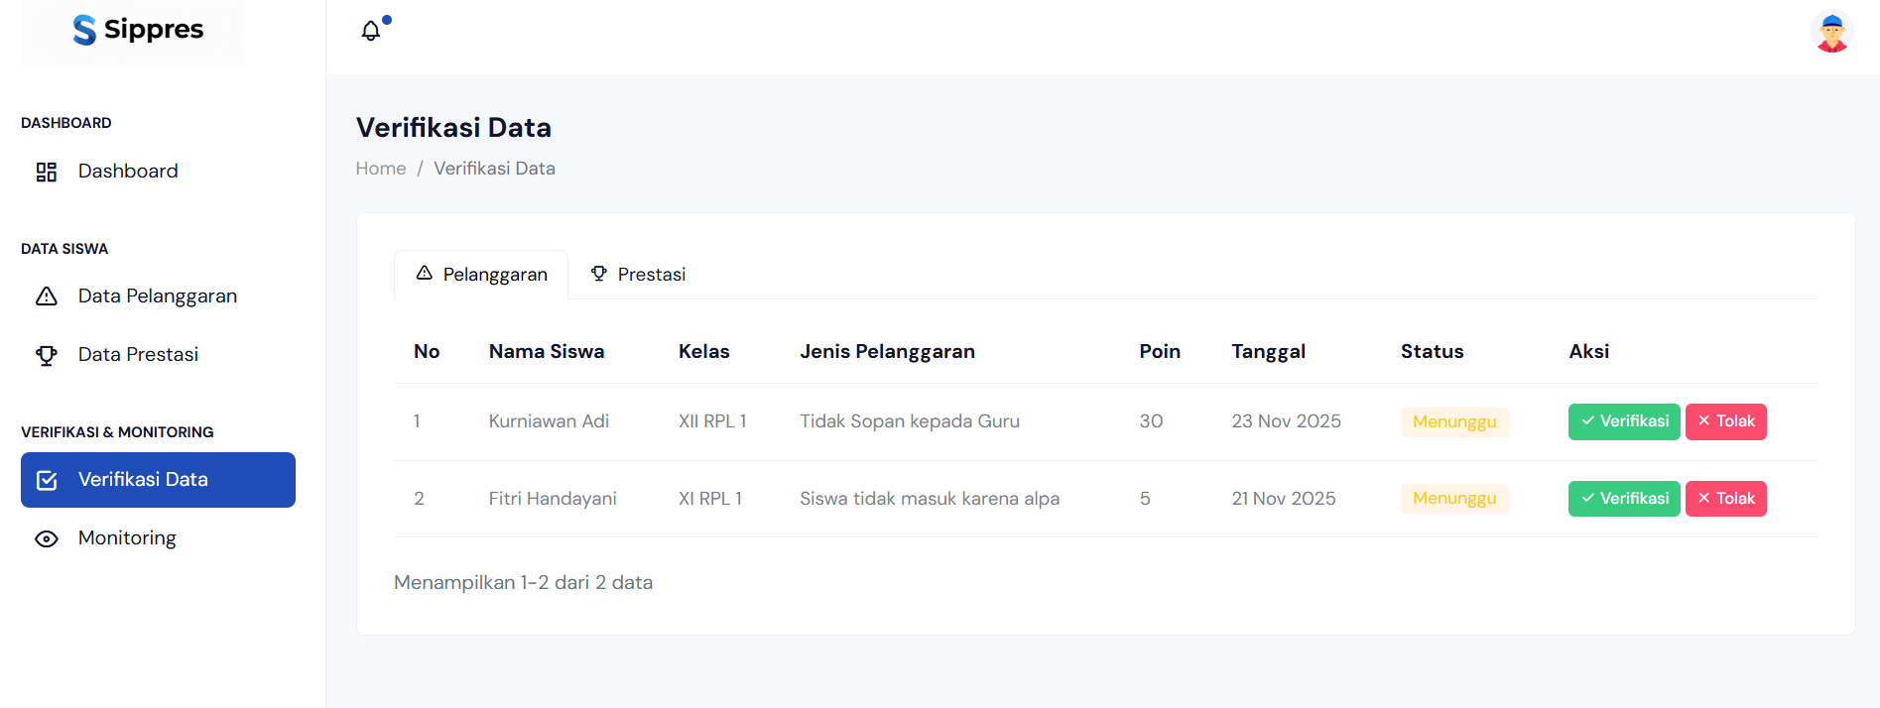

Bagian Verifikasi Data memungkinkan kesiswaan untuk memverifikasi pelanggaran dan prestasi yang telah diinput oleh guru atau wali kelas. Verifikasi diperlukan untuk memastikan keakuratan data sebelum sanksi diterapkan atau poin ditambahkan.

**Cara Verifikasi Data:**

1. Klik menu **"Verifikasi"** pada sidebar
2. Sistem akan menampilkan daftar data yang menunggu verifikasi, terdiri dari:
   * Data Pelanggaran yang belum diverifikasi
   * Data Prestasi yang belum diverifikasi
3. Untuk melihat detail, klik tombol **"Detail"** atau **"Lihat"** pada data yang ingin diverifikasi
4. Sistem akan menampilkan informasi lengkap meliputi:
   * Nama siswa dan kelas
   * Jenis pelanggaran/prestasi
   * Poin yang akan diberikan
   * Tanggal kejadian
   * Keterangan detail
   * Foto bukti (jika ada)
   * Pelapor (guru/wali kelas yang menginput)
5. Periksa data dengan teliti dan pastikan:
   * Data siswa sudah benar
   * Jenis pelanggaran/prestasi sesuai
   * Poin sudah tepat
   * Bukti pendukung valid (jika ada)
6. Setelah memeriksa, pilih salah satu opsi:
   * **"Verifikasi"** atau **"Setujui"**: Jika data benar dan valid
   * **"Tolak"**: Jika data tidak sesuai atau tidak valid
7. Jika memilih **"Tolak"**, wajib mengisi alasan penolakan pada kolom yang tersedia
8. Klik tombol **"Submit"** atau **"Simpan"** untuk menyelesaikan proses verifikasi

**Proses Setelah Verifikasi:**

* Jika **Disetujui**:
  + Status berubah menjadi **"Diverifikasi"**
  + Untuk pelanggaran: Poin ditambahkan ke siswa dan sanksi otomatis dibuat jika mencapai batas
  + Untuk prestasi: Poin prestasi ditambahkan ke siswa
  + Orang tua mendapat notifikasi email
* Jika **Ditolak**:
  + Status berubah menjadi **"Ditolak"**
  + Data tidak akan mempengaruhi poin siswa
  + Pelapor akan menerima notifikasi penolakan beserta alasannya

**Tujuan Verifikasi:**

* Memastikan keakuratan data yang masuk ke sistem
* Mencegah kesalahan input atau manipulasi data
* Validasi bukti pelanggaran atau prestasi
* Menjaga integritas sistem poin
* Memastikan sanksi diberikan dengan tepat

**6.5 Monitoring Siswa  
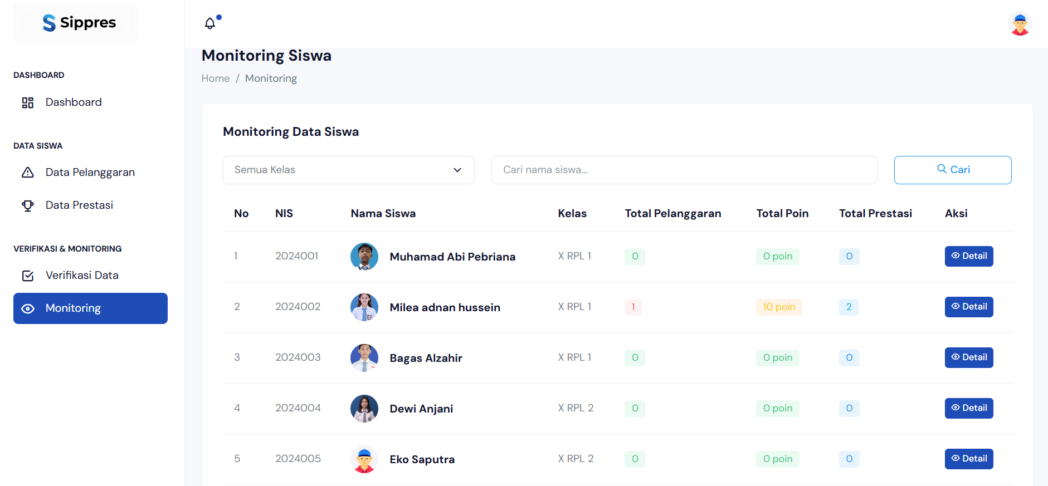`**

Bagian Monitoring Siswa memungkinkan kesiswaan untuk memantau siswa yang memiliki akumulasi poin pelanggaran tinggi atau siswa yang berpotensi bermasalah.

**Cara Monitoring Siswa:**

1. Klik menu **"Monitoring"** pada sidebar
2. Sistem akan menampilkan daftar siswa dengan kategorisasi:
   * **Siswa Kritis**: Poin pelanggaran ≥ 75 (warna merah)
   * **Siswa Peringatan**: Poin pelanggaran 50-74 (warna kuning)
   * **Siswa Perhatian**: Poin pelanggaran 25-49 (warna oranye)
3. Klik **nama siswa** untuk melihat detail lengkap
4. Informasi yang ditampilkan dalam detail siswa:
   * Data pribadi siswa (NIS, Nama, Kelas, Jurusan)
   * Total poin pelanggaran
   * Total poin prestasi
   * Poin bersih (Prestasi - Pelanggaran)
   * Riwayat pelanggaran lengkap dengan tanggal dan jenis
   * Riwayat prestasi
   * Sanksi yang sedang berjalan atau telah selesai
   * Status bimbingan konseling
5. Gunakan filter untuk menyaring data berdasarkan:
   * Kelas
   * Range poin
   * Periode waktu
6. Untuk tindak lanjut, klik tombol yang tersedia:
   * **"Panggil Orang Tua"**: Membuat notifikasi panggilan orang tua
   * **"Rujuk ke Konselor"**: Membuat rujukan bimbingan konseling
   * **"Cetak Laporan"**: Download laporan monitoring siswa dalam format PDF

**Fitur Tambahan Monitoring:**

* **Grafik Perkembangan**: Lihat grafik perkembangan poin siswa per bulan
* **Alert Otomatis**: Sistem memberikan notifikasi jika ada siswa yang mencapai batas poin kritis
* **Export Data**: Export daftar siswa bermasalah ke Excel untuk analisis lebih lanjut

**Tindak Lanjut yang Disarankan:**

* Koordinasi dengan wali kelas untuk pembinaan
* Rujukan ke konselor untuk bimbingan
* Panggil orang tua untuk koordinasi pembinaan
* Buat program pembinaan khusus untuk siswa bermasalah

**6.6 Generate Laporan**

Bagian Generate Laporan memungkinkan kesiswaan untuk membuat berbagai jenis laporan terkait pelanggaran dan prestasi siswa untuk keperluan evaluasi dan dokumentasi.

**Jenis Laporan yang Tersedia:**

1. **Laporan Pelanggaran**
   * Laporan pelanggaran per siswa
   * Laporan pelanggaran per kelas
   * Laporan pelanggaran per jenis
   * Laporan pelanggaran per periode
2. **Laporan Prestasi**
   * Laporan prestasi per siswa
   * Laporan prestasi per kelas
   * Laporan prestasi per tingkat
   * Laporan prestasi per periode
3. **Laporan Rekap Bulanan**
   * Statistik keseluruhan
   * Grafik tren bulanan
   * Perbandingan antar kelas
   * Analisis data
4. **Laporan Siswa Bermasalah**
   * Daftar siswa dengan poin tinggi
   * Status sanksi
   * Rekomendasi tindak lanjut

**Cara Membuat Laporan:**

1. Klik menu **"Laporan"** pada sidebar
2. Pilih **jenis laporan** yang ingin dibuat dari tab atau dropdown yang tersedia
3. Tentukan **filter laporan**:
   * **Periode**: Pilih rentang tanggal (Hari Ini, Minggu Ini, Bulan Ini, Custom)
   * **Kelas**: Pilih kelas tertentu atau semua kelas
   * **Jenis**: Pilih jenis pelanggaran/prestasi tertentu atau semua
   * **Status**: Pilih status verifikasi (Semua, Diverifikasi, Pending, Ditolak)
4. Klik tombol **"Generate Laporan"** atau **"Tampilkan"**
5. Sistem akan memproses dan menampilkan preview laporan
6. Periksa laporan yang ditampilkan
7. Pilih **format download**:
   * **PDF**: Untuk cetak atau arsip (rekomendasi untuk laporan formal)
   * **Excel**: Untuk analisis data lebih lanjut
8. Klik tombol **"Download PDF"** atau **"Download Excel"**
9. File laporan akan terdownload dan siap digunakan

**Konten Laporan:**

Setiap laporan umumnya berisi:

* Header sekolah dan logo
* Judul laporan
* Periode laporan
* Statistik ringkasan (total, rata-rata, dll)
* Tabel data detail
* Grafik visualisasi (jika ada)
* Tanda tangan digital atau manual
* Footer dengan tanggal cetak

**Tips Membuat Laporan:**

* Tentukan periode yang jelas untuk data yang spesifik
* Gunakan filter kelas untuk laporan per wali kelas
* Generate laporan secara berkala (mingguan/bulanan) untuk monitoring rutin
* Simpan laporan sebagai arsip dokumentasi
* Gunakan format PDF untuk laporan resmi yang akan diserahkan ke pimpinan
* Gunakan format Excel jika perlu analisis data lebih mendalam

**Penggunaan Laporan:**

* Bahan rapat evaluasi kesiswaan
* Dokumentasi untuk akreditasi sekolah
* Laporan ke kepala sekolah
* Bahan koordinasi dengan wali kelas
* Arsip tahunan sekolah
* Bahan presentasi ke komite sekolah

Dengan fitur-fitur lengkap di Panduan Kesiswaan ini, petugas kesiswaan dapat mengelola data pelanggaran dan prestasi siswa dengan efektif, melakukan verifikasi yang akurat, memantau siswa bermasalah, dan menghasilkan laporan komprehensif untuk keperluan evaluasi dan pengambilan keputusan.

**Catatan Penting untuk Kesiswaan:**

* Lakukan verifikasi data secara rutin agar tidak menumpuk
* Pantau siswa dengan poin tinggi dan koordinasikan tindak lanjut
* Generate laporan secara berkala untuk monitoring
* Dokumentasikan semua bukti pelanggaran dan prestasi dengan baik
* Koordinasi dengan wali kelas dan konselor untuk pembinaan siswa
* Pastikan orang tua mendapat notifikasi yang tepat waktu

**6. Panduan Kesiswaan**

Kesiswaan memiliki peran penting dalam mengelola pelanggaran dan prestasi siswa, serta melakukan verifikasi data yang diinput oleh guru atau wali kelas.

**6.1 Dashboard Kesiswaan**

Dashboard Kesiswaan menampilkan statistik dan ringkasan data pelanggaran dan prestasi siswa.

**Informasi pada Dashboard Kesiswaan:**

* **Total Pelanggaran Hari Ini**: Jumlah pelanggaran yang dicatat hari ini
* **Total Prestasi Bulan Ini**: Jumlah prestasi yang tercatat bulan ini
* **Data Menunggu Verifikasi**: Jumlah data yang perlu diverifikasi
* **Siswa Bermasalah**: Daftar siswa dengan poin pelanggaran tinggi
* **Grafik Trend**: Grafik tren pelanggaran dan prestasi bulanan

**Menu yang Tersedia untuk Kesiswaan:**

1. Dashboard - Statistik pelanggaran dan prestasi
2. Data Pelanggaran - Kelola pelanggaran
3. Data Prestasi - Kelola prestasi
4. Verifikasi - Verifikasi data pelanggaran/prestasi
5. Monitoring - Pantau siswa bermasalah
6. Laporan - Generate laporan

**6.2 Mencatat Pelanggaran**

Bagian ini menjelaskan cara kesiswaan mencatat pelanggaran siswa yang terjadi di sekolah.

**Langkah Mencatat Pelanggaran:**

1. Klik menu **"Data Pelanggaran"** pada sidebar
2. Klik tombol **"Tambah Pelanggaran"** atau **"+ Tambah Data"**
3. Sistem akan menampilkan form input pelanggaran
4. Lakukan pengisian form berikut:
   * **Cari Siswa**: Ketik nama atau NIS siswa pada kolom pencarian
   * **Pilih Siswa**: Pilih siswa yang melakukan pelanggaran dari hasil pencarian
   * **Jenis Pelanggaran**: Pilih jenis pelanggaran dari dropdown (poin akan otomatis terisi)
   * **Poin**: Poin pelanggaran akan otomatis muncul sesuai kategori
   * **Tanggal Kejadian**: Pilih tanggal terjadinya pelanggaran
   * **Keterangan**: Isi keterangan detail kejadian pelanggaran dengan jelas dan objektif
   * **Upload Foto Bukti**: Klik "Choose File" dan pilih foto bukti (opsional, format JPG/PNG, maksimal 2MB)
5. Setelah semua data terisi, klik tombol **"Simpan"**
6. Data pelanggaran akan tersimpan dengan status **"Menunggu Verifikasi"**
7. Sistem akan menampilkan notifikasi sukses

**Tips Mencatat Pelanggaran:**

* Catat segera setelah kejadian terjadi
* Isi keterangan dengan jelas, objektif, dan detail
* Upload foto bukti jika memungkinkan untuk dokumentasi
* Pastikan siswa yang dipilih sudah benar sebelum menyimpan
* Verifikasi data segera agar sanksi dapat diterapkan

**6.3 Mencatat Prestasi**

Bagian ini menjelaskan cara kesiswaan mencatat prestasi siswa yang diraih.

**Langkah Mencatat Prestasi:**

1. Klik menu **"Data Prestasi"** pada sidebar
2. Klik tombol **"Tambah Prestasi"** atau **"+ Tambah Data"**
3. Sistem akan menampilkan form input prestasi
4. Lakukan pengisian form berikut:
   * **Pilih Siswa**: Cari dan pilih siswa yang meraih prestasi
   * **Jenis Prestasi**: Pilih jenis prestasi (Akademik, Olahraga, Seni, dll)
   * **Tingkat**: Pilih tingkat kompetisi
     + Sekolah
     + Kecamatan
     + Kabupaten/Kota
     + Provinsi
     + Nasional
     + Internasional
   * **Juara**: Pilih peringkat yang diraih
     + Juara 1
     + Juara 2
     + Juara 3
     + Juara Harapan
   * **Nama Lomba/Prestasi**: Isi nama lengkap lomba atau prestasi
   * **Tanggal Prestasi**: Pilih tanggal prestasi diraih
   * **Penyelenggara**: Isi nama instansi/lembaga penyelenggara
   * **Keterangan**: Isi keterangan tambahan jika diperlukan
   * **Upload Sertifikat**: Upload foto/scan sertifikat (opsional, format JPG/PNG/PDF, maksimal 5MB)
5. Klik tombol **"Simpan"**
6. Data prestasi akan tersimpan dalam sistem
7. Sistem akan otomatis menghitung poin prestasi berdasarkan tingkat dan juara

**Panduan Poin Prestasi Berdasarkan Tingkat:**

| **Tingkat** | **Juara 1** | **Juara 2** | **Juara 3** | **Harapan** |
| --- | --- | --- | --- | --- |
| Sekolah | 10 poin | 8 poin | 5 poin | 3 poin |
| Kecamatan | 20 poin | 15 poin | 10 poin | 5 poin |
| Kabupaten | 30 poin | 25 poin | 20 poin | 15 poin |
| Provinsi | 40 poin | 35 poin | 30 poin | 20 poin |
| Nasional | 50 poin | 45 poin | 40 poin | 30 poin |
| Internasional | 75 poin | 65 poin | 55 poin | 45 poin |

**6.4 Verifikasi Data**

Bagian Verifikasi Data memungkinkan kesiswaan untuk memverifikasi pelanggaran dan prestasi yang telah diinput oleh guru atau wali kelas. Verifikasi diperlukan untuk memastikan keakuratan data sebelum sanksi diterapkan atau poin ditambahkan.

**Cara Verifikasi Data:**

1. Klik menu **"Verifikasi"** pada sidebar
2. Sistem akan menampilkan daftar data yang menunggu verifikasi, terdiri dari:
   * Data Pelanggaran yang belum diverifikasi
   * Data Prestasi yang belum diverifikasi
3. Untuk melihat detail, klik tombol **"Detail"** atau **"Lihat"** pada data yang ingin diverifikasi
4. Sistem akan menampilkan informasi lengkap meliputi:
   * Nama siswa dan kelas
   * Jenis pelanggaran/prestasi
   * Poin yang akan diberikan
   * Tanggal kejadian
   * Keterangan detail
   * Foto bukti (jika ada)
   * Pelapor (guru/wali kelas yang menginput)
5. Periksa data dengan teliti dan pastikan:
   * Data siswa sudah benar
   * Jenis pelanggaran/prestasi sesuai
   * Poin sudah tepat
   * Bukti pendukung valid (jika ada)
6. Setelah memeriksa, pilih salah satu opsi:
   * **"Verifikasi"** atau **"Setujui"**: Jika data benar dan valid
   * **"Tolak"**: Jika data tidak sesuai atau tidak valid
7. Jika memilih **"Tolak"**, wajib mengisi alasan penolakan pada kolom yang tersedia
8. Klik tombol **"Submit"** atau **"Simpan"** untuk menyelesaikan proses verifikasi

**Proses Setelah Verifikasi:**

* Jika **Disetujui**:
  + Status berubah menjadi **"Diverifikasi"**
  + Untuk pelanggaran: Poin ditambahkan ke siswa dan sanksi otomatis dibuat jika mencapai batas
  + Untuk prestasi: Poin prestasi ditambahkan ke siswa
  + Orang tua mendapat notifikasi email
* Jika **Ditolak**:
  + Status berubah menjadi **"Ditolak"**
  + Data tidak akan mempengaruhi poin siswa
  + Pelapor akan menerima notifikasi penolakan beserta alasannya

**Tujuan Verifikasi:**

* Memastikan keakuratan data yang masuk ke sistem
* Mencegah kesalahan input atau manipulasi data
* Validasi bukti pelanggaran atau prestasi
* Menjaga integritas sistem poin
* Memastikan sanksi diberikan dengan tepat

**6.5 Monitoring Siswa**

Bagian Monitoring Siswa memungkinkan kesiswaan untuk memantau siswa yang memiliki akumulasi poin pelanggaran tinggi atau siswa yang berpotensi bermasalah.

**Cara Monitoring Siswa:**

1. Klik menu **"Monitoring"** pada sidebar
2. Sistem akan menampilkan daftar siswa dengan kategorisasi:
   * **Siswa Kritis**: Poin pelanggaran ≥ 75 (warna merah)
   * **Siswa Peringatan**: Poin pelanggaran 50-74 (warna kuning)
   * **Siswa Perhatian**: Poin pelanggaran 25-49 (warna oranye)
3. Klik **nama siswa** untuk melihat detail lengkap
4. Informasi yang ditampilkan dalam detail siswa:
   * Data pribadi siswa (NIS, Nama, Kelas, Jurusan)
   * Total poin pelanggaran
   * Total poin prestasi
   * Poin bersih (Prestasi - Pelanggaran)
   * Riwayat pelanggaran lengkap dengan tanggal dan jenis
   * Riwayat prestasi
   * Sanksi yang sedang berjalan atau telah selesai
   * Status bimbingan konseling
5. Gunakan filter untuk menyaring data berdasarkan:
   * Kelas
   * Range poin
   * Periode waktu
6. Untuk tindak lanjut, klik tombol yang tersedia:
   * **"Panggil Orang Tua"**: Membuat notifikasi panggilan orang tua
   * **"Rujuk ke Konselor"**: Membuat rujukan bimbingan konseling
   * **"Cetak Laporan"**: Download laporan monitoring siswa dalam format PDF

**Fitur Tambahan Monitoring:**

* **Grafik Perkembangan**: Lihat grafik perkembangan poin siswa per bulan
* **Alert Otomatis**: Sistem memberikan notifikasi jika ada siswa yang mencapai batas poin kritis
* **Export Data**: Export daftar siswa bermasalah ke Excel untuk analisis lebih lanjut

**Tindak Lanjut yang Disarankan:**

* Koordinasi dengan wali kelas untuk pembinaan
* Rujukan ke konselor untuk bimbingan
* Panggil orang tua untuk koordinasi pembinaan
* Buat program pembinaan khusus untuk siswa bermasalah

**6.6 Generate Laporan**

Bagian Generate Laporan memungkinkan kesiswaan untuk membuat berbagai jenis laporan terkait pelanggaran dan prestasi siswa untuk keperluan evaluasi dan dokumentasi.

**Jenis Laporan yang Tersedia:**

1. **Laporan Pelanggaran**
   * Laporan pelanggaran per siswa
   * Laporan pelanggaran per kelas
   * Laporan pelanggaran per jenis
   * Laporan pelanggaran per periode
2. **Laporan Prestasi**
   * Laporan prestasi per siswa
   * Laporan prestasi per kelas
   * Laporan prestasi per tingkat
   * Laporan prestasi per periode
3. **Laporan Rekap Bulanan**
   * Statistik keseluruhan
   * Grafik tren bulanan
   * Perbandingan antar kelas
   * Analisis data
4. **Laporan Siswa Bermasalah**
   * Daftar siswa dengan poin tinggi
   * Status sanksi
   * Rekomendasi tindak lanjut

**Cara Membuat Laporan:**

1. Klik menu **"Laporan"** pada sidebar
2. Pilih **jenis laporan** yang ingin dibuat dari tab atau dropdown yang tersedia
3. Tentukan **filter laporan**:
   * **Periode**: Pilih rentang tanggal (Hari Ini, Minggu Ini, Bulan Ini, Custom)
   * **Kelas**: Pilih kelas tertentu atau semua kelas
   * **Jenis**: Pilih jenis pelanggaran/prestasi tertentu atau semua
   * **Status**: Pilih status verifikasi (Semua, Diverifikasi, Pending, Ditolak)
4. Klik tombol **"Generate Laporan"** atau **"Tampilkan"**
5. Sistem akan memproses dan menampilkan preview laporan
6. Periksa laporan yang ditampilkan
7. Pilih **format download**:
   * **PDF**: Untuk cetak atau arsip (rekomendasi untuk laporan formal)
   * **Excel**: Untuk analisis data lebih lanjut
8. Klik tombol **"Download PDF"** atau **"Download Excel"**
9. File laporan akan terdownload dan siap digunakan

**Konten Laporan:**

Setiap laporan umumnya berisi:

* Header sekolah dan logo
* Judul laporan
* Periode laporan
* Statistik ringkasan (total, rata-rata, dll)
* Tabel data detail
* Grafik visualisasi (jika ada)
* Tanda tangan digital atau manual
* Footer dengan tanggal cetak

**Tips Membuat Laporan:**

* Tentukan periode yang jelas untuk data yang spesifik
* Gunakan filter kelas untuk laporan per wali kelas
* Generate laporan secara berkala (mingguan/bulanan) untuk monitoring rutin
* Simpan laporan sebagai arsip dokumentasi
* Gunakan format PDF untuk laporan resmi yang akan diserahkan ke pimpinan
* Gunakan format Excel jika perlu analisis data lebih mendalam

**Penggunaan Laporan:**

* Bahan rapat evaluasi kesiswaan
* Dokumentasi untuk akreditasi sekolah
* Laporan ke kepala sekolah
* Bahan koordinasi dengan wali kelas
* Arsip tahunan sekolah
* Bahan presentasi ke komite sekolah

Dengan fitur-fitur lengkap di Panduan Kesiswaan ini, petugas kesiswaan dapat mengelola data pelanggaran dan prestasi siswa dengan efektif, melakukan verifikasi yang akurat, memantau siswa bermasalah, dan menghasilkan laporan komprehensif untuk keperluan evaluasi dan pengambilan keputusan.

**Catatan Penting untuk Kesiswaan:**

* Lakukan verifikasi data secara rutin agar tidak menumpuk
* Pantau siswa dengan poin tinggi dan koordinasikan tindak lanjut
* Generate laporan secara berkala untuk monitoring
* Dokumentasikan semua bukti pelanggaran dan prestasi dengan baik
* Koordinasi dengan wali kelas dan konselor untuk pembinaan siswa
* Pastikan orang tua mendapat notifikasi yang tepat waktu

**7. Panduan Guru**

Guru memiliki peran penting dalam mencatat pelanggaran siswa yang terjadi di kelas atau lingkungan sekolah. Guru juga dapat melihat data siswa untuk keperluan monitoring dan pembinaan.

**7.1 Dashboard Guru**

Dashboard Guru menampilkan ringkasan data pelanggaran yang telah dicatat oleh guru tersebut.

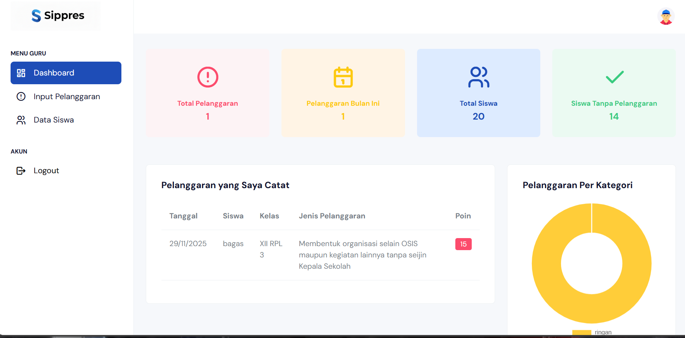**Informasi pada Dashboard Guru:**

* **Total Pelanggaran yang Saya Catat**: Jumlah pelanggaran yang telah diinput oleh guru
* **Pelanggaran Hari Ini**: Jumlah pelanggaran yang dicatat hari ini
* **Pelanggaran Bulan Ini**: Jumlah pelanggaran yang dicatat bulan berjalan
* **Status Verifikasi**: Ringkasan status verifikasi pelanggaran yang telah diinput
  + Menunggu Verifikasi
  + Diverifikasi
  + Ditolak
* **Grafik Pelanggaran**: Visualisasi data pelanggaran per jenis atau per bulan

**Menu yang Tersedia untuk Guru:**

1. Dashboard - Ringkasan data
2. Data Pelanggaran - Input dan lihat pelanggaran
3. Data Siswa - Lihat data siswa
4. Profil - Kelola profil pribadi

**7.2 Mencatat Pelanggaran**

Bagian ini menjelaskan cara guru mencatat pelanggaran siswa yang terjadi di kelas atau lingkungan sekolah.

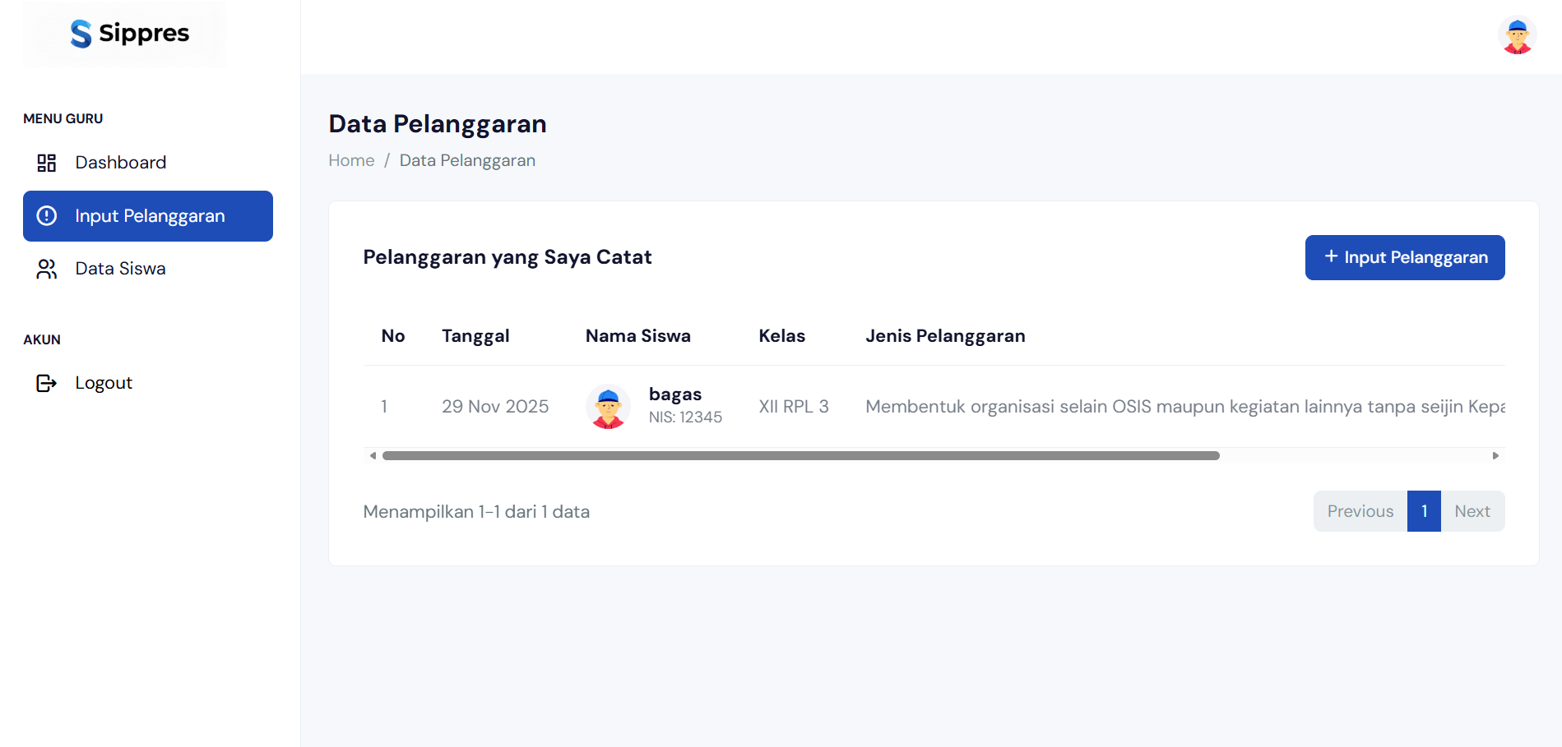**Langkah Mencatat Pelanggaran:**

1. Klik menu **"Input Pelanggaran"** pada sidebar
2. Klik tombol **"Tambah Pelanggaran"** atau **"+ Catat Pelanggaran"**
3. Sistem akan menampilkan form input pelanggaran

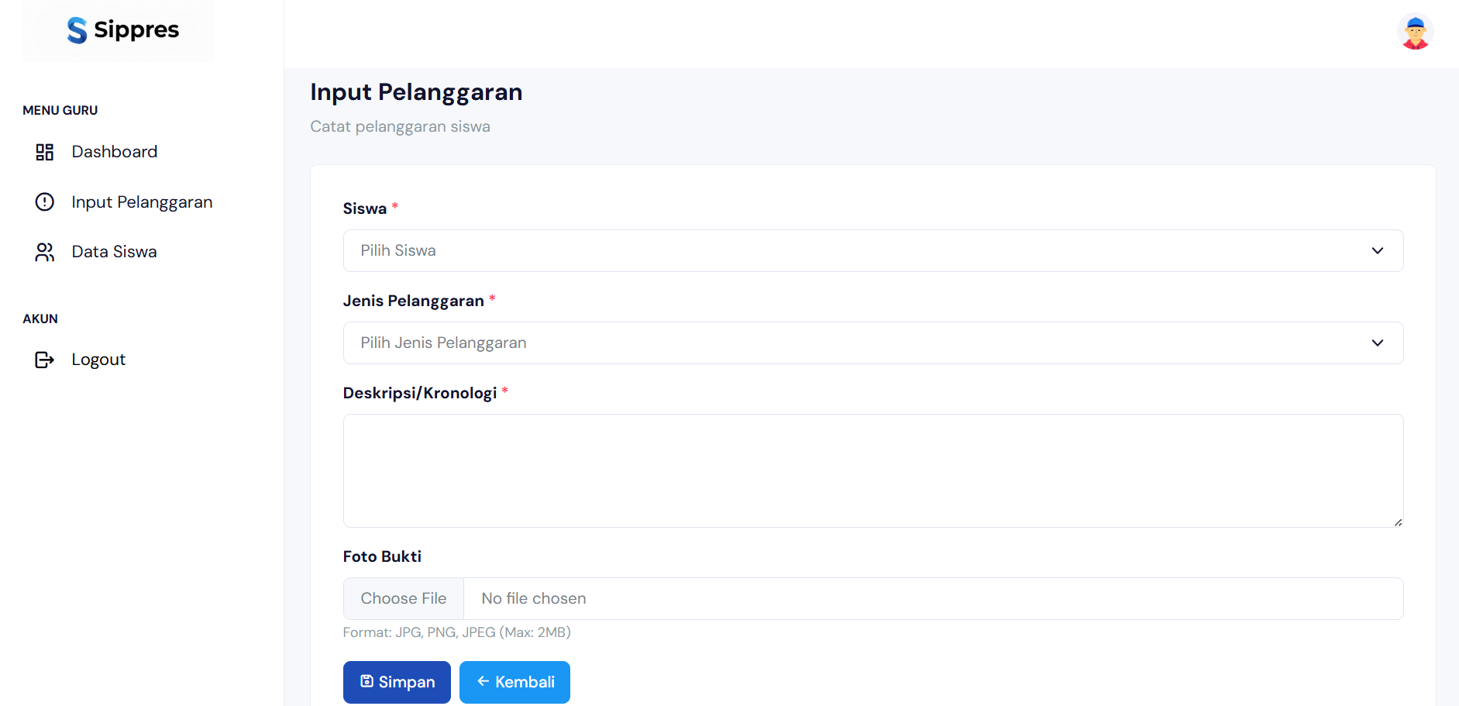

1. Lakukan pengisian form dengan lengkap:
   * **Cari dan Pilih Siswa**:
     + Ketik nama siswa atau NIS pada kolom pencarian
     + Sistem akan menampilkan hasil pencarian
     + Klik nama siswa yang dimaksud
     + Data siswa (Kelas, Jurusan) akan otomatis muncul
   * **Pilih Jenis Pelanggaran**:
     + Klik dropdown "Jenis Pelanggaran"
     + Pilih jenis pelanggaran yang sesuai dari daftar
     + Kategori pelanggaran akan tampil (Ringan/Sedang/Berat/Sangat Berat)
   * **Poin Pelanggaran**:
     + Poin akan otomatis terisi sesuai jenis pelanggaran yang dipilih
     + Anda tidak perlu mengisi manual
   * **Tanggal Kejadian**:
     + Klik field tanggal untuk membuka kalender
     + Pilih tanggal terjadinya pelanggaran
     + Default adalah tanggal hari ini
   * **Waktu Kejadian** (opsional):
     + Isi waktu terjadinya pelanggaran (format: HH:MM)
     + Contoh: 08:30, 13:15
   * **Lokasi Kejadian** (opsional):
     + Isi lokasi terjadinya pelanggaran
     + Contoh: Ruang Kelas X RPL 1, Lapangan, Kantin
   * **Keterangan Detail**:
     + Isi keterangan kejadian dengan jelas dan objektif
     + Jelaskan kronologi pelanggaran secara detail
     + Hindari kalimat yang bersifat menghakimi
     + Contoh yang baik: "Siswa terlambat masuk kelas pukul 08:15, sedangkan bel masuk berbunyi pukul 07:30. Siswa mengaku terlambat karena bangun kesiangan."
   * **Upload Foto Bukti** (opsional):
     + Klik tombol **"Choose File"** atau **"Pilih File"**
     + Pilih file foto bukti dari perangkat Anda
     + Format yang didukung: JPG, JPEG, PNG
     + Ukuran maksimal: 2MB
     + Foto bisa berupa screenshot, foto langsung, atau dokumen pendukung
2. Setelah semua data terisi dengan benar, klik tombol **"Simpan"** atau **"Submit"**
3. Sistem akan memvalidasi data yang diinput
4. Jika validasi berhasil, data akan tersimpan dengan status **"Menunggu Verifikasi"**
5. Notifikasi sukses akan muncul: "Data pelanggaran berhasil disimpan dan menunggu verifikasi dari kesiswaan"

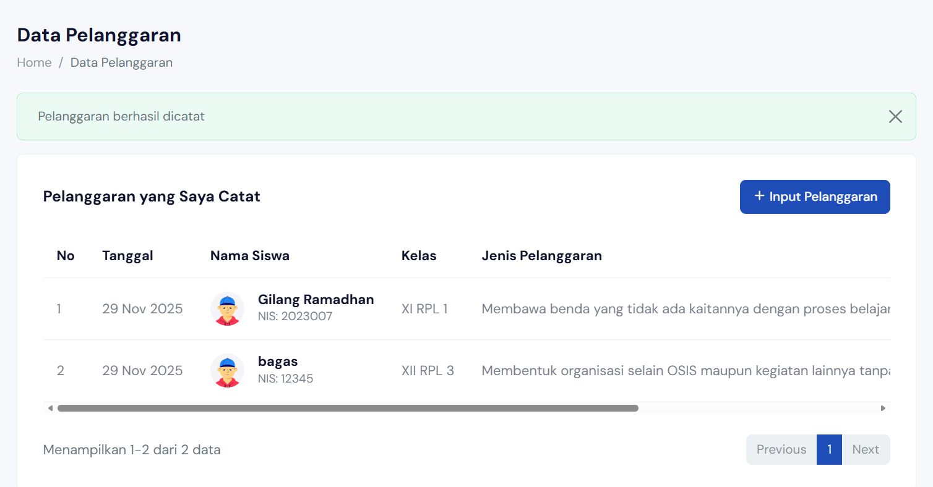**Melihat Riwayat Pelanggaran yang Telah Dicatat:**

1. Pada menu **"Input Pelanggaran"**, terdapat tab atau filter:
   * **Semua**: Menampilkan semua pelanggaran yang pernah dicatat
   * **Menunggu Verifikasi**: Pelanggaran yang belum diverifikasi kesiswaan
   * **Diverifikasi**: Pelanggaran yang sudah disetujui
   * **Ditolak**: Pelanggaran yang ditolak oleh kesiswaan
2. Klik tab sesuai yang ingin dilihat
3. Sistem akan menampilkan daftar pelanggaran dalam bentuk tabel
4. Untuk melihat detail, klik tombol **"Detail"** atau **"Lihat"** pada baris data
5. Jika pelanggaran ditolak, Anda dapat melihat alasan penolakan dari kesiswaan

**Tips Mencatat Pelanggaran yang Baik:**

* **Catat Segera**: Input pelanggaran sesegera mungkin setelah kejadian terjadi agar detail masih fresh
* **Objektif dan Faktual**: Tuliskan fakta kejadian, bukan opini atau penilaian pribadi
* **Detail dan Jelas**: Berikan keterangan yang cukup detail agar mudah dipahami
* **Dokumentasi Visual**: Jika memungkinkan, ambil foto bukti untuk memperkuat laporan
* **Verifikasi Data Siswa**: Pastikan siswa yang dipilih sudah benar sebelum menyimpan
* **Lengkapi Informasi**: Isi semua field yang tersedia untuk dokumentasi yang lengkap
* **Hindari Emosi**: Tuliskan laporan dengan kepala dingin, hindari kata-kata emosional

**Contoh Keterangan yang Baik:**

**Baik**: "Siswa tidak mengerjakan tugas Matematika yang diberikan pada tanggal 15 Januari 2025 dengan deadline 20 Januari 2025. Saat ditanya, siswa mengaku lupa dan berjanji akan mengumpulkan besok."

**Kurang Baik**: "Siswa malas dan tidak pernah mengerjakan tugas."

**Baik**: "Siswa terlibat adu mulut dengan teman sekelasnya (AN) di kantin pada pukul 10:30. Pertengkaran dipicu karena masalah peminjaman uang. Sudah dilerai oleh guru piket."

**Kurang Baik**: "Siswa suka berkelahi dan nakal."

**Hal yang Perlu Diperhatikan:**

* Data yang sudah tersimpan dengan status **"Menunggu Verifikasi"** tidak dapat diedit oleh guru
* Jika ada kesalahan input, hubungi bagian kesiswaan untuk koreksi
* Pelanggaran yang sudah **diverifikasi** tidak dapat diubah atau dihapus
* Pastikan tidak ada duplikasi pencatatan pelanggaran yang sama
* Koordinasi dengan guru lain jika pelanggaran melibatkan lebih dari satu saksi

**7.3 Melihat Data Siswa**

Bagian Data Siswa memungkinkan guru untuk melihat informasi siswa dan riwayat pelanggaran/prestasi mereka. Fitur ini berguna untuk monitoring dan pembinaan siswa.

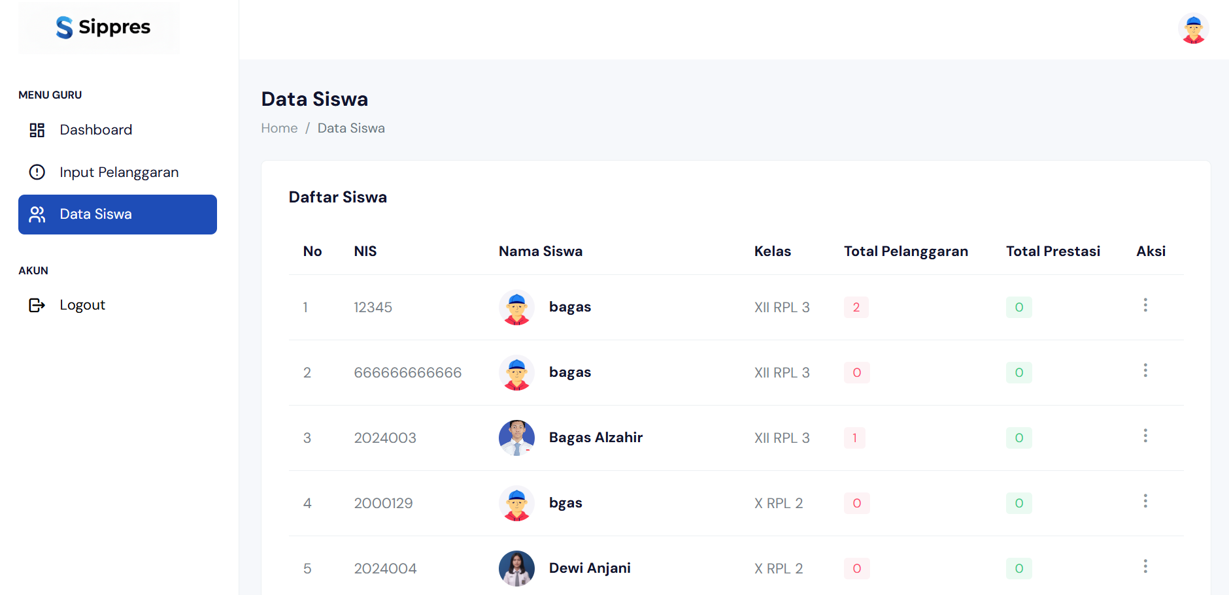

**Cara Melihat Data Siswa:**

1. Klik menu **"Data Siswa"** pada sidebar
2. Sistem akan menampilkan daftar siswa dalam bentuk tabel atau kartu
3. Informasi dasar yang ditampilkan:
   * Foto siswa
   * NIS (Nomor Induk Siswa)
   * Nama lengkap
   * Kelas dan Jurusan
   * Status (Aktif/Tidak Aktif)

**Mencari Siswa:**

1. Gunakan **kolom pencarian** di bagian atas halaman
2. Ketik nama siswa atau NIS
3. Sistem akan menampilkan hasil pencarian secara real-time
4. Klik nama siswa untuk melihat detail lengkap

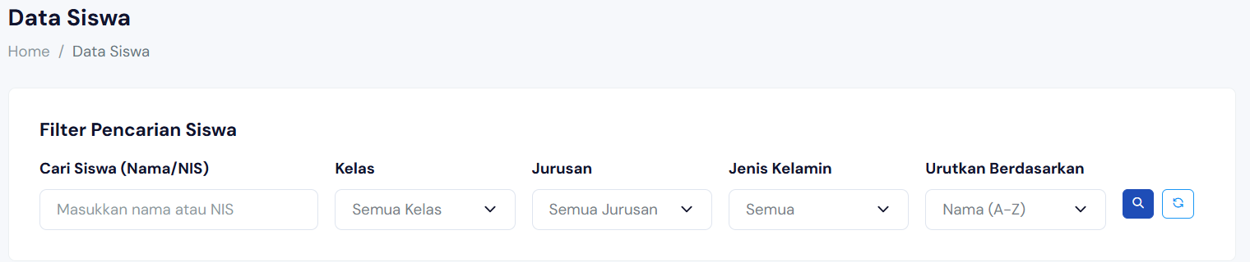

**Filter Data Siswa:**

Gunakan filter yang tersedia untuk mempermudah pencarian:

* **Filter Kelas**: Pilih kelas tertentu (X RPL 1, XI TKJ 2, dll)
* **Filter Jurusan**: Pilih jurusan (RPL, TKJ, MM, dll)
* **Filter Jenis Kelamin**: Laki-laki atau Perempuan
* **Urutkan Berdasarkan**: Nama (A-Z), NIS, atau Poin Pelanggaran

**Melihat Detail Siswa:**

1. Klik **nama siswa** atau tombol **"Detail"** pada baris siswa
2. Sistem akan menampilkan halaman profil siswa lengkap

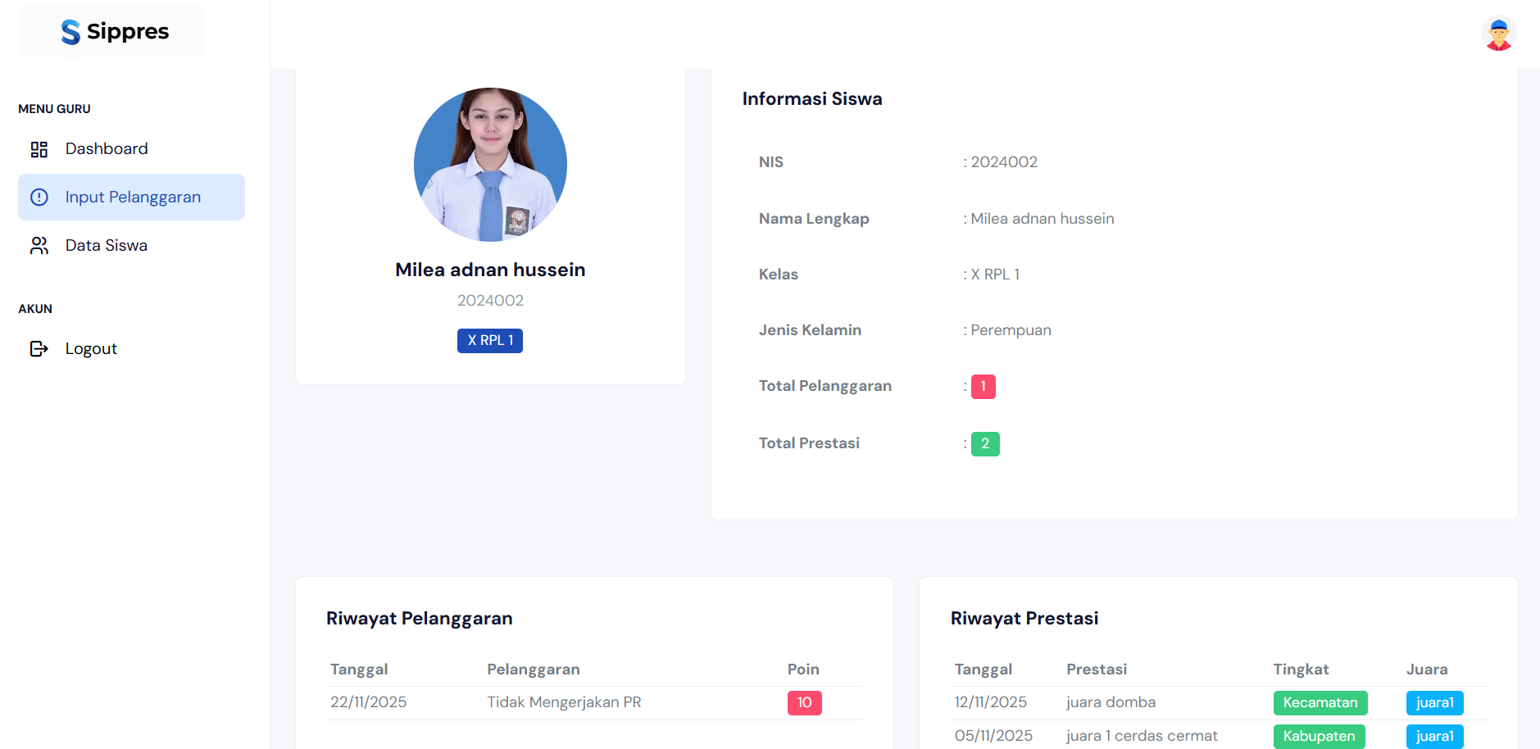

**Informasi yang Ditampilkan dalam Profil Siswa:**

**A. Data Pribadi:**

* Foto siswa
* NIS
* Nama lengkap
* Nomor HP
* Kelas dan Jurusan
* Jenis Kelamin

**B. Ringkasan Poin:**

* **Total Poin Pelanggaran**: Akumulasi poin dari semua pelanggaran
* **Total Poin Prestasi**: Akumulasi poin dari semua prestasi
* **Poin Bersih**: Selisih antara poin prestasi dan pelanggaran (Prestasi - Pelanggaran)
* **Status**: Indikator visual (Hijau = Baik, Kuning = Perhatian, Merah = Bermasalah)

**C. Riwayat Pelanggaran:**

Tabel atau list yang menampilkan riwayat pelanggaran siswa:

* Tanggal pelanggaran
* Jenis pelanggaran
* Kategori (Ringan/Sedang/Berat/Sangat Berat)
* Poin yang diberikan
* Status verifikasi
* Pelapor (guru yang mencatat)
* Keterangan singkat
* Aksi: Tombol "Lihat Detail" untuk informasi lengkap

**[Gambar: riwayat_pelanggaran_siswa.png]**

**D. Riwayat Prestasi:**

Tabel atau list yang menampilkan riwayat prestasi siswa:

* Tanggal prestasi
* Jenis prestasi
* Tingkat (Sekolah/Kecamatan/Kabupaten/Provinsi/Nasional)
* Juara (1/2/3/Harapan)
* Poin yang diberikan
* Nama lomba/prestasi
* Penyelenggara
* Aksi: Tombol "Lihat Sertifikat" jika ada

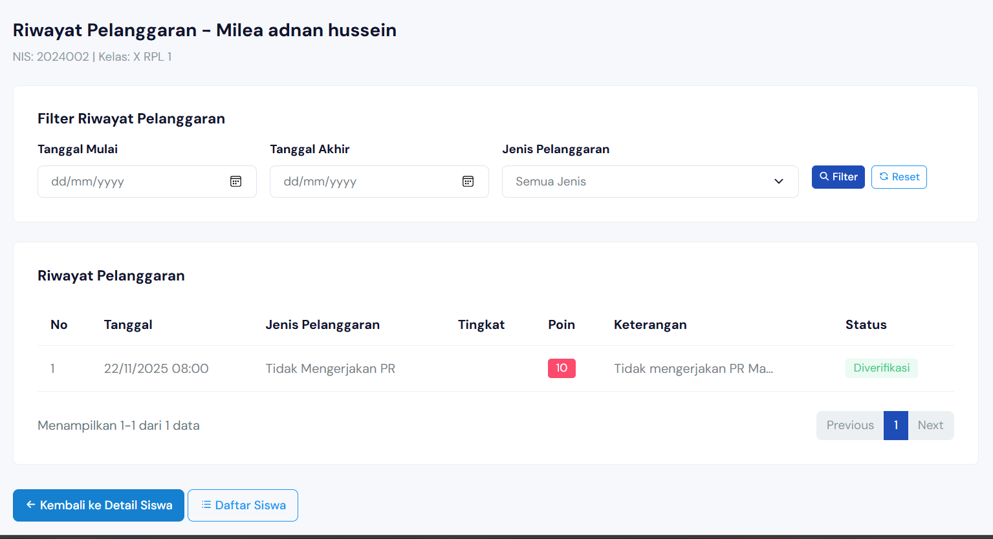**E. Riwayat Sanksi:**

Menampilkan sanksi yang pernah atau sedang dijalani:

* Jenis sanksi
* Tanggal mulai
* Tanggal selesai
* Status pelaksanaan (Belum Dilaksanakan/Sedang Berjalan/Selesai)
* Keterangan

**F. Riwayat Bimbingan Konseling:**

Menampilkan sesi bimbingan yang pernah dijalani:

* Tanggal bimbingan
* Konselor
* Topik bimbingan
* Hasil bimbingan
* Status

**Grafik Perkembangan:**

Sistem juga menampilkan grafik visual perkembangan siswa:

* **Grafik Garis**: Menampilkan tren poin pelanggaran per bulan
* **Grafik Batang**: Perbandingan jumlah pelanggaran per kategori
* **Grafik Pie**: Distribusi jenis pelanggaran

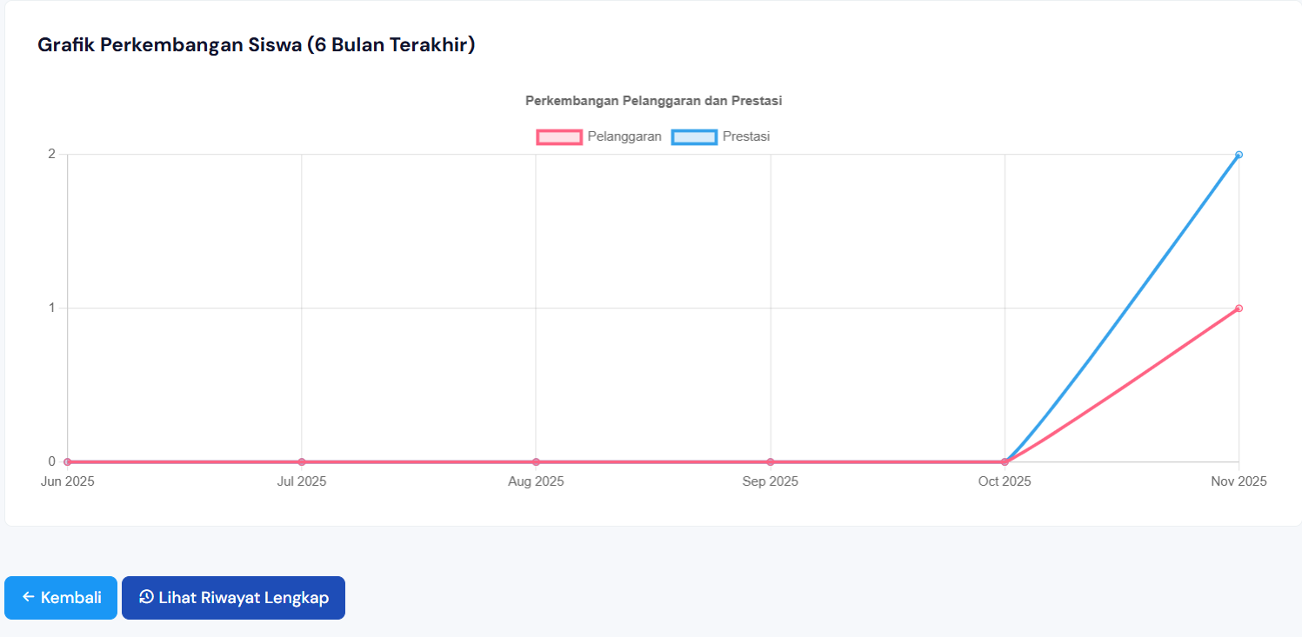

**Aksi yang Dapat Dilakukan:**

Pada halaman detail siswa, guru dapat melakukan:

1. **Catat Pelanggaran Baru**: Tombol untuk langsung mencatat pelanggaran siswa tersebut
2. **Cetak Profil**: Download profil siswa dalam format PDF
3. **Lihat Lengkap**: Link ke riwayat lengkap pelanggaran atau prestasi

**Manfaat Fitur Data Siswa untuk Guru:**

* Memahami karakter dan riwayat perilaku siswa
* Mengetahui siswa yang perlu perhatian khusus
* Melihat perkembangan perilaku siswa dari waktu ke waktu
* Memberikan apresiasi kepada siswa berprestasi
* Koordinasi pembinaan dengan wali kelas atau orang tua
* Dokumentasi untuk penilaian sikap/perilaku

**Tips Menggunakan Data Siswa:**

* Gunakan data ini sebagai bahan pembinaan, bukan untuk menghakimi
* Perhatikan siswa dengan poin tinggi dan berikan perhatian lebih
* Apresiasi siswa yang memiliki prestasi baik
* Koordinasi dengan wali kelas jika menemukan siswa yang perlu penanganan khusus
* Gunakan data historis untuk memahami pola perilaku siswa
* Jaga kerahasiaan data siswa dan gunakan hanya untuk kepentingan pendidikan

**Catatan Privasi:**

* Guru hanya dapat melihat data siswa, tidak dapat mengedit
* Data pribadi siswa bersifat rahasia dan tidak boleh disebarluaskan
* Gunakan informasi ini dengan bijak untuk kepentingan pendidikan

Dengan fitur-fitur di Panduan Guru ini, guru dapat menjalankan tugasnya dalam mencatat pelanggaran siswa dengan mudah dan akurat, serta memantau perkembangan siswa untuk keperluan pembinaan yang lebih baik.

**Catatan Penting untuk Guru:**

* Catat pelanggaran sesegera mungkin setelah kejadian
* Isi keterangan dengan objektif dan faktual
* Upload bukti foto jika memungkinkan
* Pantau status verifikasi pelanggaran yang Anda catat
* Gunakan data siswa untuk pembinaan yang konstruktif
* Koordinasi dengan wali kelas dan kesiswaan jika ada siswa yang perlu perhatian khusus
* Jaga kerahasiaan data siswa

**8. Panduan Wali Kelas**

Wali Kelas memiliki tanggung jawab khusus dalam membimbing dan memantau siswa di kelasnya. Wali kelas dapat melihat data lengkap siswa di kelasnya, mencatat pelanggaran, memantau sanksi, dan membuat laporan kelas.

**8.1 Dashboard Wali Kelas**

Dashboard Wali Kelas menampilkan statistik dan informasi penting tentang siswa di kelas yang diampu.

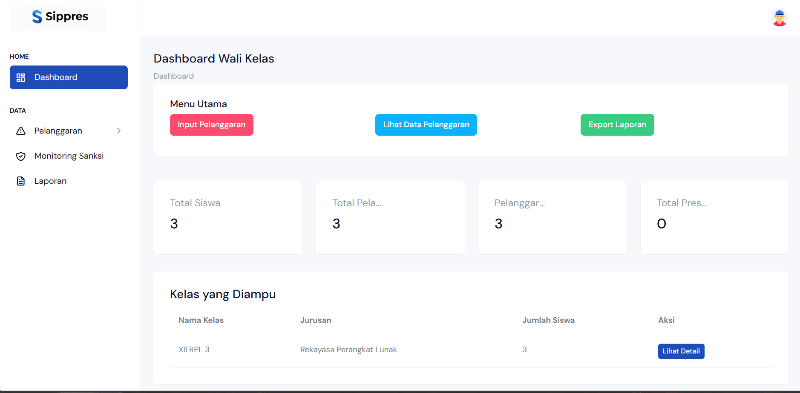

**Informasi pada Dashboard Wali Kelas:**

* **Nama Kelas yang Diampu**: Menampilkan kelas yang menjadi tanggung jawab wali kelas
* **Jumlah Siswa**: Total siswa di kelas tersebut
* **Total Pelanggaran Kelas**: Jumlah pelanggaran yang terjadi di kelas bulan ini
* **Total Prestasi Kelas**: Jumlah prestasi yang diraih siswa di kelas bulan ini
* **Siswa Perhatian Khusus**: Daftar siswa dengan poin pelanggaran tinggi
* **Siswa Berprestasi**: Daftar siswa dengan prestasi terbanyak
* **Grafik Perkembangan Kelas**: Visualisasi tren pelanggaran dan prestasi kelas per bulan
* **Sanksi Aktif**: Jumlah sanksi yang sedang berjalan di kelas

**Widget Statistik:**

Dashboard menampilkan beberapa widget informatif:

* **Rata-rata Poin Kelas**: Rata-rata poin pelanggaran dan prestasi seluruh siswa
* **Tingkat Kedisiplinan**: Indikator visual tingkat kedisiplinan kelas (Sangat Baik/Baik/Cukup/Perlu Perbaikan)
* **Perbandingan Antar Kelas**: Posisi kelas dibanding kelas lain dalam hal kedisiplinan
* **Absensi Kelas**: Tingkat kehadiran siswa

**Menu yang Tersedia untuk Wali Kelas:**

1. Dashboard - Statistik kelas yang diampu
2. Data Siswa Kelas - Lihat dan kelola data siswa di kelas
3. Data Pelanggaran - Input dan pantau pelanggaran kelas
4. Data Prestasi - Pantau prestasi siswa kelas
5. Monitoring Sanksi - Pantau pelaksanaan sanksi
6. Bimbingan Kelas - Catat kegiatan bimbingan
7. Laporan - Generate laporan kelas
8. Profil - Kelola profil pribadi

**8.2 Monitoring Siswa Kelas**

Bagian Monitoring Siswa Kelas memungkinkan wali kelas untuk memantau secara detail kondisi dan perkembangan setiap siswa di kelasnya.

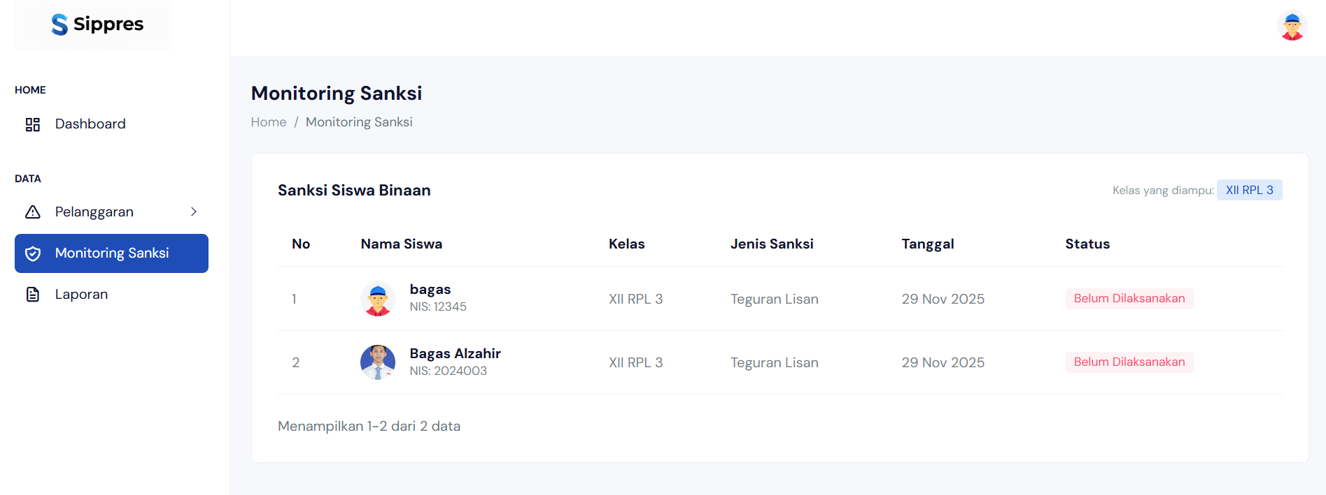**Cara Memantau Siswa di Kelas:**

1. Klik menu **"Data Siswa Kelas"** pada sidebar
2. Sistem akan menampilkan daftar seluruh siswa di kelas yang Anda ampu
3. Tampilan dapat berupa:
   * **Tampilan Tabel**: Data siswa dalam bentuk tabel lengkap dengan poin
   * **Tampilan Kartu**: Card yang menampilkan foto dan info ringkas siswa

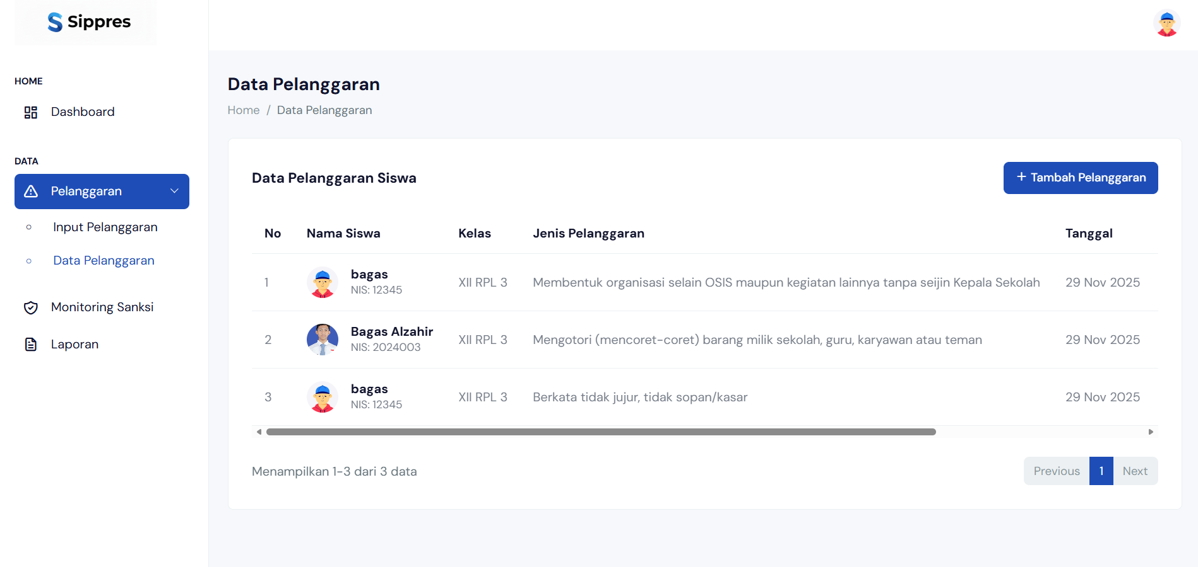**Informasi yang Ditampilkan untuk Setiap Siswa:**

* Foto siswa
* NIS dan Nama lengkap
* **Poin Pelanggaran**: Dengan indikator warna
  + Hijau (0-24): Baik
  + Kuning (25-49): Perhatian
  + Oranye (50-74): Peringatan
  + Merah (75+): Kritis
* **Poin Prestasi**: Total poin prestasi yang diraih
* **Poin Bersih**: Selisih prestasi dan pelanggaran
* **Status**: Aktif/Tidak Aktif
* **Quick Action**: Tombol aksi cepat (Detail, Catat Pelanggaran, Panggil Ortu)

**Filter dan Pencarian:**

Wali kelas dapat menggunakan berbagai filter:

* **Cari Siswa**: Ketik nama atau NIS
* **Filter Status**: Semua/Baik/Perhatian/Peringatan/Kritis
* **Urutkan**: Berdasarkan nama, NIS, atau poin pelanggaran
* **Tampilkan**: 10/25/50/100 data per halaman

**Melihat Detail Lengkap Siswa:**

1. Klik **nama siswa** atau tombol **"Detail"**
2. Sistem menampilkan halaman profil lengkap siswa

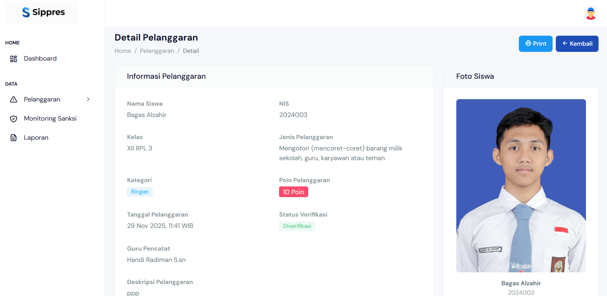**Tab yang Tersedia dalam Detail Siswa:**

**Tab 1: Data Pribadi**

* Informasi lengkap siswa
* Data orang tua
* Kontak darurat

**Tab 2: Pelanggaran**

* Riwayat semua pelanggaran
* Detail setiap kejadian
* Status verifikasi
* Grafik tren pelanggaran

**Tab 3: Prestasi**

* Riwayat semua prestasi
* Sertifikat yang diraih
* Grafik perkembangan prestasi

**Tab 4: Sanksi**

* Sanksi yang sedang berjalan
* Riwayat sanksi
* Status pelaksanaan
* Bukti pelaksanaan sanksi

**Tab 5: Bimbingan**

* Riwayat bimbingan konseling
* Catatan wali kelas
* Progress pembinaan

**Tab 6: Akademik**

* Nilai rata-rata
* Absensi kehadiran
* Prestasi akademik

**Aksi yang Dapat Dilakukan Wali Kelas:**

Dari halaman detail siswa, wali kelas dapat:

1. **Catat Pelanggaran**: Langsung input pelanggaran siswa
2. **Catat Catatan Pembinaan**: Dokumentasi proses pembinaan
3. **Panggil Orang Tua**: Buat jadwal panggilan orang tua
4. **Rujuk ke Konselor**: Kirim rujukan bimbingan konseling
5. **Cetak Laporan Siswa**: Download laporan lengkap siswa
6. **Kirim Notifikasi Ortu**: Kirim pemberitahuan ke orang tua

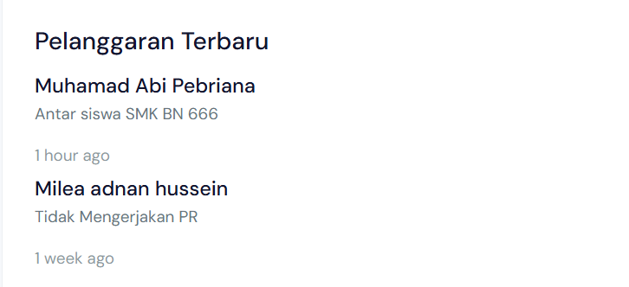

**Fitur Monitoring Khusus:**

**A. Alert Otomatis**

* Wali kelas mendapat notifikasi otomatis jika:
  + Ada siswa mencapai batas poin kritis (75+)
  + Ada siswa mendapat sanksi baru
  + Ada siswa yang perlu panggilan orang tua
  + Ada siswa dengan absensi rendah

**B. Dashboard Per Siswa**

* Grafik perkembangan bulanan
* Timeline kejadian (pelanggaran, prestasi, sanksi)
* Catatan pembinaan yang pernah dilakukan
* Rekomendasi tindak lanjut dari sistem

**C. Perbandingan Siswa**

* Lihat posisi siswa dibanding teman sekelasnya
* Identifikasi siswa yang perlu perhatian khusus
* Identifikasi siswa yang dapat menjadi role model

**Tips Monitoring Efektif untuk Wali Kelas:**

* **Rutin Cek Dashboard**: Minimal seminggu sekali untuk update kondisi kelas
* **Fokus pada Siswa Kritis**: Prioritaskan siswa dengan poin tinggi
* **Apresiasi Siswa Baik**: Berikan penghargaan untuk siswa berprestasi
* **Dokumentasi Pembinaan**: Catat setiap proses pembinaan yang dilakukan
* **Koordinasi Aktif**: Komunikasi rutin dengan guru mata pelajaran, konselor, dan orang tua
* **Tindak Lanjut Cepat**: Segera tangani siswa yang mulai menunjukkan tanda-tanda bermasalah
* **Gunakan Data**: Manfaatkan data historis untuk memahami pola perilaku siswa

**Strategi Pembinaan Berdasarkan Kategori:**

**Siswa Kategori Baik (0-24 poin):**

* Berikan apresiasi dan motivasi
* Jadikan role model untuk teman-temannya
* Libatkan dalam kegiatan positif sekolah

**Siswa Kategori Perhatian (25-49 poin):**

* Lakukan pendekatan personal
* Cari tahu penyebab pelanggaran
* Buat kesepakatan perbaikan
* Monitor progress mingguan

**Siswa Kategori Peringatan (50-74 poin):**

* Panggil orang tua untuk koordinasi
* Rujuk ke konselor untuk bimbingan
* Buat program pembinaan khusus
* Monitor progress harian

**Siswa Kategori Kritis (75+ poin):**

* Meeting dengan orang tua, konselor, dan kesiswaan
* Buat kontrak perilaku tertulis
* Bimbingan intensif
* Evaluasi berkala dengan tim
* Pertimbangan sanksi tegas sesuai aturan

**8.3 Monitoring Sanksi**

Bagian Monitoring Sanksi memungkinkan wali kelas untuk memantau pelaksanaan sanksi yang diberikan kepada siswa di kelasnya.

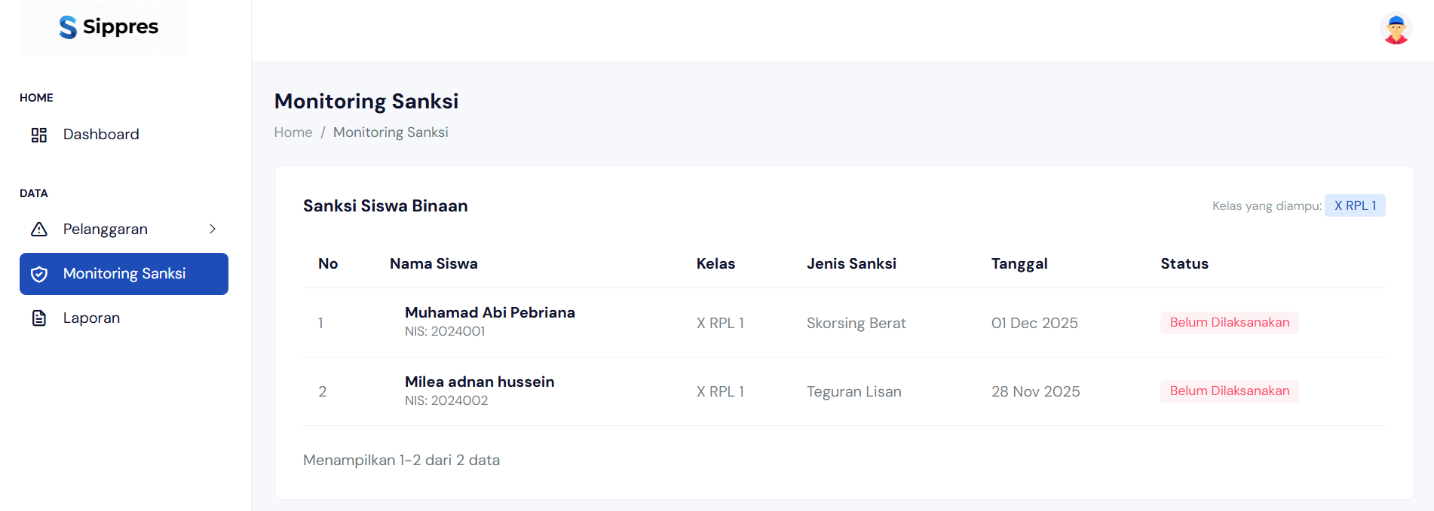**Cara Monitoring Sanksi:**

1. Klik menu **"Monitoring Sanksi"** pada sidebar
2. Sistem akan menampilkan daftar sanksi siswa di kelas Anda
3. Data ditampilkan dalam tabel dengan informasi:
   * Nama siswa
   * NIS
   * Jenis sanksi
   * Tanggal mulai
   * Tanggal selesai
   * Status pelaksanaan
   * Aksi

**Status Sanksi:**

Sanksi memiliki beberapa status pelaksanaan:

1. **Belum Dilaksanakan** (Warna Merah)
   * Sanksi sudah diberikan tapi belum dimulai
   * Menunggu jadwal pelaksanaan
2. **Sedang Dilaksanakan** (Warna Biru)
   * Sanksi sedang dalam proses pelaksanaan
   * Dalam periode waktu sanksi
3. **Selesai** (Warna Hijau)
   * Sanksi sudah selesai dilaksanakan
   * Sudah dikonfirmasi oleh wali kelas

**Filter Sanksi:**

Gunakan filter untuk mempermudah monitoring:

* **Semua Sanksi**: Tampilkan semua
* **Belum Dilaksanakan**: Sanksi yang pending
* **Sedang Berjalan**: Sanksi yang aktif
* **Selesai**: Sanksi yang sudah selesai
* **Terlambat**: Sanksi yang overdue

**Melihat Detail Sanksi:**

1. Klik tombol **"Detail"** pada baris sanksi

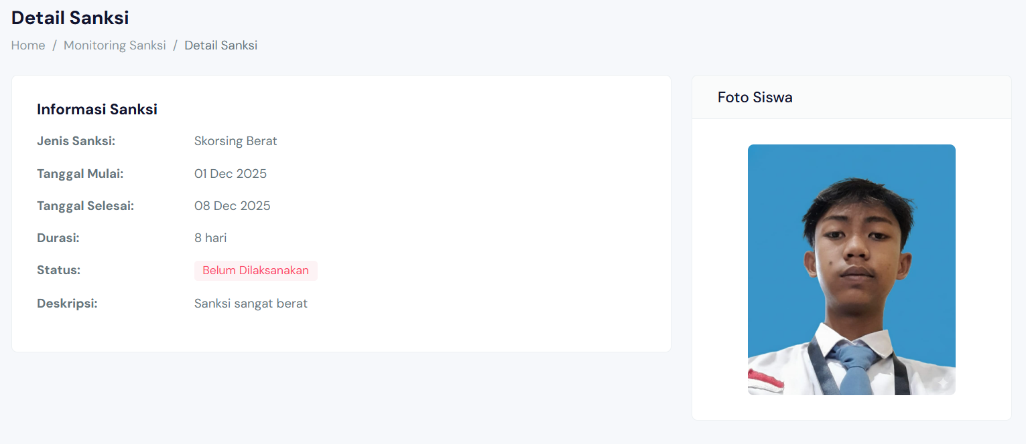

**Informasi Detail Sanksi:**

* **Data Siswa**: Nama, NIS, Kelas, Foto
* **Jenis Sanksi**: Nama sanksi yang diberikan
* **Dasar Sanksi**:
  + Total poin pelanggaran yang menyebabkan sanksi
  + Daftar pelanggaran yang berkontribusi
* **Periode Sanksi**:
  + Tanggal mulai
  + Tanggal selesai
  + Durasi (hari)
* **Deskripsi Sanksi**: Detail apa yang harus dilakukan siswa
* **Bukti Pelaksanaan**: Foto atau dokumen bukti (jika sudah diupload)
* **Catatan**: Catatan tambahan dari petugas
* **Timeline**: Riwayat perubahan status sanksi

**8.4 Laporan Kelas**

Bagian Laporan Kelas memungkinkan wali kelas untuk membuat berbagai jenis laporan terkait kondisi dan perkembangan kelas yang diampu.

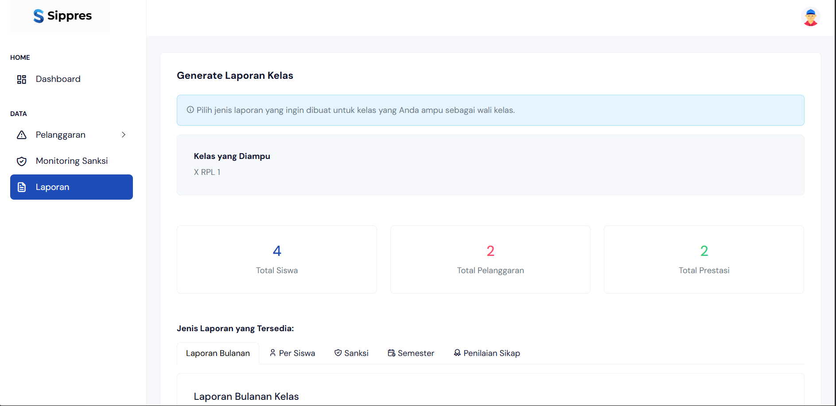

**Jenis Laporan yang Tersedia:**

1. **Laporan Bulanan Kelas**
   * Ringkasan pelanggaran dan prestasi kelas per bulan
   * Statistik kedisiplinan kelas
   * Daftar siswa bermasalah
   * Rekomendasi tindak lanjut
2. **Laporan Per Siswa**
   * Profil lengkap siswa
   * Riwayat pelanggaran dan prestasi
   * Grafik perkembangan
   * Catatan pembinaan
3. **Laporan Sanksi**
   * Daftar sanksi yang telah dilaksanakan
   * Status pelaksanaan sanksi
   * Evaluasi efektivitas sanksi
4. **Laporan Semester**
   * Rekap satu semester
   * Perbandingan antar bulan
   * Analisis tren
   * Rekomendasi untuk semester depan
5. **Laporan Penilaian Sikap**
   * Untuk rapor/penilaian sikap
   * Berdasarkan akumulasi data pelanggaran dan prestasi
   * Penilaian kualitatif

**Cara Membuat Laporan Kelas:**

1. Klik menu **"Laporan"** pada sidebar
2. Pilih **jenis laporan** yang ingin dibuat dari tab yang tersedia

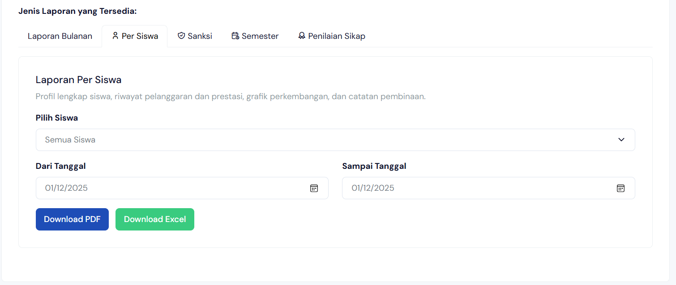

3.Tentukan **parameter laporan**:

* + **Periode**: Pilih bulan, semester, atau custom range
  + **Filter Siswa**: Semua siswa atau siswa tertentu saja
  + **Konten**: Pilih data apa saja yang ingin dimasukkan (checklist)
    - Data pelanggaran
    - Data prestasi
    - Data sanksi
    - Grafik/visualisasi
    - Catatan wali kelas

1. Klik tombol **"Preview Laporan"**
2. Sistem akan menampilkan preview laporan

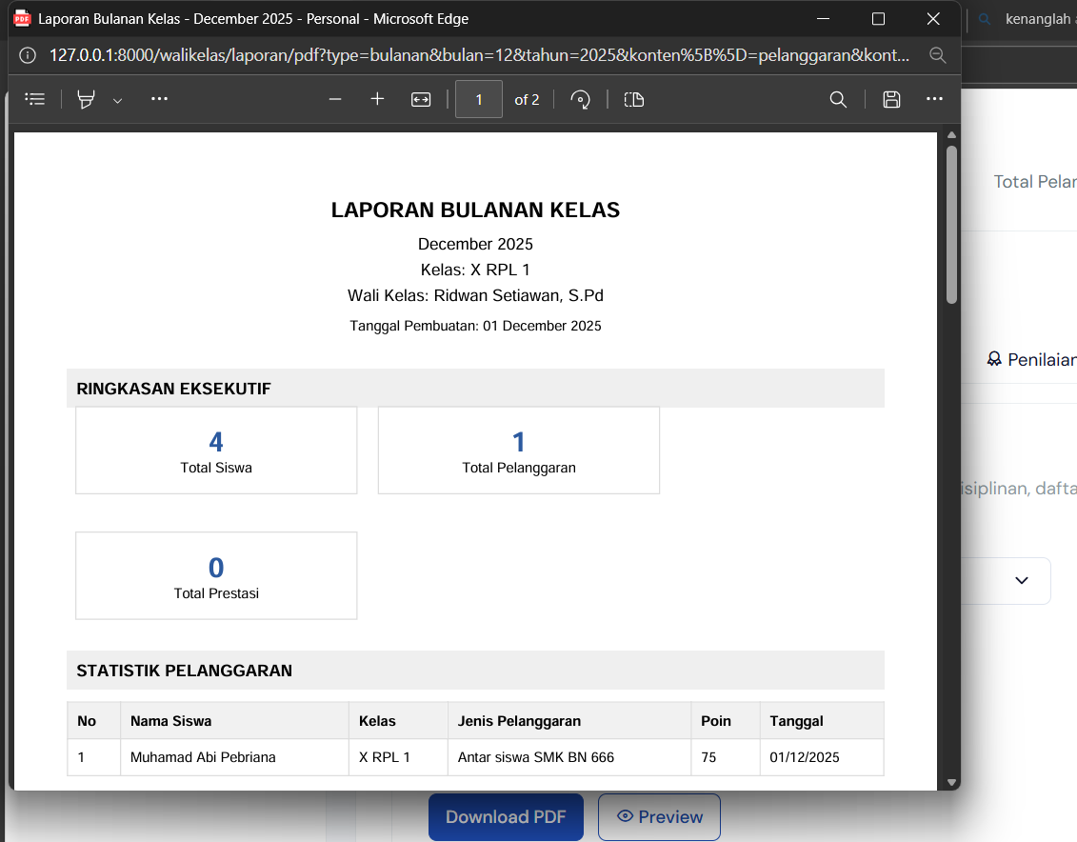Periksa laporan yang ditampilkan

1. Jika sudah sesuai, pilih **format download**:
   * **PDF**: Format standar untuk arsip dan cetak
   * **Excel**: Format untuk analisis data lebih lanjut
   * **Word**: Format yang dapat diedit
2. Klik tombol download sesuai format yang dipilih
3. File akan terdownload dan siap digunakan

**Konten Laporan Bulanan Kelas:**

Laporan bulanan biasanya berisi:

**Bagian 1: Cover dan Identitas**

* Logo sekolah
* Judul laporan
* Periode laporan
* Kelas dan wali kelas
* Tanggal pembuatan

**Bagian 2: Ringkasan Eksekutif**

* Total siswa di kelas
* Total pelanggaran bulan ini
* Total prestasi bulan ini
* Rata-rata poin kelas
* Status kedisiplinan kelas (skor/grade)
* Highlight penting

**Bagian 3: Statistik Pelanggaran**

* Grafik tren pelanggaran
* Tabel jenis pelanggaran terbanyak
* Daftar siswa dengan pelanggaran tertinggi
* Perbandingan dengan bulan sebelumnya

**Bagian 4: Statistik Prestasi**

* Grafik prestasi yang diraih
* Tabel jenis prestasi
* Daftar siswa berprestasi
* Perbandingan dengan bulan sebelumnya

**Bagian 5: Monitoring Siswa**

* Daftar siswa kategori kritis (jika ada)
* Daftar siswa kategori peringatan
* Siswa yang menunjukkan perbaikan
* Siswa yang menurun

**Bagian 6: Sanksi**

* Jumlah sanksi yang diberikan
* Status pelaksanaan sanksi
* Efektivitas sanksi

**Bagian 7: Tindakan yang Telah Dilakukan**

* Bimbingan kelas yang dilakukan
* Panggilan orang tua
* Koordinasi dengan guru lain
* Program khusus

**Bagian 8: Analisis dan Evaluasi**

* Analisis kondisi kelas
* Faktor penyebab masalah (jika ada)
* Kekuatan kelas
* Area yang perlu perbaikan

**Bagian 9: Rekomendasi**

* Rekomendasi tindak lanjut
* Program yang perlu dilakukan
* Dukungan yang dibutuhkan

**Bagian 10: Penutup**

* Kesimpulan
* Tanda tangan wali kelas
* Tanggal

**Membuat Laporan Penilaian Sikap untuk Rapor:**

Laporan ini khusus untuk keperluan penilaian sikap/perilaku siswa pada rapor:

1. Pilih **"Laporan Penilaian Sikap"**
2. Tentukan periode (semester 1 atau semester 2)
3. Sistem akan otomatis menghitung penilaian berdasarkan:
   * Total poin pelanggaran
   * Total poin prestasi
   * Kehadiran/absensi
   * Catatan pembinaan
4. Sistem memberikan:
   * **Grade Sikap**: A (Sangat Baik), B (Baik), C (Cukup), D (Kurang)
   * **Deskripsi Kualitatif**: Narasi penilaian sikap
   * **Rekomendasi**: Saran perbaikan (jika perlu)

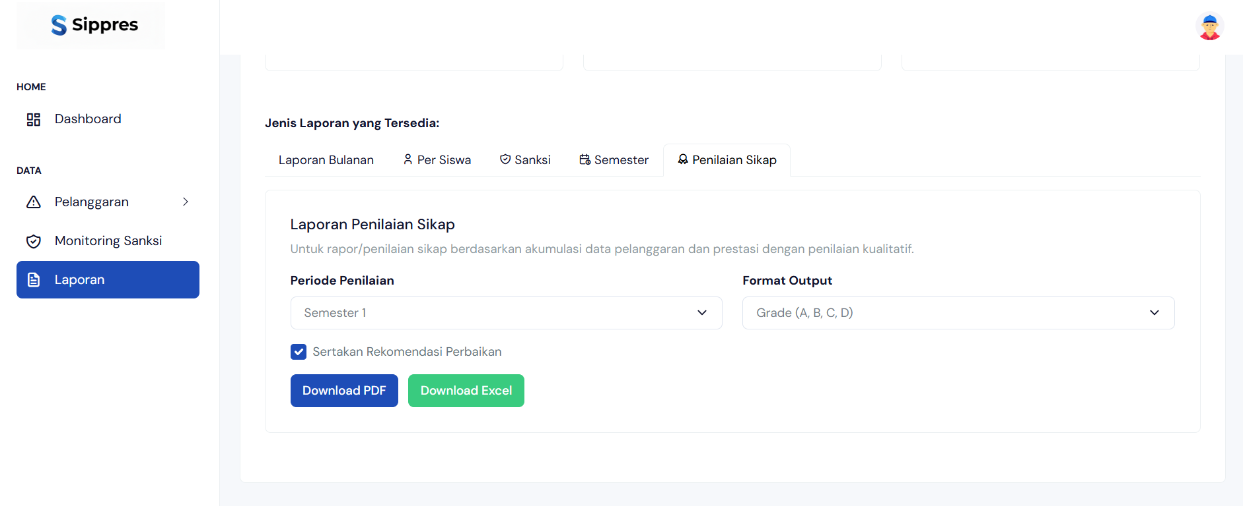

1. Wali kelas dapat:
   * Menggunakan deskripsi yang dihasilkan sistem
   * Mengedit/menyesuaikan deskripsi manual
   * Menambahkan catatan khusus
2. Export untuk diinput ke sistem rapor

**Tips Membuat Laporan yang Baik:**

* **Rutin dan Konsisten**: Buat laporan setiap akhir bulan secara rutin
* **Objektif dan Faktual**: Gunakan data, bukan asumsi
* **Lengkapi dengan Visualisasi**: Tambahkan grafik untuk kemudahan pemahaman
* **Analisis Mendalam**: Jangan hanya data, berikan analisis dan insight
* **Actionable**: Berikan rekomendasi yang konkret dan dapat dilakukan
* **Dokumentasi**: Simpan semua laporan sebagai arsip
* **Presentasi**: Gunakan laporan saat rapat koordinasi atau wali murid

**Penggunaan Laporan:**

Laporan kelas dapat digunakan untuk:

* **Rapat Wali Kelas**: Presentasi kondisi kelas
* **Rapat Orang Tua/Wali Murid**: Sharing perkembangan kelas
* **Evaluasi Kesiswaan**: Bahan evaluasi bersama tim kesiswaan
* **Laporan ke Kepala Sekolah**: Pertanggungjawaban pengelolaan kelas
* **Arsip**: Dokumentasi untuk akreditasi atau keperluan administrasi
* **Penilaian Rapor**: Basis penilaian sikap siswa

**Otomasi Laporan:**

Sistem SIPPRES menyediakan fitur **"Auto-Generate Laporan Bulanan"**:

* Setiap akhir bulan, sistem otomatis generate draft laporan
* Wali kelas tinggal review dan tambahkan catatan
* Hemat waktu dalam pembuatan laporan rutin
* Dapat diaktifkan melalui menu Pengaturan

Dengan fitur-fitur lengkap di Panduan Wali Kelas ini, wali kelas dapat menjalankan tugasnya dalam membimbing dan memantau siswa dengan lebih efektif, memastikan sanksi dilaksanakan dengan baik, dan menghasilkan laporan yang komprehensif untuk evaluasi dan pengambilan keputusan.

**Catatan Penting untuk Wali Kelas:**

* Pantau kondisi siswa di kelas Anda secara rutin, minimal seminggu sekali
* Prioritaskan siswa dengan kategori kritis dan peringatan
* Koordinasi aktif dengan guru mata pelajaran, konselor, dan orang tua
* Pastikan semua sanksi dilaksanakan dengan konsisten dan adil
* Dokumentasikan semua proses pembinaan yang dilakukan
* Buat laporan bulanan secara rutin untuk evaluasi
* Gunakan data untuk pengambilan keputusan yang objektif
* Berikan apresiasi kepada siswa yang menunjukkan perbaikan atau prestasi
* Jadilah role model dan pembimbing yang baik bagi siswa Anda

**9. Panduan Konselor**

Konselor memiliki peran penting dalam memberikan bimbingan dan konseling kepada siswa, terutama siswa yang mengalami masalah perilaku atau memerlukan pendampingan khusus. Konselor bekerja sama dengan wali kelas, kesiswaan, dan orang tua untuk membantu perkembangan siswa.

**9.1 Dashboard Konselor**

Dashboard Konselor menampilkan statistik dan informasi terkait kegiatan bimbingan konseling yang telah dan akan dilakukan.

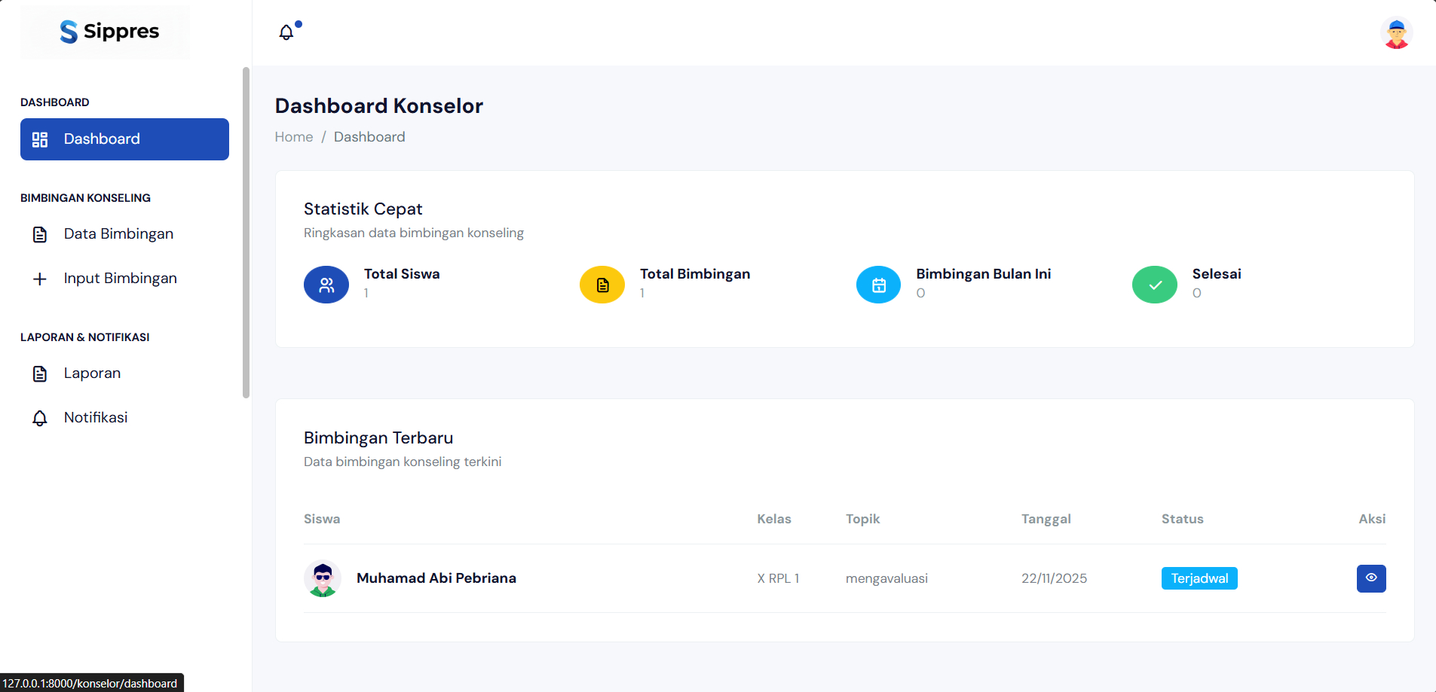

**Informasi pada Dashboard Konselor:**

* **Total Sesi Bimbingan**: Jumlah sesi bimbingan yang telah dilakukan
* **Sesi Bulan Ini**: Jumlah sesi bimbingan bulan berjalan
* **Siswa Bimbingan Aktif**: Jumlah siswa yang sedang dalam program bimbingan
* **Siswa Rujukan Baru**: Siswa yang baru dirujuk untuk bimbingan
* **Jadwal Bimbingan Hari Ini**: Daftar siswa yang dijadwalkan hari ini
* **Siswa Prioritas**: Daftar siswa yang memerlukan perhatian segera
* **Grafik Topik Bimbingan**: Visualisasi topik bimbingan yang paling sering ditangani
* **Tingkat Keberhasilan**: Persentase keberhasilan program bimbingan

**Widget Penting:**

* **Alert Rujukan**: Notifikasi siswa baru yang dirujuk untuk bimbingan
* **Reminder**: Pengingat jadwal bimbingan yang akan datang
* **Progress Tracking**: Monitoring progress siswa dalam program bimbingan
* **Kalender Bimbingan**: Jadwal bimbingan dalam tampilan kalender

**Menu yang Tersedia untuk Konselor:**

1. Dashboard - Statistik bimbingan
2. Bimbingan Konseling - Kelola sesi bimbingan
3. Rujukan - Kelola rujukan dari wali kelas/guru
4. Jadwal Bimbingan - Kelola jadwal konseling
5. Data Siswa - Lihat profil dan riwayat siswa
6. Asesmen - Tools asesmen psikologis
7. Laporan - Generate laporan bimbingan
8. Profil - Kelola profil pribadi

**9.2 Bimbingan Konseling**

Bagian Bimbingan Konseling memungkinkan konselor untuk mencatat dan mengelola sesi bimbingan yang dilakukan kepada siswa.

**[Gambar: menu_bimbingan_konseling.png]**

**Cara Membuat Sesi Bimbingan Baru:**

1. Klik menu **"Bimbingan Konseling"** pada sidebar
2. Klik tombol **"Tambah Bimbingan"** atau **"+ Sesi Baru"**
3. Sistem akan menampilkan form input bimbingan konseling

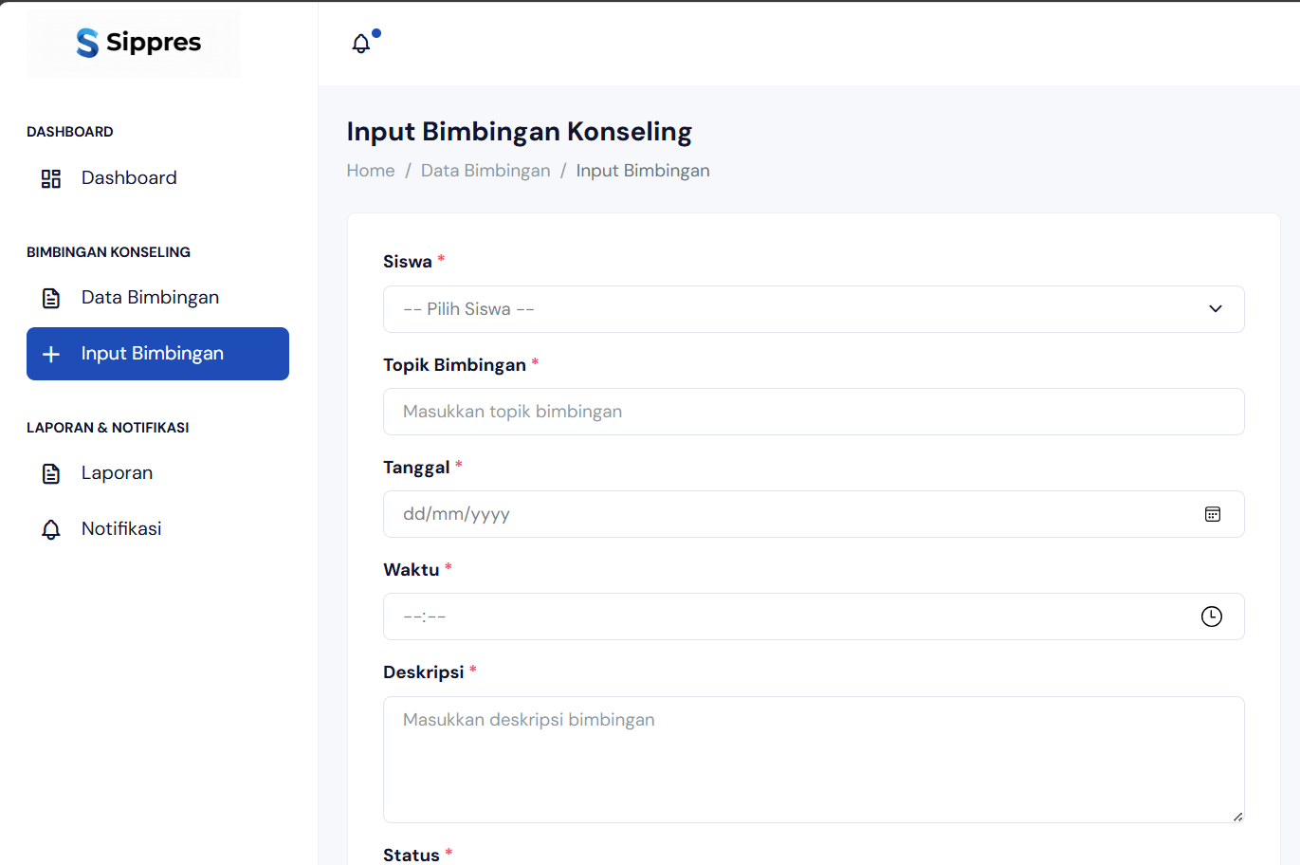

1. Lakukan pengisian form dengan lengkap:

**A. Informasi Dasar:**

* + **Pilih Siswa**:
    - Ketik nama atau NIS siswa
    - Pilih siswa dari hasil pencarian
    - Data siswa (kelas, poin pelanggaran) akan otomatis muncul
  + **Tanggal Bimbingan**:
    - Pilih tanggal pelaksanaan bimbingan
    - Bisa tanggal hari ini atau yang sudah lewat (untuk input retrospektif)
  + **Waktu Bimbingan**:
    - Jam mulai (contoh: 09:00)
    - Jam selesai (contoh: 10:00)
    - Durasi akan otomatis terhitung
  + **Jenis Bimbingan**:
    - **Individu**: Bimbingan satu-satu dengan siswa
    - **Kelompok**: Bimbingan dengan beberapa siswa sekaligus
    - Jika pilih Kelompok, bisa tambah siswa lain
  + **Pertemuan Ke**: Nomor pertemuan (1, 2, 3, dst)

**B. Detail Bimbingan:**

* + **Topik Bimbingan**: Pilih topik dari dropdown
    - Pelanggaran/Kedisiplinan
    - Prestasi/Motivasi
    - Akademik
    - Sosial/Pertemanan
    - Keluarga
    - Karir
    - Pribadi/Emosi
    - Lainnya (isi manual)
  + **Latar Belakang/Alasan Bimbingan**:
    - Isi alasan mengapa siswa perlu bimbingan
    - Jelaskan permasalahan atau isu yang dihadapi
    - Riwayat masalah (jika ada)
  + **Sumber Rujukan**:
    - Inisiatif Sendiri (siswa datang sendiri)
    - Rujukan Wali Kelas
    - Rujukan Guru Mata Pelajaran
    - Rujukan Kesiswaan
    - Rujukan Orang Tua
    - Panggilan Konselor

**C. Proses Bimbingan:**

* + **Metode yang Digunakan**:
    - Konseling Individual
    - Konseling Kelompok
    - Wawancara
    - Asesmen/Testing
    - Home Visit
    - Terapi (sebutkan jenis)
  + **Isi/Materi Bimbingan**:
    - Jelaskan secara detail apa yang dibahas dalam sesi
    - Pendekatan yang digunakan
    - Aktivitas yang dilakukan
    - Respon dan partisipasi siswa
  + **Hasil Bimbingan**:
    - Kesimpulan dari sesi bimbingan
    - Insight yang didapat
    - Perubahan sikap/pemahaman siswa
    - Komitmen siswa
  + **Tindak Lanjut**:
    - Rencana tindak lanjut yang disepakati
    - Target yang ingin dicapai
    - Jadwal pertemuan berikutnya (jika ada)
    - Tugas untuk siswa (jika ada)
  + **Catatan Khusus** (opsional):
    - Catatan penting lainnya
    - Hal yang perlu diperhatikan
    - Informasi rahasia (tidak akan tampil di laporan umum)

**D. Evaluasi:**

* + **Tingkat Kooperatif Siswa**:
    - Sangat Kooperatif
    - Kooperatif
    - Cukup Kooperatif
    - Kurang Kooperatif
    - Tidak Kooperatif
  + **Progress/Perkembangan**:
    - Sangat Baik (menunjukkan perbaikan signifikan)
    - Baik (menunjukkan perbaikan)
    - Cukup (sedikit perubahan)
    - Kurang (belum menunjukkan perubahan)
    - Perlu Perhatian Lebih
  + **Rekomendasi Lanjutan**:
    - Lanjut Bimbingan (tentukan berapa kali lagi)
    - Rujuk ke Profesional Eksternal (psikolog, psikiater)
    - Koordinasi dengan Orang Tua
    - Selesai/Tuntas
    - Monitoring Berkala

**E. Dokumentasi:**

* + **Upload Dokumen Pendukung** (opsional):
    - Hasil asesmen
    - Surat pernyataan siswa
    - Kontrak perilaku
    - Dokumentasi kegiatan
    - Format: PDF, JPG, PNG (Max 5MB)

1. Setelah semua data terisi lengkap, klik tombol **"Simpan"**
2. Sistem akan menyimpan data bimbingan
3. Notifikasi sukses akan muncul

**Melihat Daftar Bimbingan:**

Setelah menyimpan, konselor dapat melihat daftar semua sesi bimbingan:

1. Pada menu **"Bimbingan Konseling"**, sistem menampilkan tabel/list sesi bimbingan
2. Informasi yang ditampilkan:
   * Tanggal dan waktu
   * Nama siswa dan kelas
   * Jenis bimbingan (Individu/Kelompok)
   * Topik
   * Pertemuan ke-
   * Status (Terjadwal/Selesai/Batal)
   * Progress
   * Aksi (Detail, Edit, Hapus)

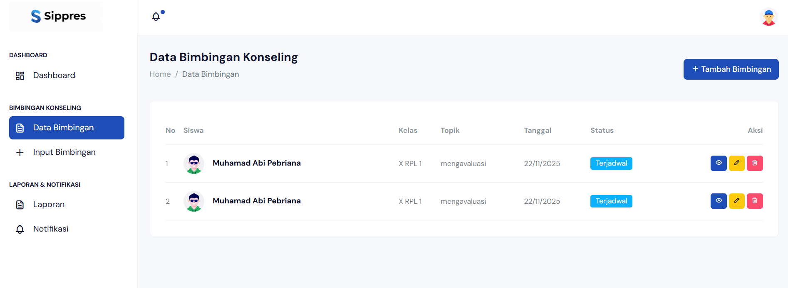

**Filter dan Pencarian:**

* **Cari Siswa**: Cari berdasarkan nama siswa
* **Filter Jenis**: Individu atau Kelompok
* **Filter Topik**: Pilih topik tertentu
* **Filter Status**: Terjadwal/Selesai/Batal
* **Filter Periode**: Hari ini/Minggu ini/Bulan ini/Custom
* **Urutkan**: Berdasarkan tanggal atau nama

**Mengedit Sesi Bimbingan:**

1. Klik tombol **"Edit"** pada sesi yang ingin diubah
2. Form akan muncul dengan data yang sudah terisi
3. Ubah data yang perlu diperbaiki
4. Klik **"Update"** untuk menyimpan perubahan

**Menghapus Sesi Bimbingan:**

1. Klik tombol **"Hapus"** pada sesi yang ingin dihapus
2. Sistem akan meminta konfirmasi
3. Jika yakin, klik **"Ya, Hapus"**
4. Data akan dihapus dari sistem

**Tips Dokumentasi Bimbingan yang Baik:**

* **Segera Catat**: Input data segera setelah sesi selesai agar detail masih segar
* **Lengkap dan Detail**: Isi semua field yang tersedia untuk dokumentasi komprehensif
* **Objektif**: Tuliskan fakta dan observasi, bukan asumsi
* **Rahasia**: Jaga kerahasiaan informasi pribadi siswa
* **Terstruktur**: Gunakan format yang sistematis dan mudah dipahami
* **Follow Up**: Selalu buat rencana tindak lanjut yang jelas
* **Evaluasi**: Beri evaluasi progress untuk tracking perkembangan

**9.3 Riwayat Bimbingan**

Bagian Riwayat Bimbingan memungkinkan konselor untuk melihat history lengkap bimbingan per siswa dan menganalisis progress mereka.

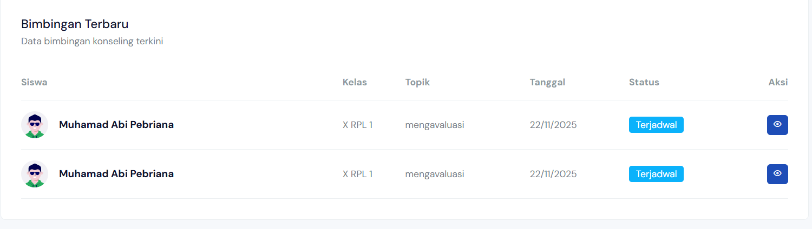**Cara Melihat Riwayat Bimbingan Siswa:**

1. Klik menu **"Data Siswa"** atau dari menu **"Bimbingan Konseling"**
2. Pilih siswa yang ingin dilihat riwayatnya
3. Sistem akan menampilkan profil siswa dengan tab bimbingan

**[Gambar: profil_siswa_konselor.png]**

**Informasi dalam Profil Siswa:**

**Tab 1: Data Pribadi**

* Informasi lengkap siswa
* Data orang tua
* Status poin pelanggaran dan prestasi

**Tab 2: Riwayat Pelanggaran**

* Semua pelanggaran yang pernah dilakukan
* Dapat menjadi referensi untuk bimbingan

**Tab 3: Riwayat Bimbingan**

* **Timeline Bimbingan**: Visualisasi sesi bimbingan dalam bentuk timeline

**[Gambar: timeline_bimbingan.png]**

* **Daftar Sesi**: Tabel semua sesi bimbingan yang pernah dilakukan
  + Tanggal dan pertemuan ke-
  + Topik bimbingan
  + Hasil bimbingan (ringkas)
  + Progress/evaluasi
  + Konselor yang menangani
  + Tombol "Detail" untuk melihat lengkap

**[Gambar: detail_sesi_bimbingan.png]**

* **Grafik Progress**: Visualisasi perkembangan siswa dari waktu ke waktu
  + Grafik garis menunjukkan tingkat progress per sesi
  + Indikator apakah ada perbaikan atau penurunan

**[Gambar: grafik_progress_bimbingan.png]**

**Tab 4: Asesmen**

* Hasil tes psikologis (jika ada)
* Hasil wawancara
* Analisis kepribadian
* Rekomendasi dari asesmen

**Tab 5: Catatan Khusus**

* Catatan rahasia konselor
* Informasi sensitif
* Tidak akan muncul di laporan umum

**Analisis Riwayat Bimbingan:**

Dari riwayat bimbingan, konselor dapat melihat:

1. **Frekuensi Bimbingan**: Berapa kali siswa sudah dibimbing
2. **Topik yang Sering Muncul**: Pola masalah yang berulang
3. **Tingkat Kooperatif**: Apakah siswa semakin kooperatif atau tidak
4. **Progress Keseluruhan**: Apakah ada perbaikan dari sesi ke sesi
5. **Efektivitas Metode**: Metode mana yang paling efektif untuk siswa ini
6. **Rekomendasi Selanjutnya**: Langkah apa yang perlu dilakukan

**Membandingkan Progress Antar Siswa:**

Konselor juga dapat melihat perbandingan:

* Siswa dengan progress terbaik
* Siswa yang perlu perhatian lebih
* Efektivitas bimbingan per topik
* Rata-rata jumlah sesi yang dibutuhkan

**Export Riwayat Bimbingan:**

1. Pada halaman riwayat bimbingan siswa, klik **"Export Riwayat"**
2. Pilih format: PDF atau Word
3. Tentukan data yang ingin diexport:
   * ☑️ Semua sesi bimbingan
   * ☑️ Grafik progress
   * ☑️ Analisis dan rekomendasi
   * ☐ Catatan rahasia (opsional)
4. Klik **"Download"**
5. File akan terdownload

**Fungsi Export:**

* Dokumentasi untuk arsip
* Laporan ke orang tua (tanpa catatan rahasia)
* Rujukan ke profesional eksternal
* Bahan evaluasi program bimbingan

**9.4 Laporan Bimbingan**

Bagian Laporan Bimbingan memungkinkan konselor untuk membuat berbagai jenis laporan terkait kegiatan bimbingan konseling.

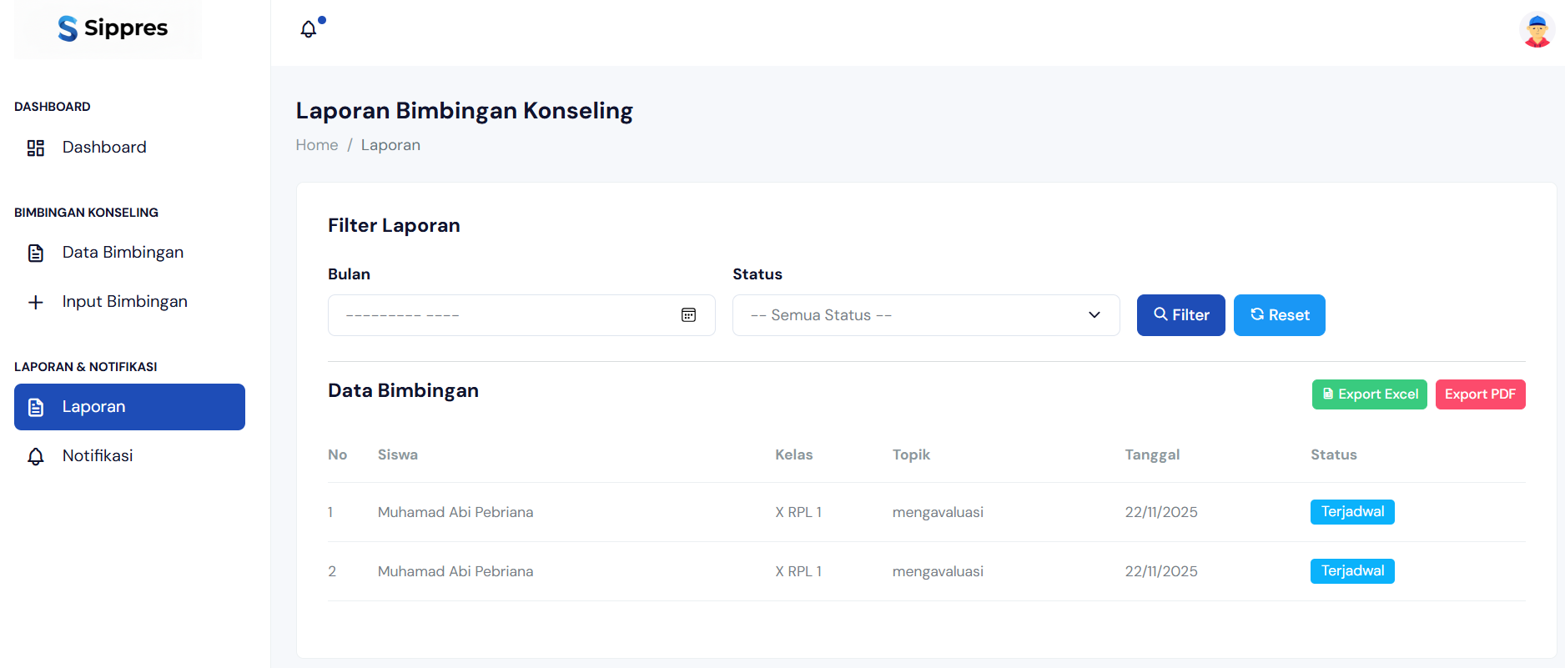

**Jenis Laporan yang Tersedia:**

1. **Laporan Bulanan Bimbingan Konseling**
   * Ringkasan kegiatan bimbingan bulan ini
   * Jumlah siswa yang dibimbing
   * Topik yang paling banyak ditangani
   * Statistik keberhasilan
2. **Laporan Per Siswa**
   * Riwayat lengkap bimbingan siswa tertentu
   * Progress dan perkembangan
   * Rekomendasi lanjutan
3. **Laporan Per Topik**
   * Analisis bimbingan berdasarkan topik
   * Contoh: Semua bimbingan tentang kedisiplinan
   * Efektivitas penanganan per topik
4. **Laporan Semester**
   * Rekap kegiatan satu semester
   * Analisis tren
   * Evaluasi program bimbingan
   * Rekomendasi untuk semester depan
5. **Laporan Rujukan**
   * Daftar siswa yang dirujuk untuk bimbingan
   * Sumber rujukan (dari siapa)
   * Status penanganan
   * Hasil bimbingan

Kepala Sekolah memiliki akses monitoring dan laporan komprehensif untuk mendapatkan gambaran menyeluruh tentang kondisi kedisiplinan dan prestasi siswa di sekolah. Kepala sekolah menggunakan data ini untuk pengambilan keputusan strategis dan evaluasi program sekolah.

**10.1 Dashboard Kepala Sekolah**

Dashboard Kepala Sekolah menampilkan overview lengkap tentang kondisi seluruh sekolah dalam satu tampilan yang informatif dan mudah dipahami.

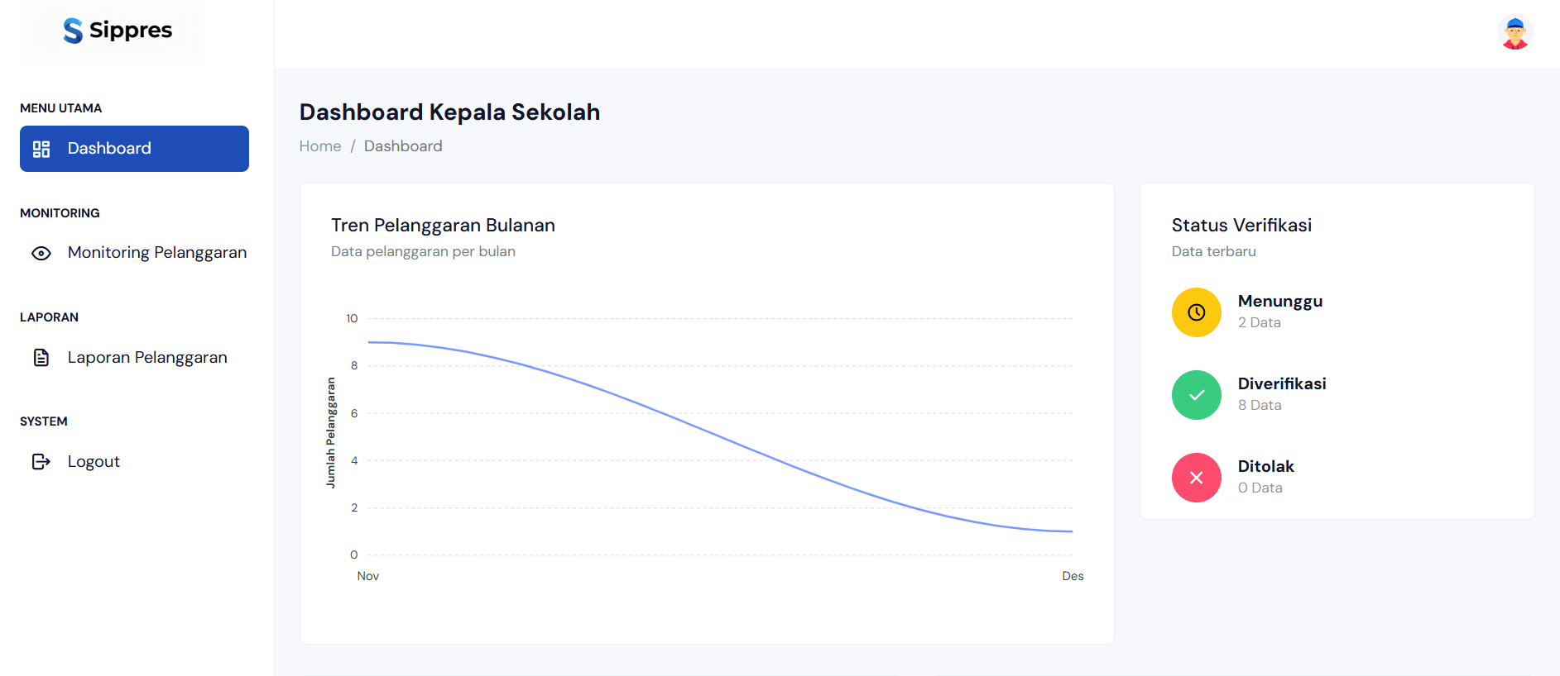**Informasi pada Dashboard Kepala Sekolah:**

**A. Widget Statistik Utama:**

* **Total Siswa**: Jumlah keseluruhan siswa aktif di sekolah
* **Total Guru**: Jumlah guru dan staf pengajar
* **Total Kelas**: Jumlah rombongan belajar
* **Total Pelanggaran Bulan Ini**: Jumlah pelanggaran yang tercatat bulan berjalan
* **Total Prestasi Bulan Ini**: Jumlah prestasi yang diraih bulan berjalan
* **Siswa Bermasalah**: Jumlah siswa dengan poin kritis (≥75 poin)
* **Sanksi Aktif**: Jumlah sanksi yang sedang berjalan
* **Bimbingan Aktif**: Jumlah siswa dalam program bimbingan konseling

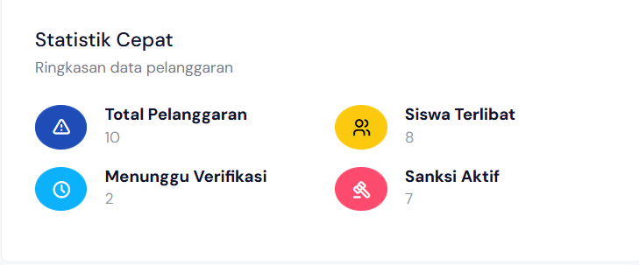**B. Grafik dan Visualisasi:**

**Grafik 1: Tren Pelanggaran dan Prestasi Bulanan**

* Grafik garis yang menampilkan tren 12 bulan terakhir
* Perbandingan pelanggaran vs prestasi
* Identifikasi bulan-bulan dengan pelanggaran tinggi
* Analisis pola musiman

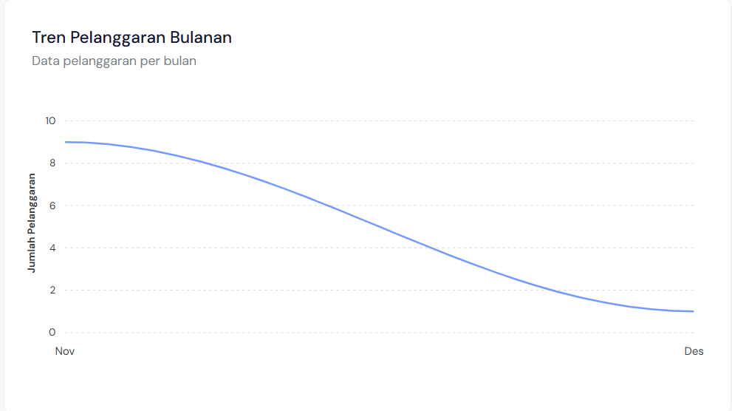

**Grafik 2: Distribusi Pelanggaran per Kategori**

* Grafik pie atau donut
* Persentase pelanggaran: Ringan, Sedang, Berat, Sangat Berat
* Membantu identifikasi jenis pelanggaran dominan

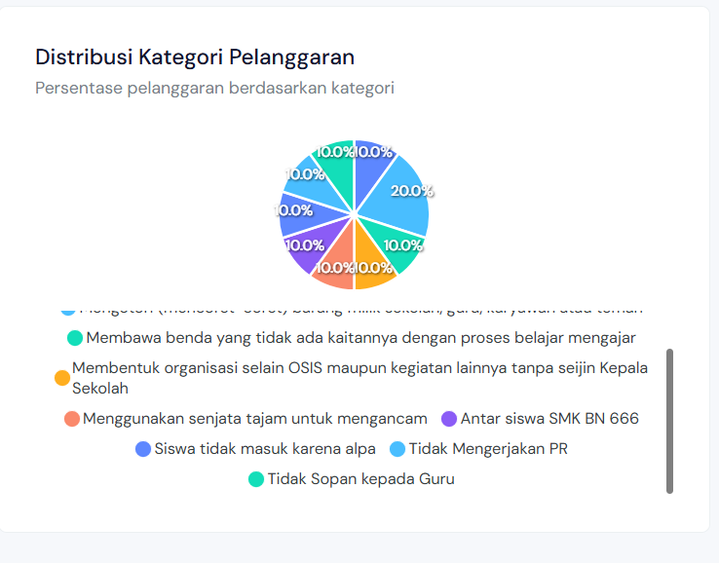**Grafik 3: Top 10 Jenis Pelanggaran**

* Grafik batang horizontal
* Menampilkan pelanggaran yang paling sering terjadi
* Basis untuk program preventif

**Grafik 4: Peringkat Kelas**

* Grafik batang perbandingan antar kelas
* Berdasarkan jumlah pelanggaran atau rata-rata poin
* Identifikasi kelas yang perlu perhatian khusus

**Grafik 5: Prestasi per Tingkat**

* Grafik batang prestasi yang diraih
* Dikelompokkan berdasarkan tingkat (Sekolah, Kecamatan, Kabupaten, Provinsi, Nasional, Internasional)
* Evaluasi pencapaian sekolah

**10.2 Monitoring Sekolah**

Bagian Monitoring memungkinkan kepala sekolah untuk memantau kondisi sekolah secara detail dan real-time dengan berbagai sudut pandang.

**A. Monitoring Pelanggaran**

1. Klik menu **"Monitoring"** pada sidebar
2. Pilih tab **"Pelanggaran"**

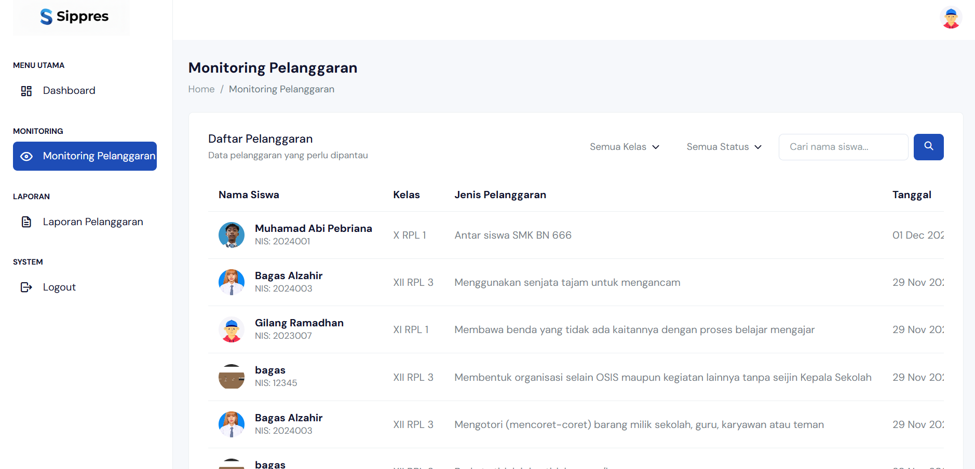**Informasi yang Ditampilkan:**

* **Statistik Real-time**:
  + Pelanggaran hari ini
  + Pelanggaran minggu ini
  + Pelanggaran bulan ini
  + Perbandingan dengan periode sebelumnya (naik/turun %)
* **Grafik Tren Harian**:
  + Grafik garis 30 hari terakhir
  + Identifikasi hari-hari dengan pelanggaran tinggi
  + Pola pelanggaran (weekdays vs weekend)

**Filter dan Drill-down:**

Kepala sekolah dapat melakukan filter untuk analisis lebih detail:

* **Filter Periode**: Hari ini, Minggu ini, Bulan ini, Custom
* **Filter Kelas**: Pilih tingkat atau kelas tertentu
* **Filter Jurusan**: Pilih jurusan tertentu
* **Filter Kategori**: Ringan, Sedang, Berat, Sangat Berat
* **Filter Status**: Verified, Pending, Rejected

Klik detail untuk melihat:

* Daftar lengkap pelanggaran dengan nama siswa
* Guru pelapor
* Tanggal dan waktu kejadian
* Status verifikasi
* Sanksi yang diberikan

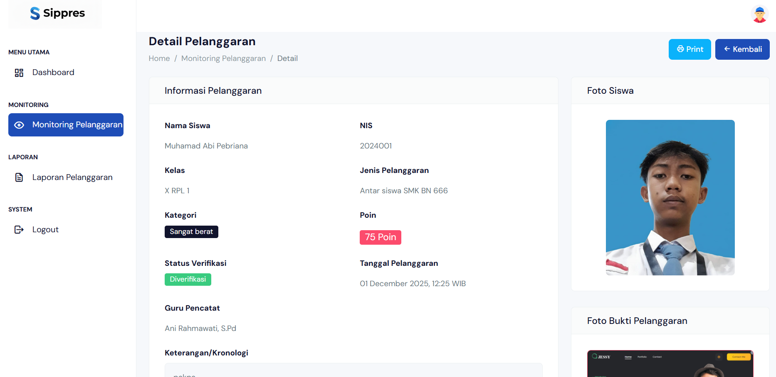

**C. Monitoring Sanksi**

Pilih tab **"Sanksi"** untuk monitoring pelaksanaan sanksi.

**[Gambar: monitoring_sanksi_kepsek.png]**

**Informasi yang Ditampilkan:**

* **Status Sanksi**:
  + Total sanksi aktif: 25
  + Belum dilaksanakan: 5
  + Sedang dilaksanakan: 15
  + Selesai bulan ini: 18
  + Terlambat: 2 (perlu follow up)
* **Jenis Sanksi yang Diberikan**:
  + Teguran tertulis: 45
  + Skorsing 1 hari: 12
  + Skorsing 3 hari: 5
  + Skorsing 1 minggu: 2
  + Tugas sosial: 20
* **Efektivitas Sanksi**:
  + Grafik perbandingan siswa sebelum dan sesudah sanksi
  + Tingkat pengulangan pelanggaran
  + Success rate pembinaan

**D. Monitoring Bimbingan Konseling**

Pilih tab **"Bimbingan"** untuk monitoring kegiatan konseling.

**[Gambar: monitoring_bimbingan_kepsek.png]**

**Informasi yang Ditampilkan:**

* **Statistik Bimbingan**:
  + Total sesi bulan ini: 85
  + Siswa dalam program: 42
  + Rata-rata sesi per siswa: 2.1
  + Tingkat keberhasilan: 75%
* **Topik Bimbingan**:
  + Kedisiplinan: 35 sesi
  + Akademik: 20 sesi
  + Sosial: 15 sesi
  + Keluarga: 10 sesi
  + Pribadi: 5 sesi
* **Progress Bimbingan**:
  + Sangat baik: 20 siswa
  + Baik: 15 siswa
  + Cukup: 5 siswa
  + Perlu perhatian: 2 siswa

**E. Perbandingan Antar Kelas**

Fitur khusus untuk membandingkan performa antar kelas:

**[Gambar: perbandingan_kelas.png]**

**Tabel Perbandingan:**

| **Kelas** | **Total Siswa** | **Pelanggaran** | **Prestasi** | **Poin Bersih** | **Rata-rata** | **Ranking** |
| --- | --- | --- | --- | --- | --- | --- |
| X RPL 1 | 36 | 25 | 45 | +20 | +0.56 | 🥇 1 |
| XI TKJ 1 | 34 | 28 | 38 | +10 | +0.29 | 🥈 2 |
| XII MM 1 | 32 | 30 | 35 | +5 | +0.16 | 🥉 3 |
| X TKJ 2 | 35 | 45 | 28 | -17 | -0.49 | ⚠️ 15 |

**Analisis Visual:**

* Heatmap yang menunjukkan performa kelas
* Warna hijau: Performa baik
* Warna kuning: Perlu perhatian
* Warna merah: Performa buruk

**10.3 Laporan**

Bagian Laporan menyediakan berbagai jenis laporan eksekutif dan komprehensif untuk keperluan evaluasi, pengambilan keputusan, dan akuntabilitas.

**Jenis Laporan yang Tersedia:**

**1. Laporan Eksekutif Bulanan**

Laporan ringkas untuk kepala sekolah yang berisi poin-poin penting.

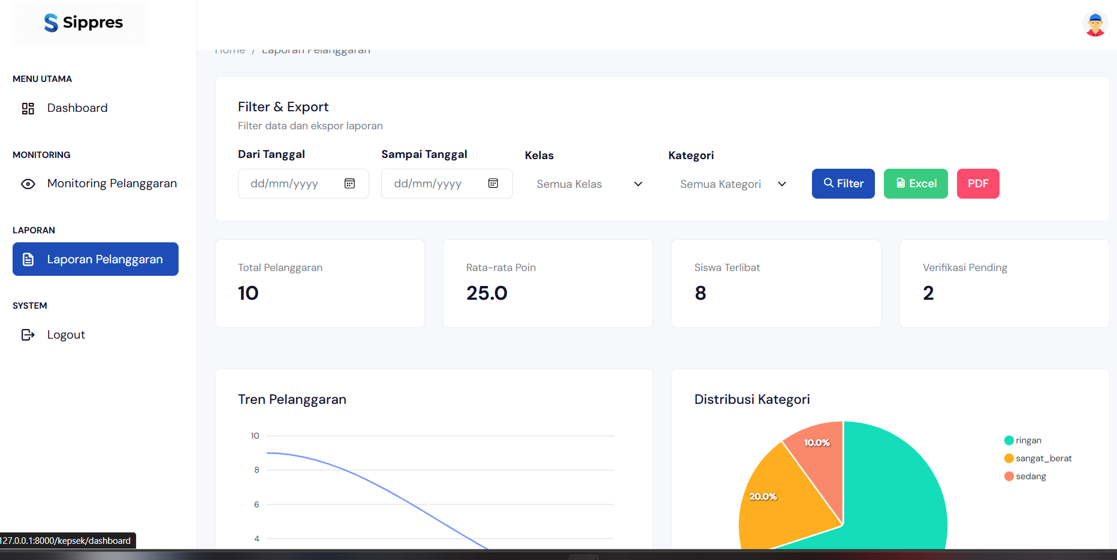**Konten:**

* Executive Summary (1 halaman)
* Key Metrics dan KPI
* Highlight prestasi dan masalah utama
* Tren dan analisis
* Rekomendasi strategis
* Action items

Dengan fitur-fitur lengkap di Panduan Kepala Sekolah ini, kepala sekolah dapat memantau kondisi sekolah secara menyeluruh, menganalisis data dengan mendalam, dan membuat keputusan strategis berdasarkan data yang akurat dan komprehensif.

**Catatan Penting untuk Kepala Sekolah:**

* Gunakan dashboard untuk monitoring harian kondisi sekolah
* Review laporan bulanan secara rutin untuk evaluasi program
* Fokus pada data dan fakta dalam pengambilan keputusan
* Identifikasi best practices dari kelas/guru terbaik dan replikasi
* Berikan apresiasi untuk prestasi dan perbaikan yang signifikan
* Tindak lanjuti kelas atau siswa yang memerlukan intervensi
* Koordinasi dengan tim manajemen untuk action plan
* Komunikasikan hasil evaluasi ke seluruh stakeholder
* Gunakan data untuk continuous improvement
* Set target yang jelas dan terukur untuk periode berikutnya
* Evaluasi efektivitas kebijakan secara berkala
* Jadilah data-driven leader, bukan assumption-driven

**11. Panduan Siswa**

Panduan Siswa berfungsi untuk membantu siswa melihat informasi pribadi mereka, riwayat pelanggaran, riwayat prestasi, serta laporan pribadi mereka. Fitur-fitur ini hanya bersifat **read-only**, sehingga siswa hanya dapat melihat data yang sudah diverifikasi oleh pihak sekolah.

**11.1 Dashboard Siswa**

Dashboard Siswa menampilkan ringkasan informasi yang berhubungan langsung dengan kondisi siswa, seperti poin pelanggaran, poin prestasi, dan notifikasi terbaru.

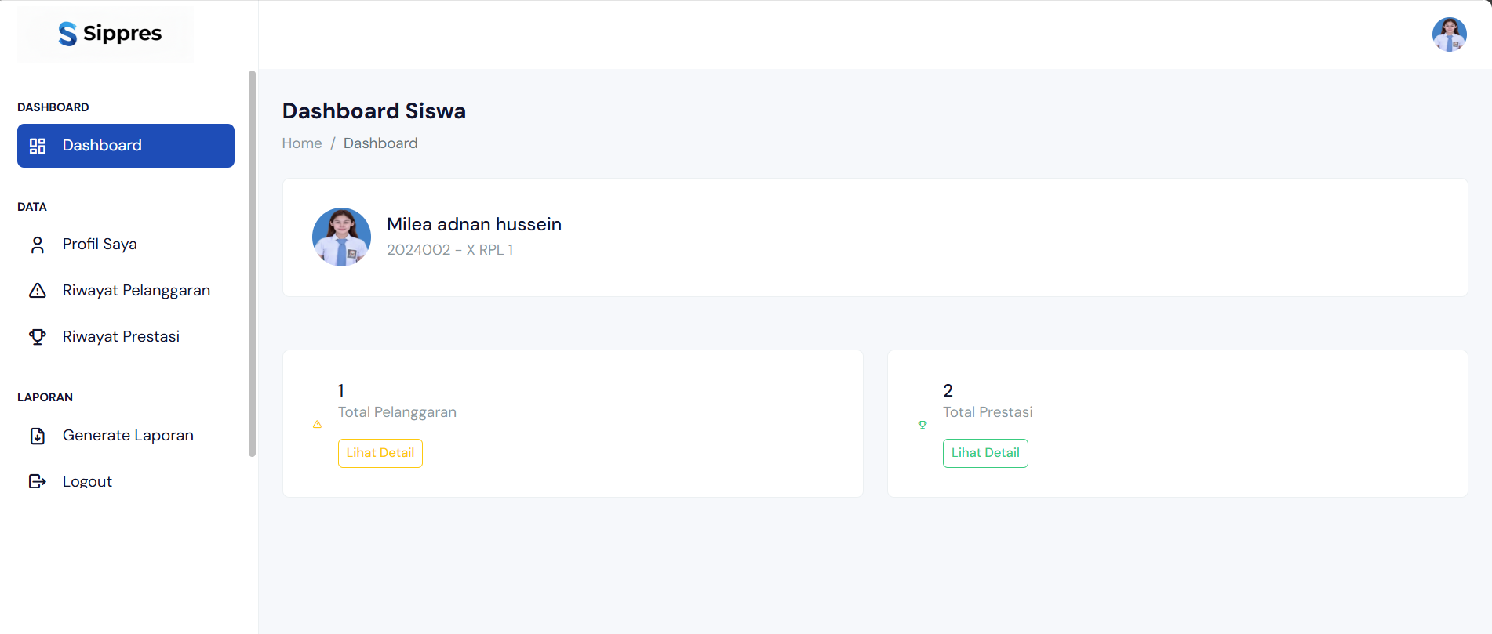**Informasi yang Ditampilkan pada Dashboard Siswa:**

* **Total Poin Pelanggaran**  
  Jumlah akumulasi poin pelanggaran yang telah diverifikasi oleh kesiswaan.
* **Total Poin Prestasi**  
  Jumlah akumulasi poin prestasi yang diraih berdasarkan tingkat dan juara.
* **Poin Bersih**  
  Selisih antara prestasi dan pelanggaran.  
  Rumus: **Poin Bersih = Prestasi – Pelanggaran**
* **Status Siswa**  
  Ditampilkan menggunakan warna:
  + **Baik (0–24 poin pelanggaran)**
  + **Perhatian (25–49 poin)**
  + **Peringatan (50–74 poin)**
  + **Kritis (75+ poin)**
* **Notifikasi Terbaru**  
  Menampilkan pesan seperti:
  + Verifikasi pelanggaran
  + Verifikasi prestasi
  + Sanksi yang diberikan
  + Jadwal bimbingan konseling (jika ada)
* **Riwayat Singkat**  
  Ringkasan 5 aktivitas terakhir (pelanggaran, prestasi, sanksi).

**11.2 Profil Siswa**

Menu Profil menampilkan biodata siswa secara lengkap.

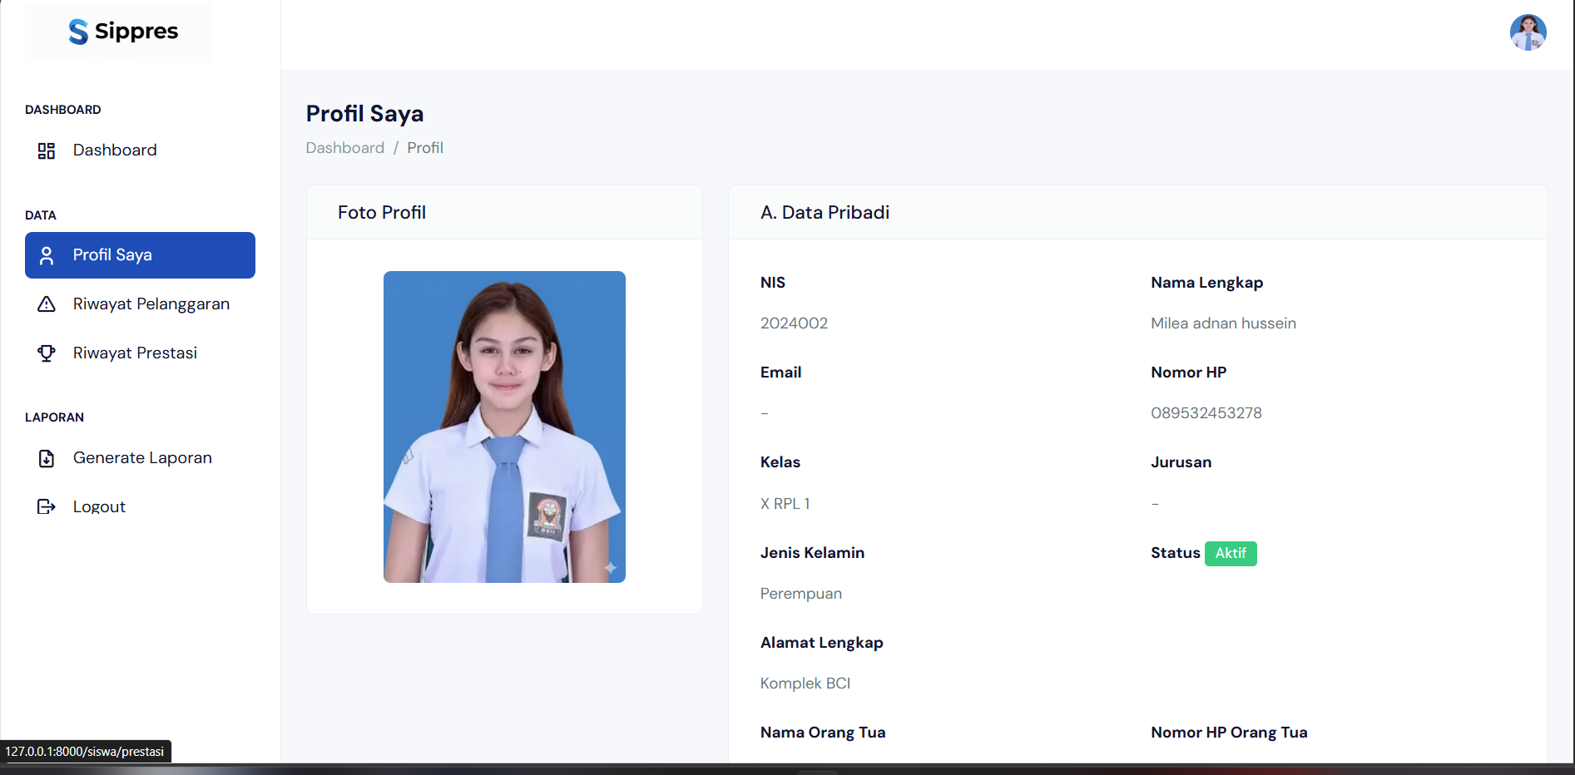**Informasi yang Ditampilkan:**

**A. Data Pribadi**

* Foto siswa
* Nama lengkap
* NIS
* Kelas & Jurusan
* Jenis Kelamin
* Alamat
* Email siswa
* Nomor HP

**B. Data Orang Tua**

* Nama Ayah
* Nama Ibu
* Nomor HP orang tua

**C. Status dan Poin**

* Total pelanggaran
* Total prestasi
* Poin bersih
* Status indikator warna

**D. Aksi**

* **Download Profil (PDF)**  
  Siswa bisa mengunduh profil pribadi dalam format PDF.

**Catatan:**  
Siswa hanya dapat melihat data, tidak dapat mengubah biodata. Jika ada kesalahan data, siswa harus menghubungi wali kelas.

**11.3 Riwayat Pelanggaran**

Menu ini menampilkan seluruh riwayat pelanggaran yang pernah dicatat oleh guru dan diverifikasi oleh kesiswaan.

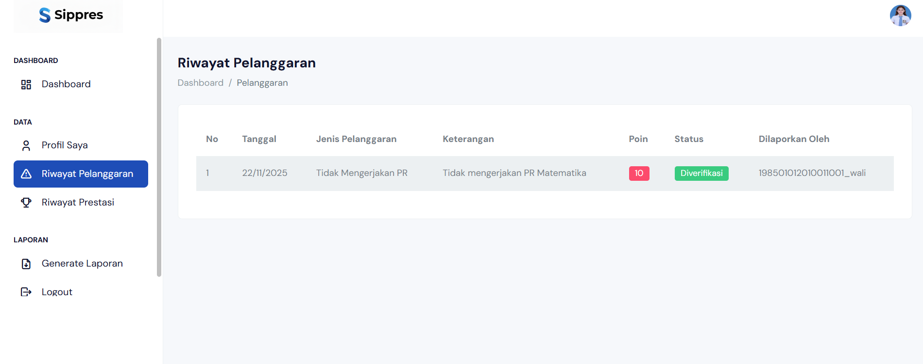

**Informasi yang Ditampilkan:**

Setiap pelanggaran ditampilkan dalam bentuk tabel/list dengan kolom:

* **Tanggal Kejadian**
* **Jenis Pelanggaran**
* **Kategori** (Ringan, Sedang, Berat, Sangat Berat)
* **Poin**
* **Status Verifikasi**
  + Menunggu Verifikasi
  + Diverifikasi
  + Ditolak
* **Pelapor (Guru)**
* **Keterangan Detail**

**Fitur dalam Riwayat Pelanggaran:**

* **Filter Berdasarkan:**
  + Periode (Hari ini / Minggu ini / Bulan ini / Custom)
  + Status (Diverifikasi / Pending / Ditolak)
  + Kategori pelanggaran
* **Detail Pelanggaran**  
  Menampilkan data lengkap termasuk foto bukti (jika ada).

**Catatan untuk Siswa:**

* Pelanggaran **yang belum diverifikasi** tidak menambah poin.
* Pelanggaran **yang ditolak** tidak memengaruhi poin.
* Jika siswa merasa ada data yang tidak sesuai, segera hubungi wali kelas.

**11.4 Riwayat Prestasi**

Menu ini menampilkan daftar prestasi yang pernah diraih siswa dan telah diinput oleh guru atau kesiswaan.

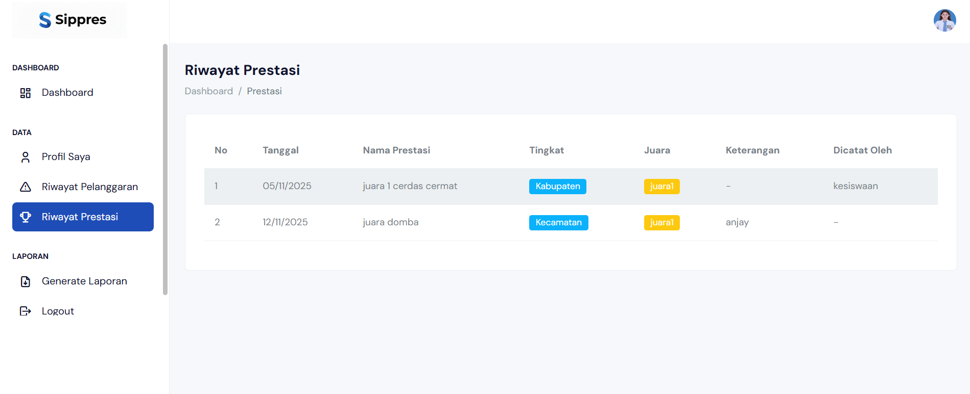

**Informasi yang Ditampilkan:**

* **Tanggal Prestasi**
* **Jenis Prestasi** (Akademik, Seni, Olahraga, dll)
* **Tingkat** (Sekolah, Kecamatan, Kabupaten, Provinsi, Nasional, Internasional)
* **Juara**
* **Poin Prestasi**
* **Nama Lomba**
* **Penyelenggara**
* **Status Verifikasi**
* **Sertifikat** (Jika diupload)

**Fitur dalam Riwayat Prestasi:**

* **Filter Prestasi**
  + Berdasarkan tingkat lomba
  + Berdasarkan kategori
  + Berdasarkan status verifikasi
* **Lihat Sertifikat**  
  Jika diupload oleh guru, siswa dapat melihat bukti sertifikat.

**Catatan untuk Siswa:**  
Prestasi akan menambah poin positif pada profil siswa setelah diverifikasi oleh kesiswaan.

**11.5 Laporan Pribadi**

Menu Laporan Pribadi menyediakan laporan lengkap mengenai perkembangan perilaku dan prestasi siswa.

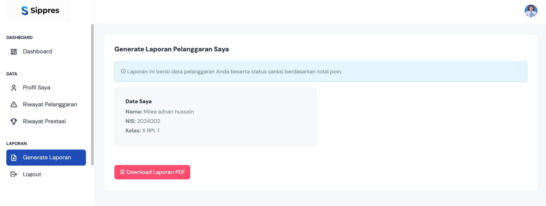**Jenis Laporan yang Dapat Dilihat/Diunduh:**

**1. Laporan Profil Siswa**

Berisi:

* Data pribadi
* Data orang tua
* Ringkasan poin
* Status siswa

**2. Laporan Pelanggaran**

* Daftar pelanggaran lengkap
* Grafik kategori pelanggaran
* Tren pelanggaran per bulan

**3. Laporan Prestasi**

* Daftar prestasi lengkap
* Grafik prestasi berdasarkan tingkat
* Tren prestas

**12. Panduan Orang Tua**

Panduan Orang Tua berfungsi membantu orang tua memonitor perkembangan kedisiplinan, prestasi, dan kondisi perilaku anak secara real-time. Orang tua hanya dapat **melihat** data, tidak dapat mengubah atau menghapus data apa pun.

**12.1 Dashboard Orang Tua**

Dashboard Orang Tua menampilkan ringkasan informasi terkait kondisi anak, termasuk poin pelanggaran, prestasi, status, serta notifikasi terbaru yang berkaitan dengan perkembangan anak.

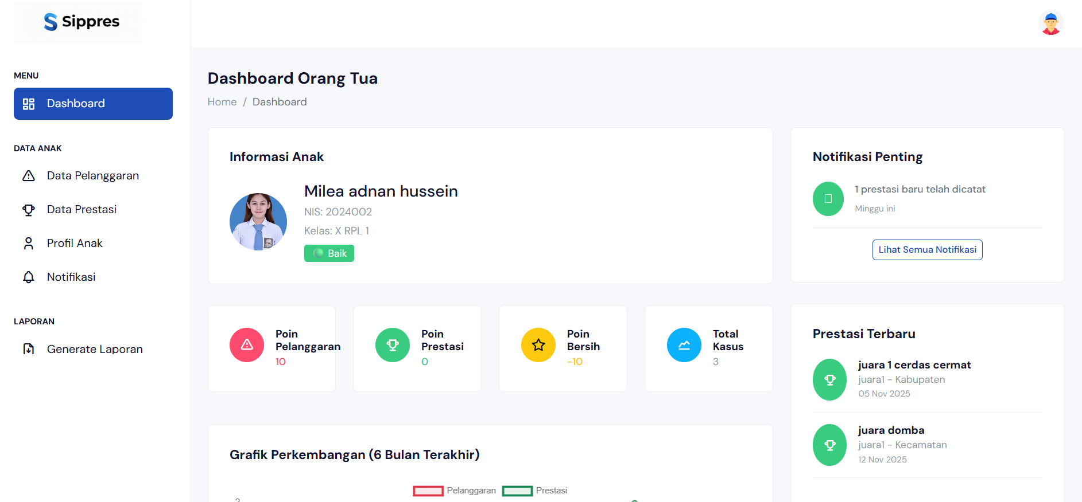

**Informasi yang Ditampilkan pada Dashboard Orang Tua:**

**A. Identitas Anak**

* Foto siswa
* Nama lengkap
* NIS
* Kelas & Jurusan

**B. Ringkasan Poin Anak**

* **Total Poin Pelanggaran**: Akumulasi seluruh pelanggaran yang telah diverifikasi.
* **Total Poin Prestasi**: Akumulasi seluruh prestasi yang telah diverifikasi.
* **Poin Bersih**: Prestasi – Pelanggaran.
* **Status Kedisiplinan** (ditampilkan dengan warna):
  + Baik (0–24 poin pelanggaran)
  + Perhatian (25–49 poin)
  + Peringatan (50–74 poin)
  + Kritis (75+ poin)

**C. Notifikasi Penting**

* Pelanggaran baru yang diverifikasi
* Prestasi yang diverifikasi
* Sanksi atau tindakan pembinaan
* Jadwal pemanggilan orang tua
* Laporan bulanan yang siap diunduh

**D. Aktivitas Terbaru Anak**

Berisi timeline singkat:

* Pelanggaran
* Prestasi
* Sanksi
* Bimbingan konseling (jika ada)

**12.2 Monitoring Anak**

Menu Monitoring Anak berfungsi untuk melihat detail profil, riwayat pelanggaran, riwayat prestasi, sanksi, serta perkembangan anak di sekolah.

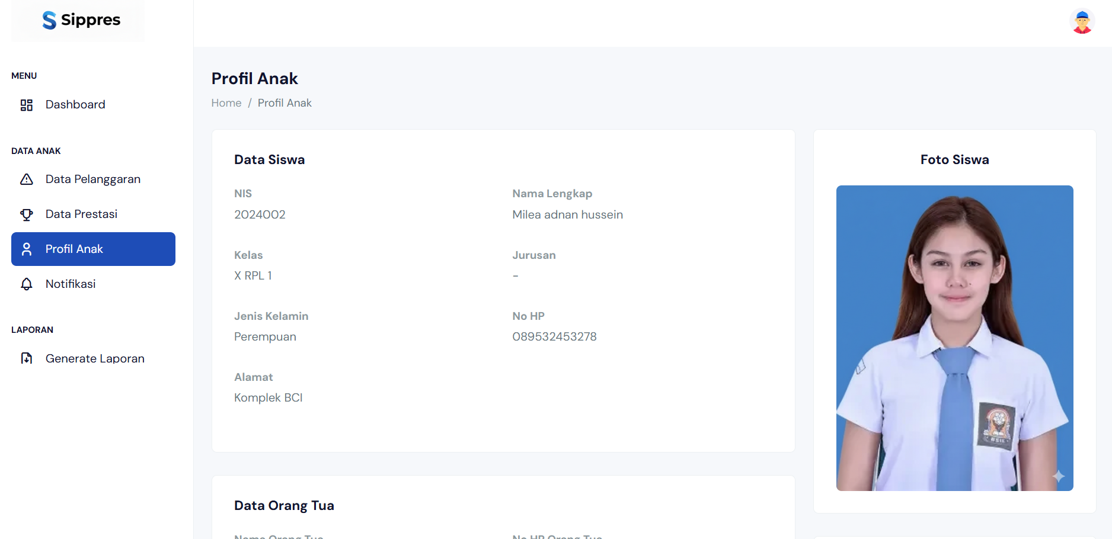

**A. Profil Lengkap Anak**

Pada tab ini orang tua dapat melihat:

* Identitas lengkap anak
* Data kontak
* Data orang tua (yang terdaftar di sekolah)
* Total poin pelanggaran
* Total poin prestasi
* Poin bersih
* Status perilaku (baik/kritis)

**B. Riwayat Pelanggaran**

Menampilkan seluruh pelanggaran yang pernah dicatat guru.

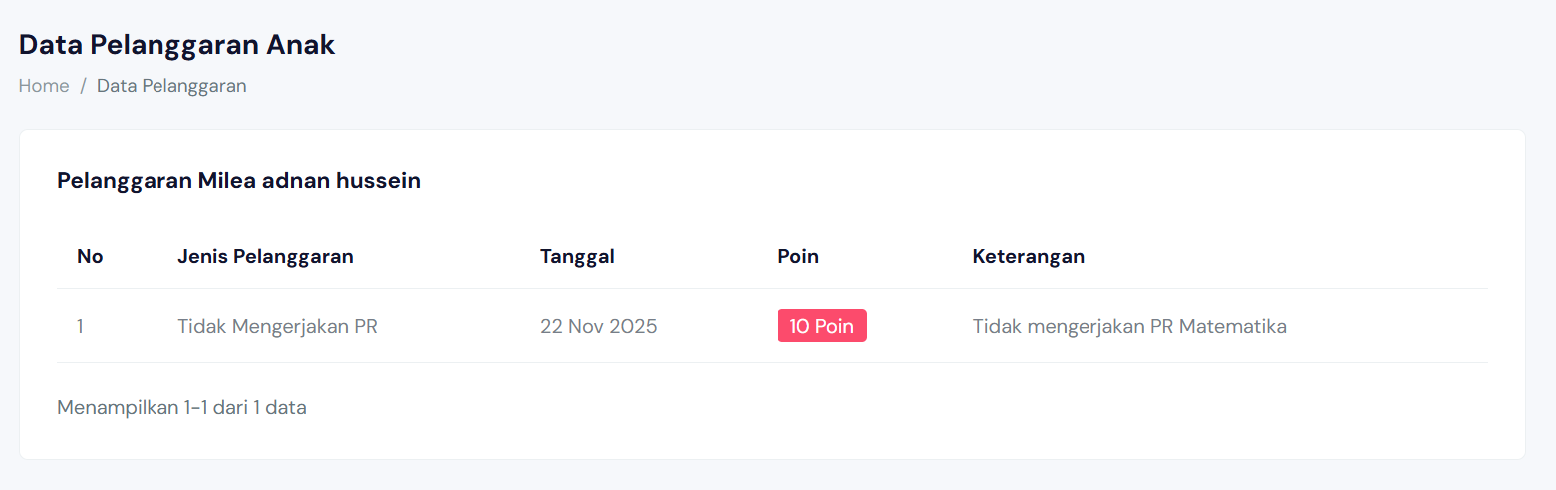

Informasi yang ditampilkan:

* Tanggal kejadian
* Jenis pelanggaran
* Kategori (Ringan/Sedang/Berat/Sangat Berat)
* Poin pelanggaran
* Status verifikasi
* Guru pelapor
* Keterangan
* Foto bukti (jika ada)

**Fitur:**

* Filter berdasarkan kategori
* Filter berdasarkan periode
* Lihat detail pelanggaran lengkap

**C. Riwayat Prestasi**

Orang tua dapat melihat daftar prestasi anak sebagai bentuk apresiasi dan motivasi.

Data yang ditampilkan:

* Tanggal
* Jenis prestasi
* Tingkat lomba
* Juara/pencapaian
* Poin prestasi
* Nama lomba
* Penyelenggara
* Sertifikat (jika ada)

Fitur:

* Filter berdasarkan tingkat lomba
* Lihat sertifikat atau bukti prestasi

**D. Sanksi dan Pembinaan**

Sistem akan menampilkan daftar sanksi yang pernah diberikan kepada anak.

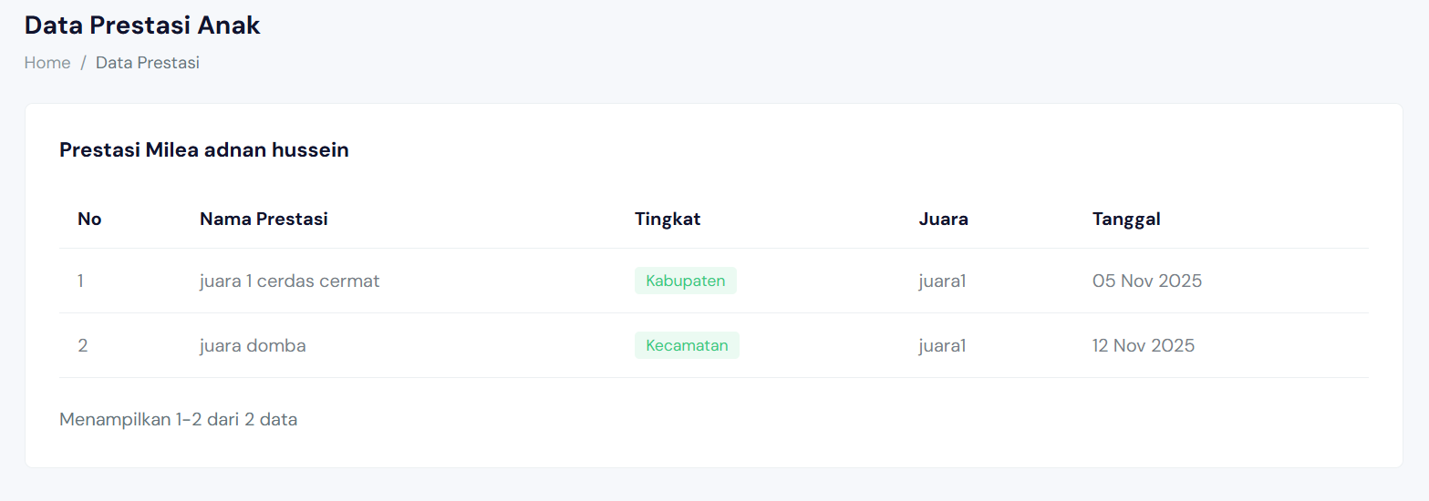Informasi yang terlihat:

* Jenis sanksi
* Dasar pemberian sanksi (total poin pelanggaran)
* Tanggal mulai & selesai
* Status pelaksanaan
* Catatan dari wali kelas atau kesiswaan
* Bukti pelaksanaan (jika tersedia)

**E. Riwayat Bimbingan Konseling *(Jika fitur ini aktif)***

Orang tua dapat melihat:

* Jadwal bimbingan
* Topik bimbingan
* Hasil bimbingan (versi ringan, tanpa catatan rahasia)
* Rekomendasi tindak lanjut

**F. Grafik Perkembangan Anak**

Sistem juga menyediakan grafik:

* Grafik tren pelanggaran per bulan
* Grafik tren prestasi per bulan
* Grafik status perilaku

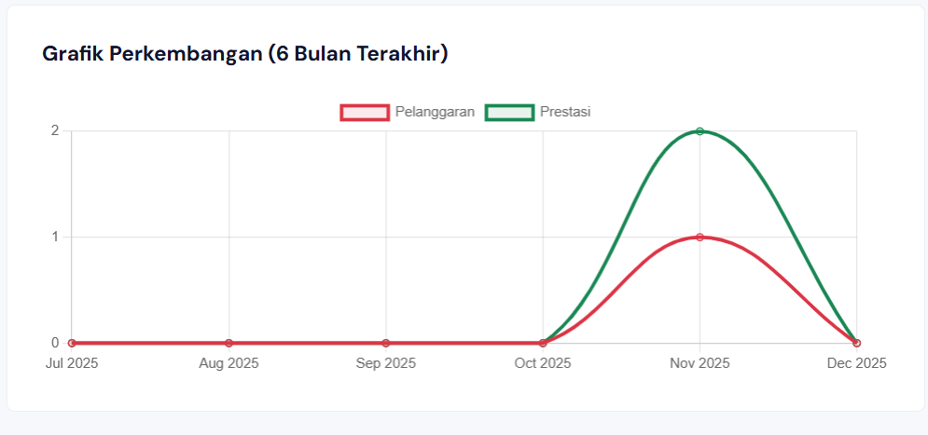

**12.3 Notifikasi**

Menu Notifikasi menampilkan semua notifikasi penting yang berkaitan dengan anak.

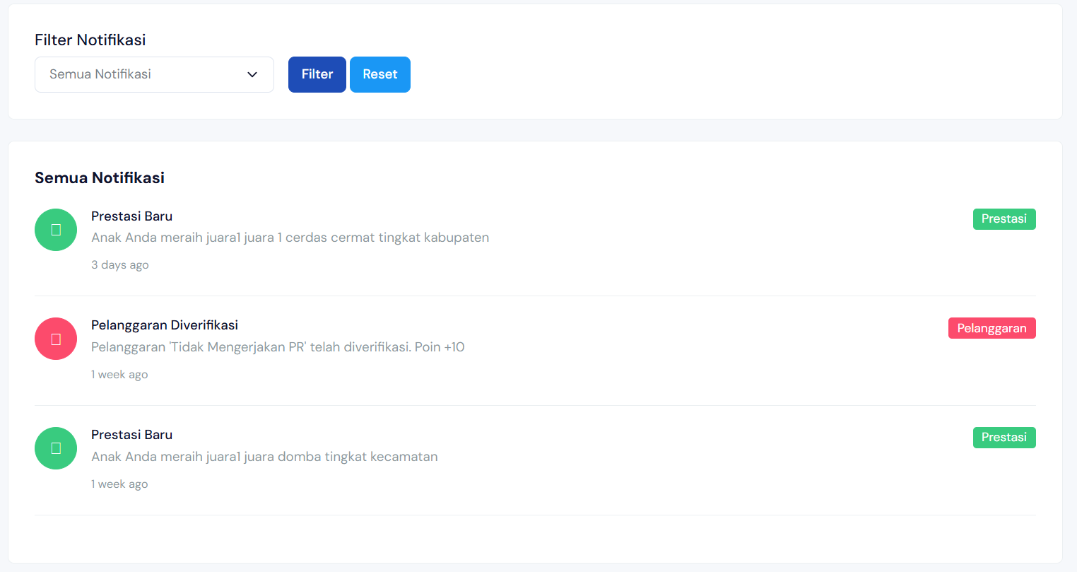**Jenis Notifikasi yang Diterima oleh Orang Tua**

**1. Notifikasi Pelanggaran**

* Pelanggaran baru yang dicatat guru
* Status verifikasi pelanggaran
* Sanksi yang diberikan akibat akumulasi poin

Contoh notifikasi:  
“Pelanggaran ‘Terlambat Masuk Kelas’ telah diverifikasi. Poin +10.”

**2. Notifikasi Prestasi**

* Prestasi baru yang tercatat
* Sertifikat yang diupload guru
* Poin prestasi yang ditambahkan

Contoh:  
“Anak Anda meraih Juara 2 Lomba Futsal Kecamatan.”

**3. Notifikasi Sanksi**

* Sanksi baru
* Sanksi sedang berjalan
* Sanksi selesai
* Sanksi terlambat dijalankan

**4. Notifikasi Bimbingan Konseling**

* Jadwal bimbingan
* Hasil bimbingan
* Pemanggilan orang tua (jika diperlukan)

**5. Notifikasi Laporan**

* Laporan bulanan siap diunduh
* Rekap poin semester

**Fitur Tambahan:**

**A. Filter Notifikasi**

* Semua notifikasi
* Pelanggaran
* Prestasi
* Sanksi
* Bimbingan
* Laporan

**B. Tanda Sudah Dibaca**

Orang tua dapat menandai notifikasi sebagai:

* Belum dibaca
* Sudah dibaca

**C. Download Laporan**

Orang tua dapat mengunduh laporan bulanan anak dalam format PDF.